
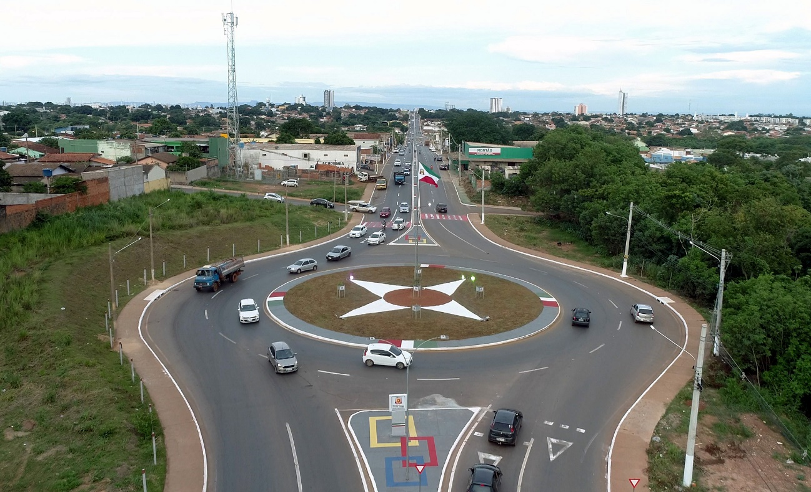
Estudo Técnico Instalação de Equipamentos de Controle Viário
PREFEITURA MUNICIPAL DE VÁRZEA GRANDE – MT
SECRETARIA MUNICIPAL DE SERVIÇOS PUBLICOS
E MOBILIDADE URBANA

ABRIL DE 2020

LUCIMAR SACRE DE CAMPOS
PREFEITA MUNICIPAL

JOSE ADERSON HAZAMA
VICE - PREFEITO MUNICIPAL

BRENO GOMES
SECRETÁRIO MUNICIPAL DE SERVIÇOS PÚBLICOS
E MOBILIDADE URBANA

EVANDRO HOMERO DIAS
SECRETÁRIO MUNICIPAL DE DEFESA SOCIAL
COMANDANTE DA GUARDA MUNICIPAL DE VÁRZEA GRANDE

Me. ENODES SOARES FERREIRA
ARQUITETO URBANISTA – CAU A56.503-2
ELABORADOR DESTE ESTUDO

APRESENTAÇÃO

A prefeitura Municipal de Várzea Grande, estado de Mato Grosso, através de sua Secretaria Municipal de Serviços Públicos e Mobilidade Urbana e da Secretaria Municipal de Defesa Social – Guarda Municipal, que são os orgãos de planejamento, engenharia e operação de trânsito dessa cidade; obedecendo ao preconizado pelo Código Brasileiro de Trânsito e as resoluções do Conselho Nacional de Trânsito, apresenta este estudo técnico para a instalação de instrumentos ou equipamentos controle viário, mais popularmente conhecido como radares e lombadas eletrônicas.
Este estudo tem por objetivo mostrar a necessidade de instalação dos mesmos uma vez que a frota de veículos cresceu significativamente nos ultimos anos e a malha viária desta cidade sofreu investimentos que fizeram mudar a dinâmica dos deslocamentos, a cornubação com a capital do estado e o moviemento pendular de deslocamento, está provocando trânsito e o mesmo gerando, acidentes e que muitas vezes são fatais.
O estudo tem como premissa apresentar a realidade atual do sistema viário da cidade de Várzea Grande, apresentando dados de sua malha viária de sua frota veicular e dados dos acidentes que vem ocorrendo sistematicamente em alguns pontos da cidade; e principalmente para justificar a escolha dos pontos onde serão instalados os equipamentos ou dispositivos de controle viário.

- INTRODUÇÃO

O Código Brasileiro de Trânsito - CTB instituído pela Lei Federal n° 9.503 de 23 de Setembro de 1997, institui através do Artigo n° 23, Inciso III dá a competência para os municipios poderem implantar manter o operar os equipamentos ou dispositivos de controle de viário, o Conselho Nacional de Trânsito – Contran através da resolução n°396 de 13 de Dezembro de 2011, regulmenta sobre os requisitos técnicos míminos para a fiscalização da velocidade de veículos automotores.
A Resolução n°396 em seu Artigo 4° determina que cabe a autoridade de trânsito no caso nosso a Secretaria Municipal de Serviços Públicos e Mobilidade Urbana, a indicação dos locais e pontos de instalação dos equipamentos e apresentar os estudos técnicos que comprovem a real necessidade da instalação, repeitando os requisitos mínimos apresentados em anexo na referida resolução.
O controle viário, conforme preconiza no Código de Trânsito Brasileiro – CTB, é estabelecido pela sinalização de trânsito que pode ser das seguintes maneiras: sinalização vertical, sinalização horizontal, dispositivos de sinalização auxiliar, luminosos, sonoros e gestos dos agentes de trânsito e condutor; e que todos são regulamentados por nomas e resoluções, para que sigam um padrão a nivel nacional condizente com outras normas de trânsito internacionais.
Mesmo com todas as normas e padrões de sinalização viária, podem não ser sufuciente para garantir o entendimento pelos condutores veiculares e pedestres e garantir assim um nível satisfatório de segurança e eficiência no trânsito; para isso é necessário uma política de treinamento e educação em trânsito, bem como medidas de fiscalização mais ostensiva, que resultem em um trânsito mais seguro para todos.

Atualmente existem muitas cidades no mundo que se utilizam de sistemas de controle viário, e com o avanço da técnologia esses sistemas vão ganhando novas ferramentas melhorando sigficativamente a segurança viária; a principal e mais antiga cidade do país a trabalhar com Controle Viário foi a cidade de São Paulo, através da Companhia de Engenharia de Trafego – CET, que inclusive produziu diversos trabalhos que subsidiaram a elaboração do Código de Trânsito Brasileiro.
Para garantir a segurança viária e a eficiência na mobilidade, essas cidades tem investido em tecnologia e no emprego de sistemas de controle de velocidade fixos, móveis e estáticos assim como o emprego de câmeras, lombadas eletrônicas, semáforos com controladores de tráfego e contagem, painéis de informações variáveis, dispositivos portáteis de registro de infração (talonário eletrônico), sistemas de gestão de inteligência de trânsito e transportes.
Esses investimentos de tecnologia empregado no controle de velocidade tem sido o principal instrumento utilizado para a redução dos índices de acidentes de trânsito; a capital do estado de Mato Grosso, Cuiabá, cidade cornubada a Várzea Grande iniciou no ano de 2014 a instalação dos dispositivos de controle de velocidade e assistiu ao longo desses seis anos os acidentes serem reduzidos consideravelmente.
O presente estudo é uma sintese dos levantamentos que a Prefeitura de Várzea Grande, através da Secretaria Municipal de Serviços Públicos e Mobilidade Urbana em conjunto com a Secretaria Municipal de Defesa Social – Guarda Municipal vem realizando desde 2017, no sistema viário que servirá de balizamento para a instalação dos equipamentos de controle viário.

- VÁRZEA GRANDE

O município de Várzea Grande, está localizado no Estado de Mato Grosso, na Mesorregião do Centro – Sul Mato-Grossense, Microrregião de Cuiabá, na margem direta do Rio Cuiabá. Ocupa uma área de 1.048.212 Km² e se limita ao norte com os municípios de Acorizal, Rosário Oeste e Jangada, ao sul com os municípios de Poconé e Santo Antônio do Leverger ao leste com a capital do Estado de Mato Grosso Cuiabá e a oeste com o município de Nossa Senhora do Livramento.
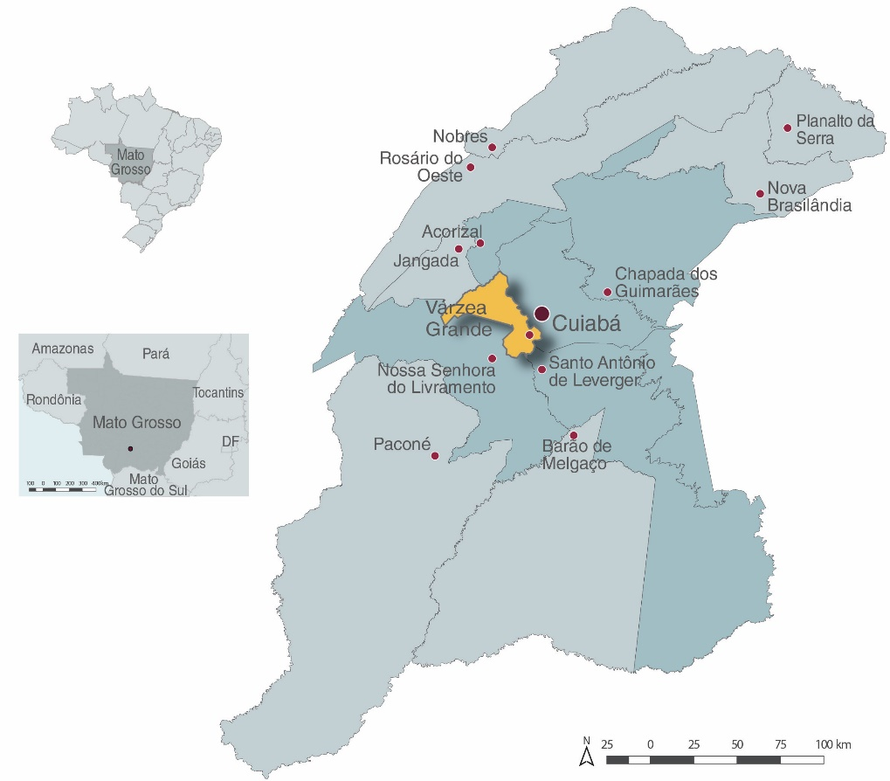
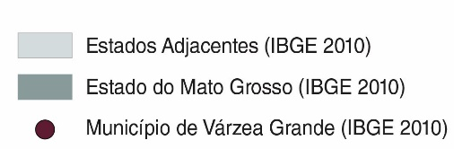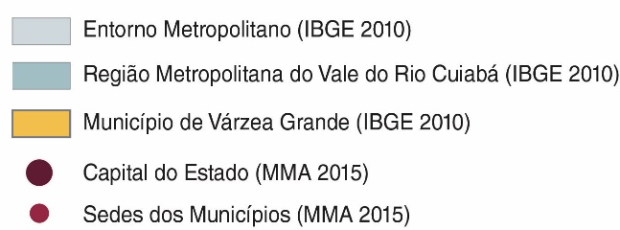
Figura 1: Localização do município de Várzea Grande e seu entorno.
Fonte: Technum Consultoria SS com dados do IBGE, 2010, e MMA, 2015.

Está localizada à 189 metros de altitude acima do nível do mar, com relevo relativamente plano com topografia suave e em declive em direção a calha do Rio Cuiabá. Possui uma cobertura vegetal característica de cerrado com pontos de Floresta Amazônica e Pantanal, em sua área urbana possui dois parques consolidados, o Parque Tanque do Fancho e o Parque Flor do Ipê, o primeiro localizado no centro e o segundo na região do bairro Cristo Rei, existe uma terceira área em processo de implementação de parque denominado de Parque Berneck, esse localizado no bairro Marajoara região oeste.
O município é cortado por vários rios e córregos, o mais importante deles é o Rio Cuiabá e o Rio Pari, o primeiro com grande expressão fazendo a sua divisa com Cuiabá e o segundo na região norte da cidade. Em sua área urbana existem vários córregos, como o Laranjinha, o Rodeio, do General, do Sapateiro, do Formigueiro, Imbauval, Traira, Piçarrão, do Aeroporto, da Manga e por essa quantidade acaba por reafirmar o seu nome “Várzea Grande”.
A temperatura média anual é de 25,9°C, nos meses de inverno aqui mais precisamente em julho as temperaturas podem chegar a abaixar para 8°C, temperatura essa que não dura muito tempo; já no período de verão a temperatura pode chegar facilmente a 40°C. Existem duas estações anuais bem definidas o inverno que é a estação seca e o verão que é a estação chuvosa, a média pluviométrica é de 1.750 mm anuais mantendo a média da umidade relativa do ar em torno de 60%.
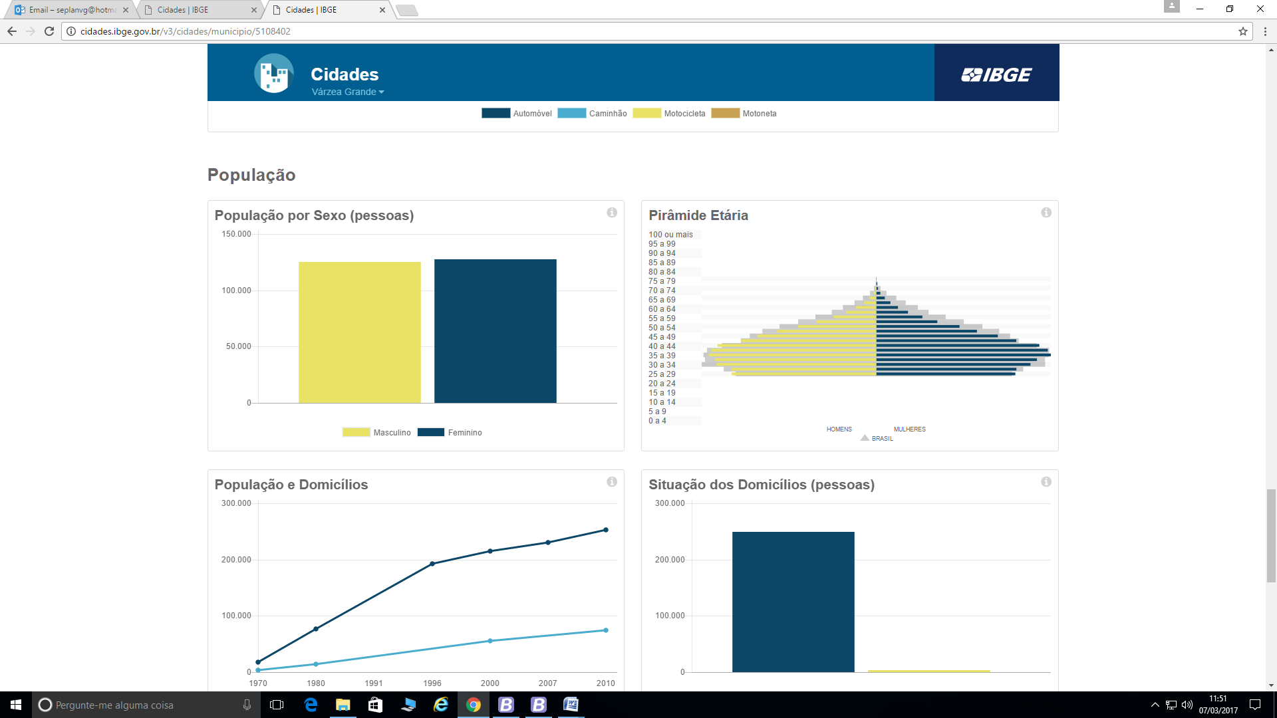
Com população estimada em 284.971 de acordo com dados do IBGE 2019, é a segunda maior cidade em população do Estado de Mato Grosso; junto com Cuiabá, Nossa Senhora do Livramento, Santo Antônio, Acorizal e Chapada dos Guimarães formam a Região Metropolitana do Vale do Rio Cuiabá, aglomerado urbano esse em que habitam um terço de toda a população do Estado de Mato Grosso.
Possui uma densidade demográfica de 240,98 hab/km², sua população é basicamente urbana com taxa de urbanização em 98,46% com taxa de crescimento de 1,24%. O sitio aeroportuário acaba dividindo a cidade em duas grandes áreas, sendo a mais próxima ao rio a região do bairro do Cristo Rei e Parque do Lago, e na outra face o centro com suas expansões ao oeste e ao sul. A expansão urbana, atualmente ocorre em direção norte e foi possibilitada pelo investimento em obras de infraestrutura e pavimentação e duplicação de vias, o que facilitou o acesso, e a interligação com o município de Cuiabá.
O município é o portal de entrada para norte e o oeste do estado de Mato Grosso, sendo cortado pelas Rodovias Federais BR 070, BR163 e BR 364 importantes eixos de ligação e integração nacional, assim como também é cortando pelas rodovias estaduais MT 351 e MT 050, importantes ligações regionais com as cidades da baixada cuiabana.
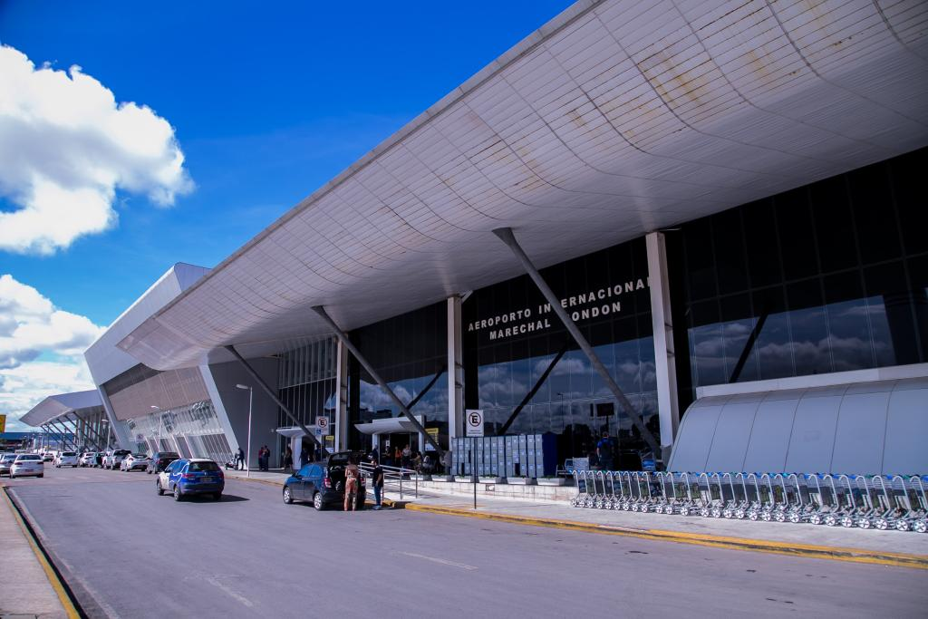
A Aeroporto Internacional Marechal Rondon, se localiza neste município, sendo o principal aeroporto do Estado de Mato Grosso, atendendo a toda baixada Cuiabana, atualmente possui capacidade para atender quatro milhões de passageiros anuais e é a porta de entrada do turismo nacional e internacional, em busca de atrativos naturais no Pantanal e em Chapada dos Guimarães, sendo considerado o segundo mais movimentado do centro oeste.
Aeroporto Internacional Marechal Rondon
O Produto Interno Bruto de Várzea Grande é o segundo maior da Região Metropolitana do Vale do Rio Cuiabá, o terceiro do estado de Mato Grosso e o 135° de todo o país. De acordo com dados do Instituto Brasileiro de Geografia e Estatística relativos a 2017, o produto interno bruto do município era de 7.892.653,55 mil reais, sendo que 1.065.646,31 mil são de impostos sobre produtos líquidos de subsídios a preços correntes.
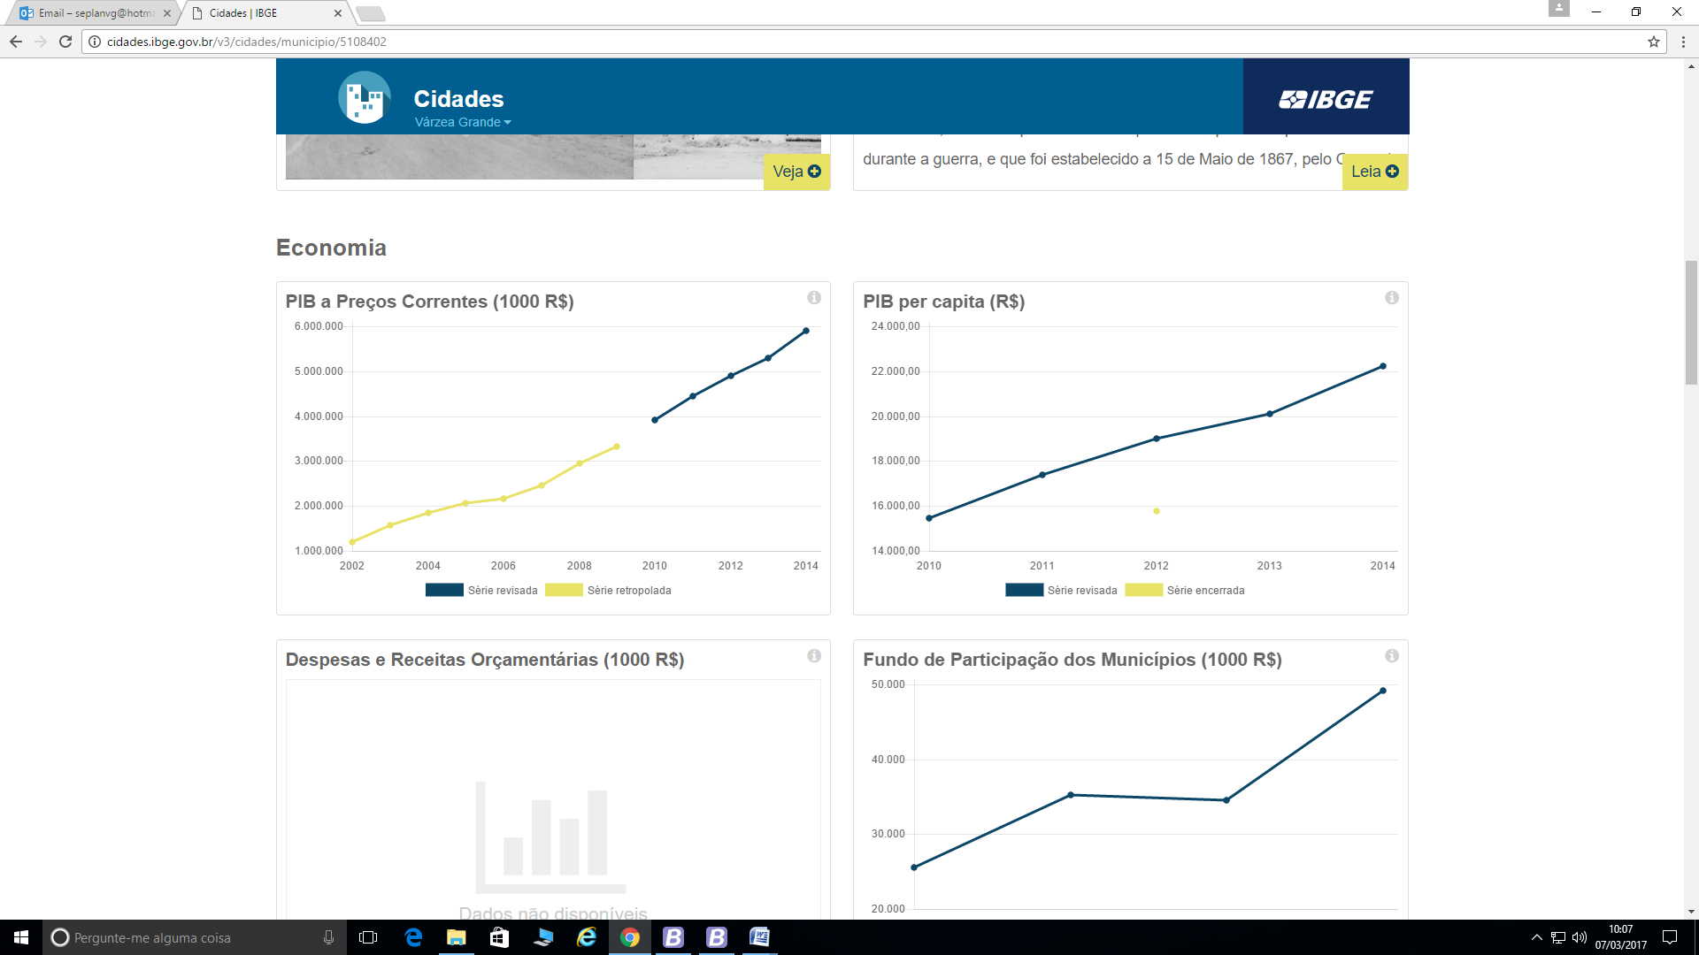
O produto interno bruto per capita é de 28.803,94 reais, ficando em 68° lugar no Estado de Mato Grosso e em 1250° lugar no país, já o Índice de Desenvolvimento Humano de renda é de 0,734, sendo que os dados de 2017 aponta que o município de Várzea Grande está em 3° no estado de Mato Grosso e 150° no país.
A economia do município está amplamente ligada ao terceiro setor, dados do IBGE de 2015, demonstram que a produção em Serviços representa 75% de toda a produção do PIB economia, ficando o município em 3° no estado de Mato Grosso e 127° no país, o setor secundário com as industrias fica em segundo lugar com 24% ficando em 3° no estado 216° no país e por último o setor primário representado pela agropecuária com apenas 1% do total ficando em 66° posição no estado e em 805° no país.
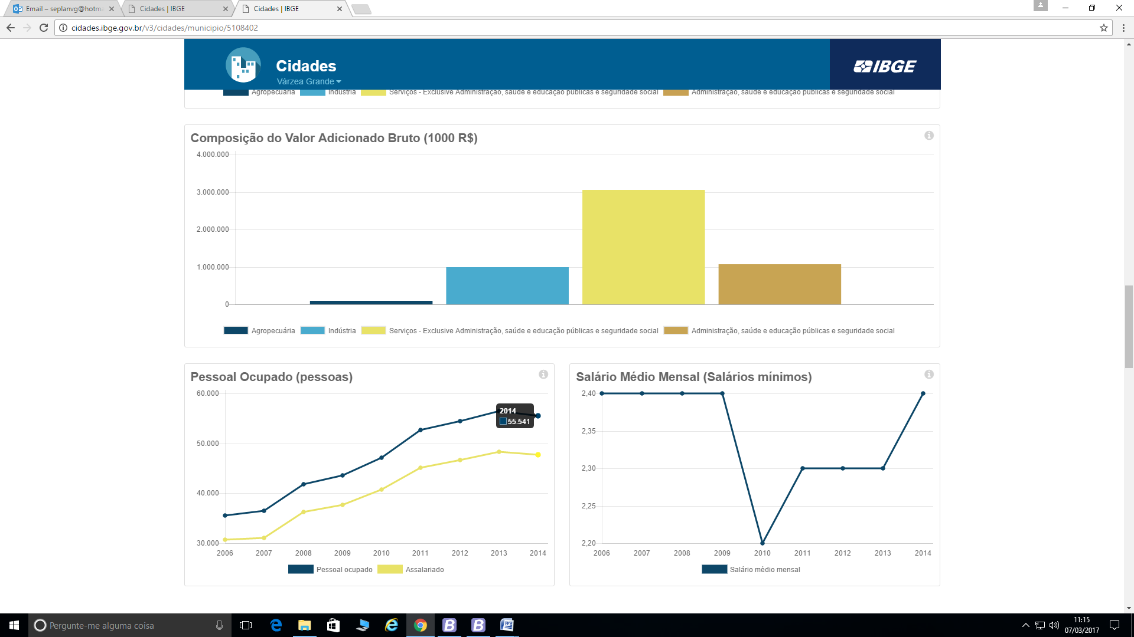
Com esses dados é possível dizer que o município de Várzea Grande, está em seu terceiro ciclo econômico, que se iniciou com a agricultura e pecuária, servindo como ponto de abastecimento para as tropas da Guerra do Paraguai, mais tarde passando por um processo de industrialização de onde veio o slogan “Cidade Industrial” com o estabelecimento de grandes indústrias de processamento de matéria prima, até o presente como um cidade focada nas micro empresas, na prestação de serviço e na oferta de mão de obra para toda a região metropolitana. Dados do IBGE (quadro ao lado), demonstram a quantidades de pessoas empregadas de maneira assalariada e as microempresárias.
O município arrecada pouco mais de 37% de suas receitas o restante vem por repasses governamentais que de acordo com o IBGE somam 73% de toda sua receita. De acordo com dados publicados no Portal Transparência a receita do município no ano de 2015 foi de R$ 387.143.981,84 passando por um aumento significativo já em 2016 contabilizou receita de R$ 430.894.160.25, demostrando crescimento e estabilidade política. Já as despesas se mantiveram desde de 2015 abaixo das receitas provocando um superávit nas contas municipais, permitindo assim importantes investimentos.
Várzea Grande é o terceiro município do estado em números de empresas atuantes ao todo são 6.568 empresas nos mais variados segmentos, gerando 55.822 postos de trabalho registrados, esses mesmos dados mostram que a média salarial é de 2,3 salários mínimos o que coloco Várzea Grande na 63ª posição no estado e na 1011º no país. Analisando dos dados obtemos um cenário onde a renda está concentrada e que os empregos gerados são de baixo valor agregado o que pode ser um alerta ao nível de educação da mão de obra, ou do tipo de empresa que está ofertando os empregos.
Com sua economia em expansão, e o fortalecimento do terceiro setor, Várzea Grande é o segundo maior mercado consumidor do estado, atraindo investimento de empresas de renome nacional. Aqui estão instaladas grandes empresas como a Coca Cola, a Sadia Oeste, Refrigerantes Marajá, Isoeste, Cerâmica Santo André, Big Lar Supermercados, Extra Supermercados, Atacadão, Todimo Materiais de Construção além de Frigoríficos, Centros de Distribuição e pequenas e médias indústrias de manufatura.
O município de Várzea Grande concentra a segunda maior população urbana do estado de Mato Grosso de acordo com dados da última contagem do IBGE. O município desde a sua emancipação política e administrativa na década de 60, vem recebendo sistematicamente migração provinda do interior do estado e também de outros estados, o principal papel do município durante muito tempo foi o de acolher esses imigrantes que buscavam melhores condições de vida, tanto em quesitos como educação e saúde.
O Índice de Desenvolvimento Humano está em 0.734 (IBGE, 2010), considerado é considerado médio de acordo com dados do Programa das Nações Unidas para o Desenvolvimento, está em 15° lugar no estado de Mato Grosso e em 933° lugar no país, a série histórica mostra essa evolução do IDH, saltando em 20 anos saindo de 0.471 em 1991 chegando ao nível atual.
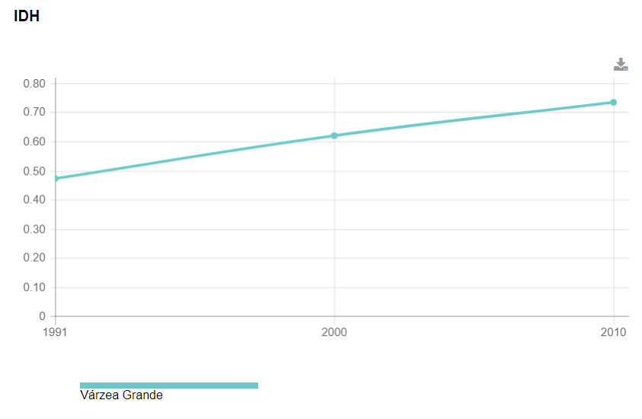
- SISTEMA VIÁRIO DE VÁRZEA GRANDE

O Sistema Viário do município de Várzea Grande é definido pela Lei n° 3.112/2007 – Lei do Sistema Viário que hierarquiza as vias da cidade conforme sua importância, utilização e largura viária através das seguintes classificações: vias: Via Regional; Via Perimetral; Via Arterial; Via Radial; Via Coletora; Via Parque; Via Local; Vias Rurais e Ciclovias.
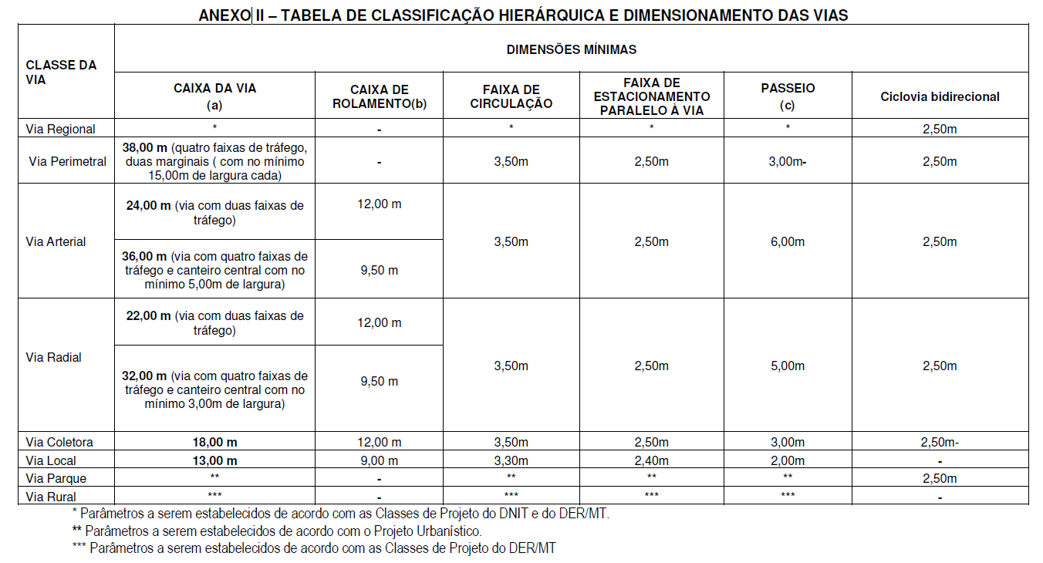
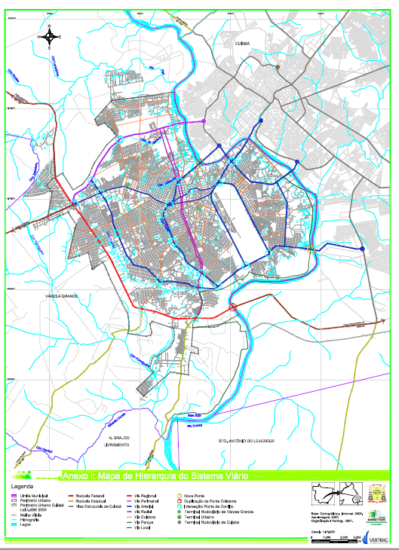

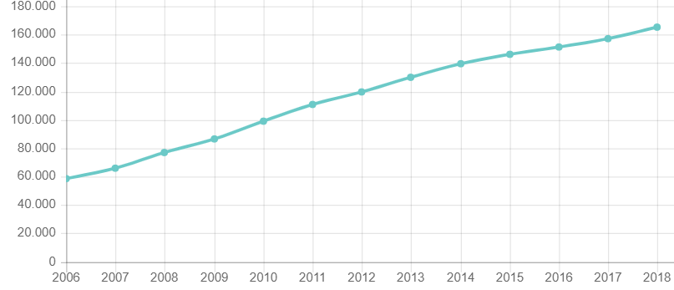
De acordo com dados do Detran de 2020 Várzea Grande possui frota de 174.203 veículos a segunda maior do estado perdendo apenas para a capital. Com essa quantidade de veículos temos uma taxa de motorização, de um veículo a cada duas pessoas, o que acaba por impactar no trânsito, levando em consideração o aumento exponencial de veículos de outras cidades do estado quase que dobramos a quantidade de veículos circulantes.

A configuração morfológica da cidade de Várzea Grande, é caracterizada por antigas estradas e caminhos que com o crescimento da cidade passaram a se tornar as prinicipais ruas e avenidas da cidade. A cornubação com Cuiabá provoca ainda um movimento pendular nos horários de pico. Exemplo disso temos a Avenida da FEB, Avenida Filinto Muller, Avenida Castelo Branco, Avenida Ulisses Pompeu de Campos, Avenida Júlio Campos, e mais recente temos a Avenida Mario Andreazza a Avenida Aleixo Ramos da Conceição (Estrada da Guarita), Avenida 31 de Março e etc.
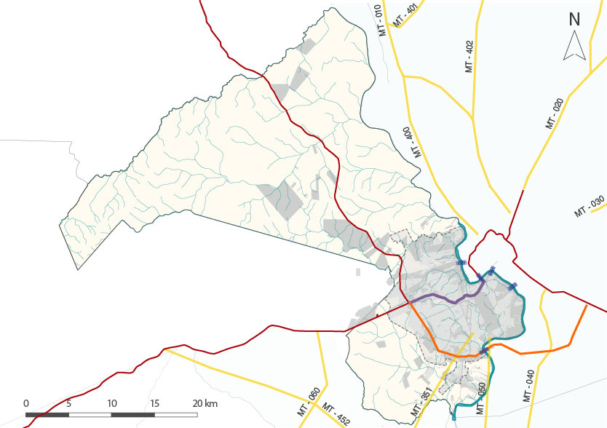
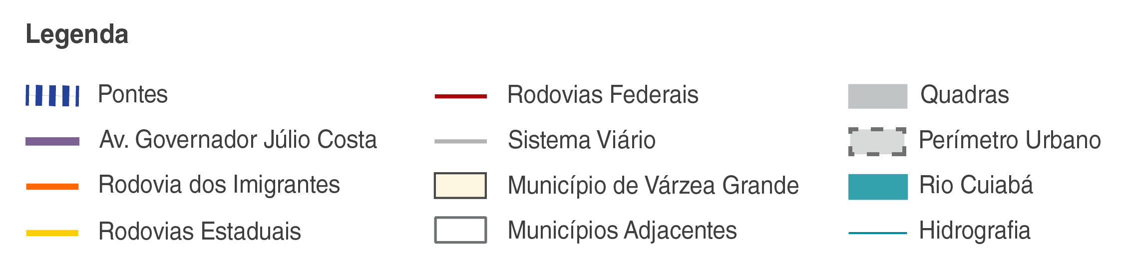
Principais acessos de Várzea Grande – escala regional.
Fonte: Technum Consultoria SS com dados da Prefeitura, 2018.

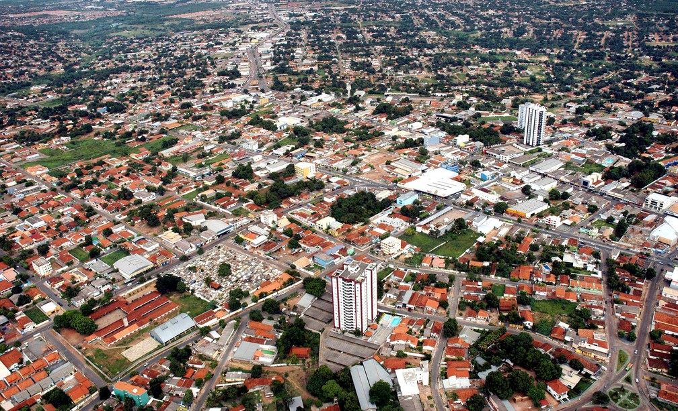
Vista Aérea da Cidade de Várzea Grande – MT

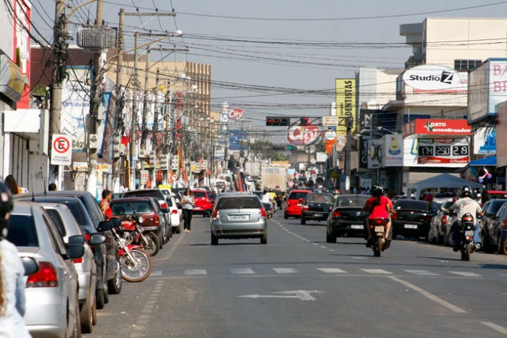
E são nessas avenidas hoje que temos o maior fluxo de veículos ciculando pela cidade pois são avenidas de ligação pois o traçado urbano acaba por convergir todo o trânsito dos bairros para essas avenidas e por consequência é onde temos os maiores problemas viários, conflitos de veículos e pedestres, atropelamentos, colisões e acidentes fatais. A foto ao lado é da Avenida Couto Magalhães, via principal do centro da cidade.
De acordo com dados de da Secretaria Municipal de Defesa Social – Guarda Municipal a avenida com maior número de acidentes sem vítimas nos anos de 2018 e 2019 é a Avenida da FEB, com o total de 88 números de acidentes sem vitma em 2018 e 116 em 2019.

Já os dados do Governo do Estado de Mato Grosso através da Secretaria Estadual de Justiça e Segurança Pública, Polícia Civil, Delegacia de Trânsito – Deletran, informa que no ano de 2018 em Várzea Grande 633 acidentes envolvendo lesão corporal e 55 mortes no trânsito, no ano de 2019 em Várzea Grande 816 acidentes envolvendo lesão corporal e 42 mortes no trânsito e que esses acidentes estão em sua maioria localizados na Avenida Couto Magalhães e Avenida Filinto Muller, avenidas essas onde temos o maior fluxo de pedestres circulando.
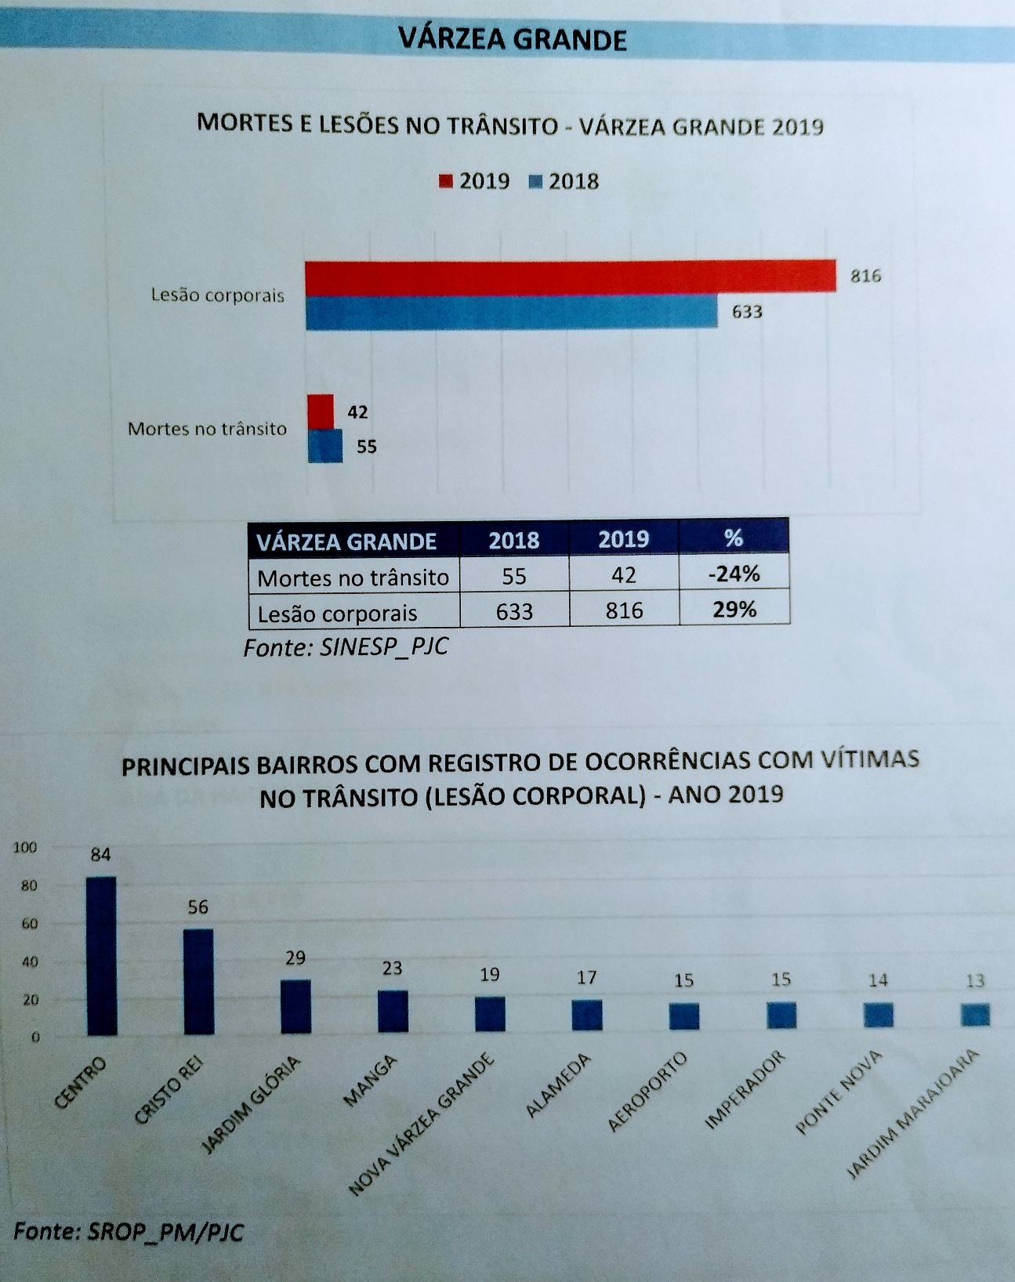
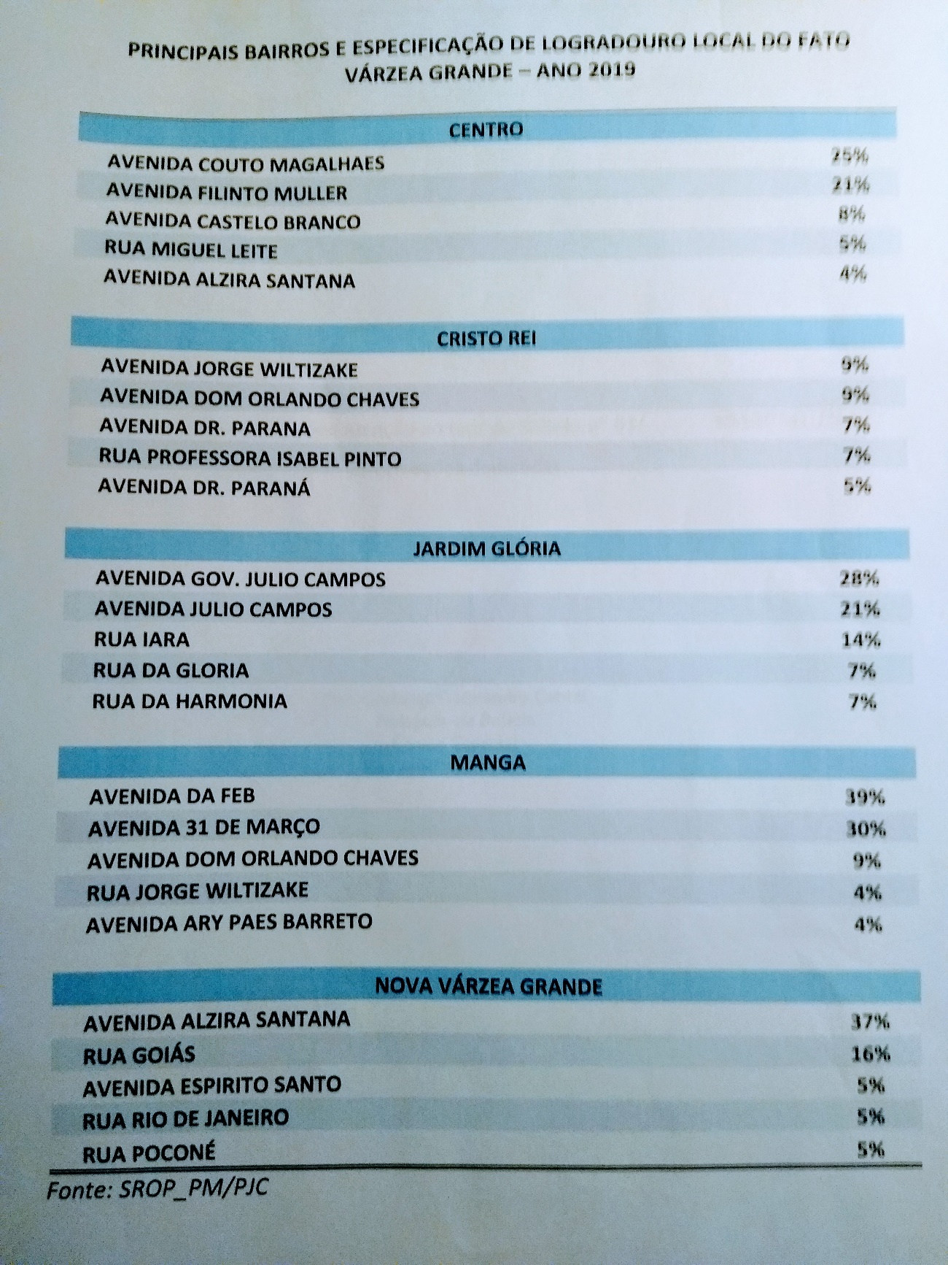

- METODOLOGIA DO ESTUDO

O Código Brasileiro de Trânsito - CTB instituído pela Lei Federal n° 9.503 de 23 de Setembro de 1997, institui através do Artigo n° 23, Inciso III dá a competência para os municipios poderem implantar manter o operar os equipamentos ou dispositivos de controle de viário, o Conselho Nacional de Trânsito – Contran através da resolução n°396 de 13 de Dezembro de 2011, regulmenta sobre os requisitos técnicos míminos para a fiscalização da velocidade de veículos automotores, e em seu anexo A, traz as informações minimas para implantatação dos equipamentos ou disposivitos.
Para que se cumpra o preenchimento do formulário do anexo 1 Formulário A, foi necessário levantameno em campo dos pontos que o poder publico já possue informações de acidentes e pontos criticos, definindo assim as localidades pesquizadas e o tipo de equipamento necessário a casa ponto. Nesses levantamentos foram verificadas as velocidades dos veículos e o volume de véculos por hora.
Foi ultilizado como base para este estudo outro estudo, este realizado pelo Arq. Paulo Renato S. Ribeiro para a Prefeitura Municipal de Várzea Grande no ano de 2016, que já propunha a instalação de vários equipamentos de controle de controle viário, que acabou por não se concretizar naquele ano e que é de fundamental importância para entendermos melhor a dinâmica local. Os dados obtidos nos pontos de 2016 foram atualizados para o ano de 2019, inclusive novos pontos surgiram sendo que nesses não obtivemos dados anteriores para comparação, verificando apenas a situação atual.
Para determinar os pontos onde serão instalados os equipamentos de fiscalização procedemos da seguinte maneira: primeiramente verificamos se os pontos apresentados no estudo de 2016 ainda estavam com os índices necessários ao equipamento, em segundo vericamos se a localidade do equipamento condizia com a realidade local, uma vez que do ano de 2016 para o ano de 2019 (data base), o município de Várzea Grande, passou por grandes obras viárias que alteraram os deslocamentos, e em terceiro foram levantados os novos pontos que surgiram com as alterações no sistema viário.
Procedida essa verificações passamos para a fase do mapeamento dos pontos a serem fiscalizados para determinar o tipo de equipamento e sua viabilidade técnica e econômica, buscando esse equilibrio com a intenção de mostrar a população varzea grandensse a necessidade de educação para o trânsito. Este estudo é um marco inicial da fiscalização viária que poderá a qualquer momento ser atualizado e revisto mediante o dinamismo da cidade.

- MAPA E LISTA DOS LOCAIS DOS EQUIPAMENTOS
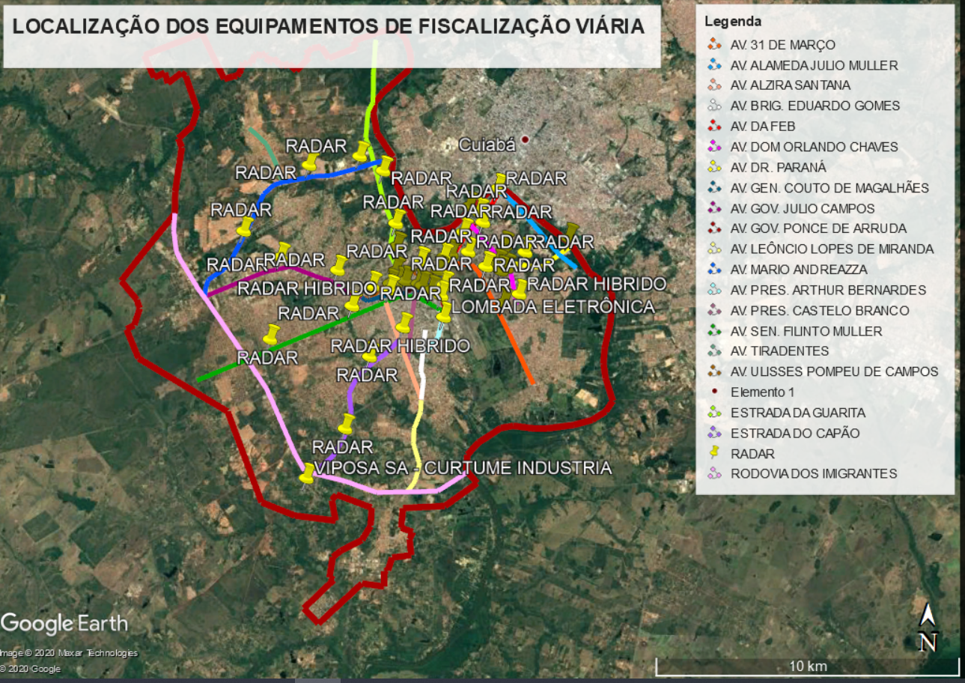

CONTROLE ELETRÔNICO DE VELOCIDADE

FICHA: 001

- IDENTIFICAÇÃO DO ÓRGÃO DE TRÂNSITO
Razão social: Prefeitura Municipal de Várzea Grande
Estado/Município: Várzea Grande – MT

- LOCALIZAÇÃO DA INSTALAÇÃO
Local: Av. Presidente Artur Bernardes, próximo a FAUSB/ IVE
Sentido do fluxo fiscalizado: Sentido Duplo
Faixa (s) de trânsito (circulação) fiscalizada (s) (numeração da esquerda para direita): 02 pontos com 02 faixas por sentido cada

- EQUIPAMENTO
Tipo: Registrador de Velocidade tipo BARREIRA ELETRÔNICA, fixo com display
Data de início da operação no local: _____/_____/_____

- CARACTERÍSTICAS DO LOCAL/TRECHO DA VIA
Classificação viária (art. 60 do CTB): Via Urbana, Arterial.
N.º de pistas: 02 pistas, 04 faixas de trânsito.
N.º de faixas de trânsito (circulação) no sentido fiscalizado: 02 faixas Geometria: ( ) Aclive ( ) Declive (x) Plano ( ) Curva (x) Reta
Trecho urbano: (x) Sim ( ) Não
Fluxo veicular na pista fiscalizada (VMD): 2.896 e 3.664
Trânsito de pedestre: (x) Sim ( ) Não
(x) Ao longo da Via (x) Transversal a via
Trânsito de ciclista: (x) Sim ( ) Não
(x) Ao longo da Via ( ) Transversal a via
- VELOCIDADE
Velocidade no trecho anterior ao local fiscalizado (km/h): 63,94 km/h
Velocidade regulamentada: 60km/h
Velocidade Praticada (85 percentil): 65,83km/h

- N.º DE ACIDENTES NO LOCAL
Acidentes sem vítima: 17 em 2018 e 29 em 2019. (Fonte: GM/PMVG)
Acidentes com vítimas: 15 mortes em 2019 na região do aeroporto. (Fonte: SEJUDH/MT)

- POTENCIAL DE RISCO NO LOCAL
Descrição dos fatores de risco:
  - Continuação do corredor de tráfego Av. da Feb / Av. João Ponce de Arruda/ Av. Pres. Arthur Bernardes.
  - Estacionamento irregular conflitando com sinalização e faixas de rolamento.
  - Conflito de pedestres e veículos ao longo de todo o corredor.
  - Dificuldades de travessia por não respeito do condutor das faixas de pedestres.
  - Ausência de dispositivos eletrônicos para a travessia dos pedestres.
  - Conflito veículo x ciclista ao longo do corredor;
  - Na via se localizam vários empreendimentos caracterizados por polos geradores de viagem (Faculdade, Escola, Shopping, UPA).

Histórico descritivo das medidas de engenharia adotadas antes da instalação do equipamento:
  - Fechamento de retornos ao longo da via para melhoria da fluidez e diminuição dos conflitos.
  - Instalação de rotatórias nas extremidades da via para retorno da mesma.
  - Instalação de ondulação transversal próximo ao principal ponto de travessia.
  - Implantação de sinalização vertical insuficiente para a via.
  - Estacionamento irregular sobre faixa de rolamento.

Outras informações julgadas necessárias:
  - Necessário a melhoria e complementação da sinalização vertical e horizontal.
  - Solucionar a questão da pista de rolamento ocupada com estacionamento, ou regulamentar o mesmo.

- PROJETO OU CROQUI DO LOCAL

Segue em anexo a esta ficha do equipamento.

- RESPONSÁVEL PELA ELABORAÇÃO DO ESTUDO TÉCNICO

Nome: Arq. Me. Enodes Soares Ferreira
CAU n.º: A 56.503-2
Assinatura: _________________________
Data: 06/04/2020

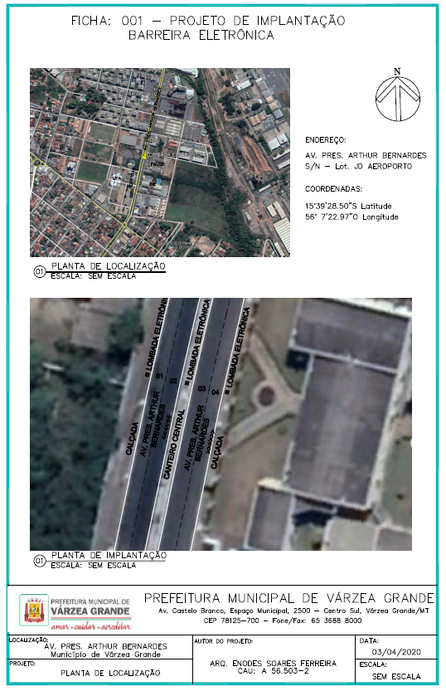

CONTROLE ELETRÔNICO DE VELOCIDADE

FICHA: 002

- IDENTIFICAÇÃO DO ÓRGÃO DE TRÂNSITO
Razão social: Prefeitura Municipal de Várzea Grande
Estado/Município: Várzea Grande – MT

- LOCALIZAÇÃO DA INSTALAÇÃO
Local: Av. Gov. João Ponce de Arruda, próximo Terminal de Cargas
Sentido do fluxo fiscalizado: Sentido Duplo
Faixa (s) de trânsito (circulação) fiscalizada (s) (numeração da esquerda para direita): 02 pontos com 02 faixas por sentido cada

- EQUIPAMENTO
Tipo: Registrador de Velocidade tipo radar, fixo sem display
Data de início da operação no local: _____/_____/_____

- CARACTERÍSTICAS DO LOCAL/TRECHO DA VIA
Classificação viária (art. 60 do CTB): Via Urbana, Arterial.
N.º de pistas: 02 pistas, 04 faixas de trânsito.
N.º de faixas de trânsito (circulação) no sentido fiscalizado: 02 faixas Geometria: ( ) Aclive ( ) Declive (x) Plano ( ) Curva (x) Reta
Trecho urbano: (x) Sim ( ) Não
Fluxo veicular na pista fiscalizada (VMD): 6.641 e 6.124
Trânsito de pedestre: (x) Sim ( ) Não
(x) Ao longo da Via (x) Transversal a via
Trânsito de ciclista: (x) Sim ( ) Não
(x) Ao longo da Via ( ) Transversal a via

- VELOCIDADE
Velocidade no trecho anterior ao local fiscalizado (km/h): 84 km/h
Velocidade regulamentada: 60km/h
Velocidade Praticada (85 percentil): 76,54km/h

- N.º DE ACIDENTES NO LOCAL
Acidentes sem vítima: 50 em 2018 e 36 em 2019. (Fonte: GM/PMVG)
Acidentes com vítimas: 15 mortes em 2019 na região do aeroporto. (Fonte: SEJUDH/MT)

- POTENCIAL DE RISCO NO LOCAL
Descrição dos fatores de risco:
  - Continuação do corredor de tráfego Av. da Feb.
  - Conflito de pedestres e veículos ao longo de todo o corredor.
  - Dificuldades de travessia por não respeito do condutor das faixas de pedestres.
  - Conflito veículo x ciclista ao longo do corredor;
  - A via suporta atualmente o trânsito metropolitano uma vez que é a principal via de acesso ao Aeroporto Internacional Marechal Rondon.
  - A via sofre com a intervenção para a implantação de um VLT, o que altera sua geometria e ocasiona vários pontos de conflito.

Histórico descritivo das medidas de engenharia adotadas antes da instalação do equipamento:
  - Implantação de semáforo com botoeira para a travessia de pedestres.
  - Instalação de Intersecção semafórica do canteiro central para permitir o retorno ao centro de Várzea Grande dos veículos que saem do Aeroporto.
Outras informações julgadas necessárias:
  - Necessário a melhoria e complementação da sinalização vertical e horizontal.

- PROJETO OU CROQUI DO LOCAL

Segue em anexo a esta ficha do equipamento.

- RESPONSÁVEL PELA ELABORAÇÃO DO ESTUDO TÉCNICO

Nome: Arq. Me. Enodes Soares Ferreira
CAU n.º: A 56.503-2
Assinatura: _________________________
Data: 06/04/2020

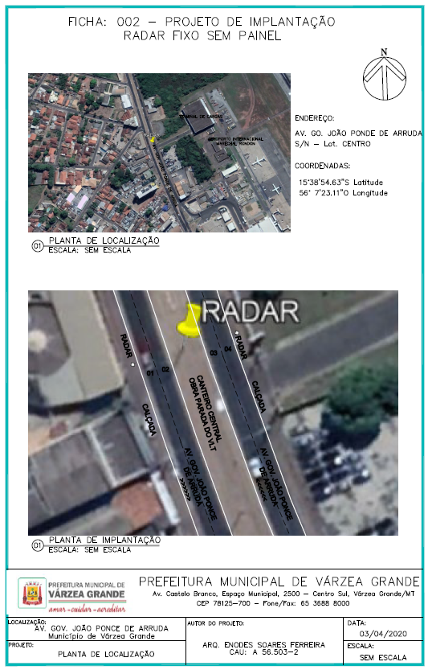

CONTROLE ELETRÔNICO DE VELOCIDADE

FICHA: 003

- IDENTIFICAÇÃO DO ÓRGÃO DE TRÂNSITO
Razão social: Prefeitura Municipal de Várzea Grande
Estado/Município: Várzea Grande – MT

- LOCALIZAÇÃO DA INSTALAÇÃO
Local: Av. Gov. João Ponce de Arruda, próximo Trincheira do 0KM
Sentido do fluxo fiscalizado: Sentido Duplo
Faixa (s) de trânsito (circulação) fiscalizada (s) (numeração da esquerda para direita): 02 pontos com 02 faixas por sentido cada

- EQUIPAMENTO
Tipo: Registrador de Velocidade tipo radar, fixo sem display
Data de início da operação no local: _____/_____/_____

- CARACTERÍSTICAS DO LOCAL/TRECHO DA VIA
Classificação viária (art. 60 do CTB): Via Urbana, Arterial.
N.º de pistas: 02 pistas, 04 faixas de trânsito.
N.º de faixas de trânsito (circulação) no sentido fiscalizado: 02 faixas Geometria: (x) Aclive (x) Declive ( ) Plano ( ) Curva (x) Reta
Trecho urbano: (x) Sim ( ) Não
Fluxo veicular na pista fiscalizada (VMD): 6.641 e 6.124
Trânsito de pedestre: ( ) Sim (x) Não
( ) Ao longo da Via ( ) Transversal a via
Trânsito de ciclista: ( ) Sim (x) Não
( ) Ao longo da Via ( ) Transversal a via

- VELOCIDADE
Velocidade no trecho anterior ao local fiscalizado (km/h): 63,94 km/h
Velocidade regulamentada: 60km/h
Velocidade Praticada (85 percentil): 75,66km/h

- N.º DE ACIDENTES NO LOCAL
Acidentes sem vítima: 50 em 2018 e 36 em 2019. (Fonte: GM/PMVG)
Acidentes com vítimas: 15 mortes em 2019 na região do aeroporto. (Fonte: SEJUDH/MT)

- POTENCIAL DE RISCO NO LOCAL
Descrição dos fatores de risco:
  - Continuação do corredor de tráfego Av. da Feb.
  - Conflito de pedestres e veículos ao longo de todo o corredor.
  - Dificuldades de travessia por não respeito do condutor das faixas de pedestres.
  - Conflito veículo x ciclista ao longo do corredor;
  - A via suporta atualmente o trânsito metropolitano uma vez que é a principal via de acesso ao Aeroporto Internacional Marechal Rondon.
  - A via sofre com a intervenção para a implantação de um VLT, o que altera sua geometria e ocasiona vários pontos de conflito.

Histórico descritivo das medidas de engenharia adotadas antes da instalação do equipamento:
  - Implantação de semáforo com botoeira para a travessia de pedestres.
  - Instalação de Intersecção semafórica do canteiro central para permitir o retorno ao centro de Várzea Grande dos veículos que saem do Aeroporto.
Outras informações julgadas necessárias:
  - Necessário a melhoria e complementação da sinalização vertical e horizontal.

- PROJETO OU CROQUI DO LOCAL

Segue em anexo a esta ficha do equipamento.

- RESPONSÁVEL PELA ELABORAÇÃO DO ESTUDO TÉCNICO

Nome: Arq. Me. Enodes Soares Ferreira
CAU n.º: A 56.503-2
Assinatura: _________________________
Data: 06/04/2020

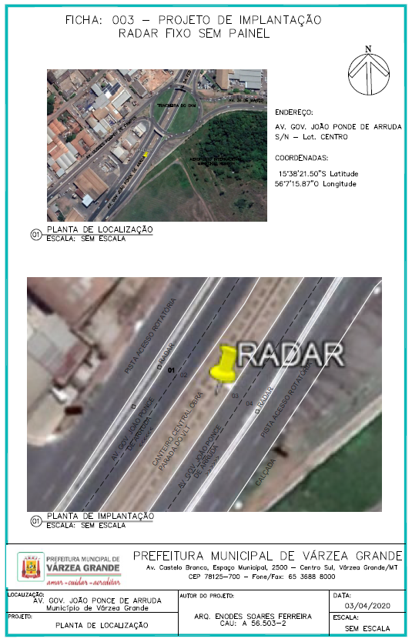

CONTROLE ELETRÔNICO DE VELOCIDADE

FICHA: 004

- IDENTIFICAÇÃO DO ÓRGÃO DE TRÂNSITO
Razão social: Prefeitura Municipal de Várzea Grande
Estado/Município: Várzea Grande – MT

- LOCALIZAÇÃO DA INSTALAÇÃO
Local: Av. da FEB, próximo em frente a Concess. Volkswagen
Sentido do fluxo fiscalizado: Sentido Duplo
Faixa (s) de trânsito (circulação) fiscalizada (s) (numeração da esquerda para direita): 02 pontos com 02 faixas por sentido cada

- EQUIPAMENTO
Tipo: Registrador de Velocidade tipo radar, fixo sem display
Data de início da operação no local: _____/_____/_____

- CARACTERÍSTICAS DO LOCAL/TRECHO DA VIA
Classificação viária (art. 60 do CTB): Via Urbana, Arterial.
N.º de pistas: 02 pistas, 04 faixas de trânsito.
N.º de faixas de trânsito (circulação) no sentido fiscalizado: 02 faixas Geometria: (x) Aclive (x) Declive ( ) Plano ( ) Curva (x) Reta
Trecho urbano: (x) Sim ( ) Não
Fluxo veicular na pista fiscalizada (VMD): 15.656 e 14.576
Trânsito de pedestre: (x) Sim ( ) Não
(x) Ao longo da Via (x) Transversal a via
Trânsito de ciclista: (x) Sim ( ) Não
(x) Ao longo da Via ( ) Transversal a via

- VELOCIDADE
Velocidade no trecho anterior ao local fiscalizado (km/h): 73,94 km/h
Velocidade regulamentada: 60km/h
Velocidade Praticada (85 percentil): 75,66km/h

- N.º DE ACIDENTES NO LOCAL
Acidentes sem vítima: 88 em 2018 e 116 em 2019. (Fonte: GM/PMVG)
Acidentes com vítimas: 23 mortes em 2019 na região da Manga. (Fonte: SEJUDH/MT)

- POTENCIAL DE RISCO NO LOCAL
Descrição dos fatores de risco:
  - Principal corredor de tráfego de ligação com a capital Cuiabá.
  - Conflito de pedestres e veículos ao longo de todo o corredor.
  - Dificuldades de travessia por não respeito do condutor das faixas de pedestres.
  - Conflito veículo x ciclista ao longo do corredor;
  - A via sofre com a intervenção para a implantação de um VLT, o que altera sua geometria e ocasiona vários pontos de conflito.

Histórico descritivo das medidas de engenharia adotadas antes da instalação do equipamento:
  - Implantação e retirada de semáforo com botoeira para a travessia de pedestres.
  - Implementação de sinalização vertical e horizontal, mais ainda assim está insuficiente e divergente com placas de sinalização em tamanhos diferentes fora do padrão.
Outras informações julgadas necessárias:
  - Necessário a melhoria e complementação da sinalização vertical e horizontal.
  - Implantar sistemas de travessias segura uma vez que a via é onde se registra o maior número de atropelamentos.

- PROJETO OU CROQUI DO LOCAL

Segue em anexo a esta ficha do equipamento.

- RESPONSÁVEL PELA ELABORAÇÃO DO ESTUDO TÉCNICO

Nome: Arq. Me. Enodes Soares Ferreira
CAU n.º: A 56.503-2
Assinatura: _________________________
Data: 06/04/2020

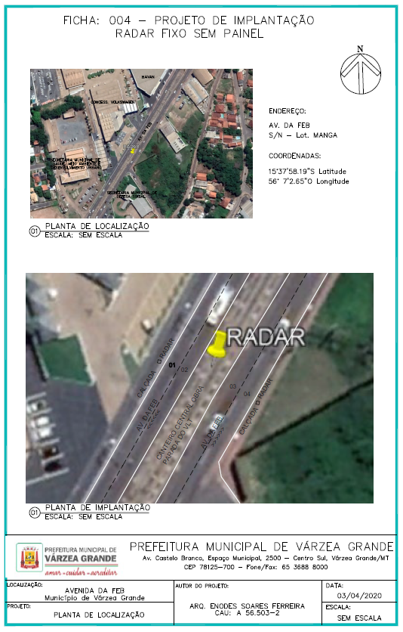

CONTROLE ELETRÔNICO DE VELOCIDADE

FICHA: 005

- IDENTIFICAÇÃO DO ÓRGÃO DE TRÂNSITO
Razão social: Prefeitura Municipal de Várzea Grande
Estado/Município: Várzea Grande – MT

- LOCALIZAÇÃO DA INSTALAÇÃO
Local: Av. da FEB, cruzamento viaduto Av. Dom Orlando Chaves
Sentido do fluxo fiscalizado: Sentido Duplo
Faixa (s) de trânsito (circulação) fiscalizada (s) (numeração da esquerda para direita): 02 pontos com 02 faixas por sentido cada

- EQUIPAMENTO
Tipo: Registrador de Velocidade tipo radar, fixo sem display
Data de início da operação no local: _____/_____/_____

- CARACTERÍSTICAS DO LOCAL/TRECHO DA VIA
Classificação viária (art. 60 do CTB): Via Urbana, Arterial.
N.º de pistas: 02 pistas, 04 faixas de trânsito.
N.º de faixas de trânsito (circulação) no sentido fiscalizado: 02 faixas Geometria: ( ) Aclive ( ) Declive (x) Plano ( ) Curva (x) Reta
Trecho urbano: (x) Sim ( ) Não
Fluxo veicular na pista fiscalizada (VMD): 15.656 e 14.576
Trânsito de pedestre: (x) Sim ( ) Não
(x) Ao longo da Via (x) Transversal a via
Trânsito de ciclista: (x) Sim ( ) Não
(x) Ao longo da Via ( ) Transversal a via

- VELOCIDADE
Velocidade no trecho anterior ao local fiscalizado (km/h): 63,94 km/h
Velocidade regulamentada: 60km/h
Velocidade Praticada (85 percentil): 75,66km/h

- N.º DE ACIDENTES NO LOCAL
Acidentes sem vítima: 88 em 2018 e 116 em 2019. (Fonte: GM/PMVG)
Acidentes com vítimas: 14 mortes em 2019 na região da Ponte Nova. (Fonte: SEJUDH/MT)

- POTENCIAL DE RISCO NO LOCAL
Descrição dos fatores de risco:
  - Principal corredor de tráfego de ligação com a capital Cuiabá.
  - Conflito de pedestres e veículos ao longo de todo o corredor.
  - Dificuldades de travessia por não respeito do condutor das faixas de pedestres.
  - Conflito veículo x ciclista ao longo do corredor;
  - A via sofre com a intervenção para a implantação de um VLT, o que altera sua geometria e ocasiona vários pontos de conflito.

Histórico descritivo das medidas de engenharia adotadas antes da instalação do equipamento:
  - Implantação e retirada de semáforo com botoeira para a travessia de pedestres.
  - Implementação de sinalização vertical e horizontal, mais ainda assim está insuficiente e divergente com placas de sinalização em tamanhos diferentes fora do padrão.
Outras informações julgadas necessárias:
  - Necessário a melhoria e complementação da sinalização vertical e horizontal.
  - Implantar sistemas de travessias segura uma vez que a via é onde se registra o maior número de atropelamentos.

- PROJETO OU CROQUI DO LOCAL

Segue em anexo a esta ficha do equipamento.

- RESPONSÁVEL PELA ELABORAÇÃO DO ESTUDO TÉCNICO

Nome: Arq. Me. Enodes Soares Ferreira
CAU n.º: A 56.503-2
Assinatura: _________________________
Data: 06/04/2020

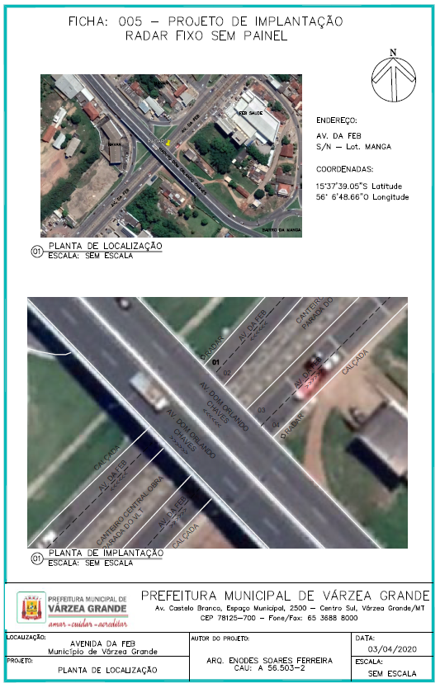

CONTROLE ELETRÔNICO DE VELOCIDADE

FICHA: 006

- IDENTIFICAÇÃO DO ÓRGÃO DE TRÂNSITO
Razão social: Prefeitura Municipal de Várzea Grande
Estado/Município: Várzea Grande – MT

- LOCALIZAÇÃO DA INSTALAÇÃO
Local: Av. da FEB, Prox. Churrascaria Boi Bão
Sentido do fluxo fiscalizado: Sentido Duplo
Faixa (s) de trânsito (circulação) fiscalizada (s) (numeração da esquerda para direita): 02 pontos com 02 faixas por sentido cada

- EQUIPAMENTO
Tipo: Registrador de Velocidade tipo radar, fixo sem display
Data de início da operação no local: _____/_____/_____

- CARACTERÍSTICAS DO LOCAL/TRECHO DA VIA
Classificação viária (art. 60 do CTB): Via Urbana, Arterial.
N.º de pistas: 02 pistas, 04 faixas de trânsito.
N.º de faixas de trânsito (circulação) no sentido fiscalizado: 02 faixas Geometria: ( ) Aclive ( ) Declive (x) Plano ( ) Curva (x) Reta
Trecho urbano: (x) Sim ( ) Não
Fluxo veicular na pista fiscalizada (VMD): 15.656 e 14.576
Trânsito de pedestre: (x) Sim ( ) Não
(x) Ao longo da Via (x) Transversal a via
Trânsito de ciclista: (x) Sim ( ) Não
(x) Ao longo da Via ( ) Transversal a via

- VELOCIDADE
Velocidade no trecho anterior ao local fiscalizado (km/h): 63,01 km/h
Velocidade regulamentada: 60km/h
Velocidade Praticada (85 percentil): 74,22km/h

- N.º DE ACIDENTES NO LOCAL
Acidentes sem vítima: 88 em 2018 e 116 em 2019. (Fonte: GM/PMVG)
Acidentes com vítimas: 17 mortes em 2019 na região da Alameda. (Fonte: SEJUDH/MT)

- POTENCIAL DE RISCO NO LOCAL
Descrição dos fatores de risco:
  - Principal corredor de tráfego de ligação com a capital Cuiabá.
  - Conflito de pedestres e veículos ao longo de todo o corredor.
  - Dificuldades de travessia por não respeito do condutor das faixas de pedestres.
  - Conflito veículo x ciclista ao longo do corredor;
  - A via sofre com a intervenção para a implantação de um VLT, o que altera sua geometria e ocasiona vários pontos de conflito.

Histórico descritivo das medidas de engenharia adotadas antes da instalação do equipamento:
  - Implantação e retirada de semáforo com botoeira para a travessia de pedestres.
  - Implementação de sinalização vertical e horizontal, mais ainda assim está insuficiente e divergente com placas de sinalização em tamanhos diferentes fora do padrão.
Outras informações julgadas necessárias:
  - Necessário a melhoria e complementação da sinalização vertical e horizontal.
  - Implantar sistemas de travessias segura uma vez que a via é onde se registra o maior número de atropelamentos.

- PROJETO OU CROQUI DO LOCAL

Segue em anexo a esta ficha do equipamento.

- RESPONSÁVEL PELA ELABORAÇÃO DO ESTUDO TÉCNICO

Nome: Arq. Me. Enodes Soares Ferreira
CAU n.º: A 56.503-2
Assinatura: _________________________
Data: 06/04/2020

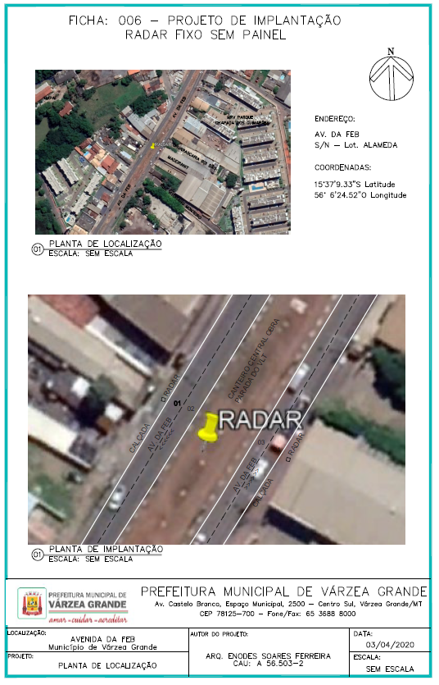

CONTROLE ELETRÔNICO DE VELOCIDADE

FICHA: 007

- IDENTIFICAÇÃO DO ÓRGÃO DE TRÂNSITO
Razão social: Prefeitura Municipal de Várzea Grande
Estado/Município: Várzea Grande – MT

- LOCALIZAÇÃO DA INSTALAÇÃO
Local: Av. Dom Orlando Chaves, Prox. Ponte Nova
Sentido do fluxo fiscalizado: Sentido Duplo
Faixa (s) de trânsito (circulação) fiscalizada (s) (numeração da esquerda para direita): 02 pontos com 02 faixas por sentido cada

- EQUIPAMENTO
Tipo: Registrador de Velocidade tipo radar, fixo sem display
Data de início da operação no local: _____/_____/_____

- CARACTERÍSTICAS DO LOCAL/TRECHO DA VIA
Classificação viária (art. 60 do CTB): Via Urbana, Arterial.
N.º de pistas: 02 pistas, 04 faixas de trânsito.
N.º de faixas de trânsito (circulação) no sentido fiscalizado: 02 faixas Geometria: ( ) Aclive ( ) Declive (x) Plano ( ) Curva (x) Reta
Trecho urbano: (x) Sim ( ) Não
Fluxo veicular na pista fiscalizada (VMD): 27.354 (volume acumulado duas pistas)
Trânsito de pedestre: (x) Sim ( ) Não
(x) Ao longo da Via (x) Transversal a via
Trânsito de ciclista: (x) Sim ( ) Não
(x) Ao longo da Via ( ) Transversal a via

- VELOCIDADE
Velocidade no trecho anterior ao local fiscalizado (km/h): 68,94 km/h
Velocidade regulamentada: 60km/h
Velocidade Praticada (85 percentil): 69,66km/h

- N.º DE ACIDENTES NO LOCAL
Acidentes sem vítima: 29 em 2018 e 29 em 2019. (Fonte: GM/PMVG)
Acidentes com vítimas: 14 mortes em 2019 na região da Ponte Nova. (Fonte: SEJUDH/MT)

- POTENCIAL DE RISCO NO LOCAL
Descrição dos fatores de risco:
  - Corredor de tráfego de ligação com a capital Cuiabá, continuação do corredor da Avenida Miguel Sutil em Cuiabá
  - Conflito de pedestres e veículos ao longo de todo o corredor.
  - Conflito veículo x ciclista ao longo do corredor;

Histórico descritivo das medidas de engenharia adotadas antes da instalação do equipamento:
  - Implementação de sinalização vertical e horizontal, mais ainda assim está insuficiente.
  - Neste trecho a via passou por obras de mobilidade com um viaduto que permitiu a ligação direta da Avenida Dom Orlando Chaves com o bairro da Manga.
Outras informações julgadas necessárias:
  - Necessário a melhoria e complementação da sinalização vertical e horizontal.

- PROJETO OU CROQUI DO LOCAL

Segue em anexo a esta ficha do equipamento.

- RESPONSÁVEL PELA ELABORAÇÃO DO ESTUDO TÉCNICO

Nome: Arq. Me. Enodes Soares Ferreira
CAU n.º: A 56.503-2
Assinatura: _________________________
Data: 06/04/2020

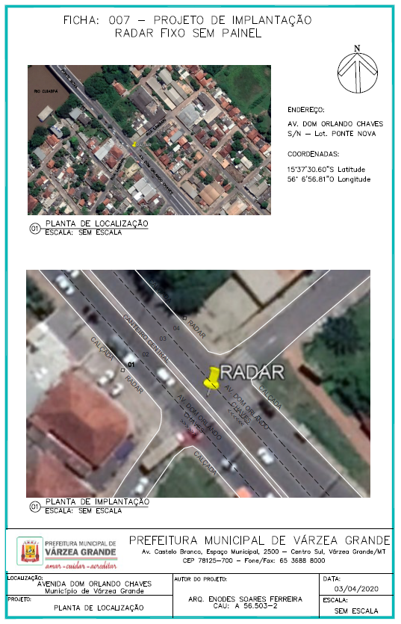

CONTROLE ELETRÔNICO DE VELOCIDADE

FICHA: 008

- IDENTIFICAÇÃO DO ÓRGÃO DE TRÂNSITO
Razão social: Prefeitura Municipal de Várzea Grande
Estado/Município: Várzea Grande – MT

- LOCALIZAÇÃO DA INSTALAÇÃO
Local: Av. Dom Orlando Chaves, Prox. Rua Antônio Jacob
Sentido do fluxo fiscalizado: Sentido Duplo
Faixa (s) de trânsito (circulação) fiscalizada (s) (numeração da esquerda para direita): 02 pontos com 01 faixa por sentido cada

- EQUIPAMENTO
Tipo: Registrador de Velocidade tipo radar, fixo sem display
Data de início da operação no local: _____/_____/_____

- CARACTERÍSTICAS DO LOCAL/TRECHO DA VIA
Classificação viária (art. 60 do CTB): Via Urbana, Coletora.
N.º de pistas: 01 pistas, 02 faixas de trânsito.
N.º de faixas de trânsito (circulação) no sentido fiscalizado: 01 faixas Geometria: ( ) Aclive ( ) Declive (x) Plano ( ) Curva (x) Reta
Trecho urbano: (x) Sim ( ) Não
Fluxo veicular na pista fiscalizada (VMD): 1.374 e 2.232
Trânsito de pedestre: (x) Sim ( ) Não
(x) Ao longo da Via (x) Transversal a via
Trânsito de ciclista: (x) Sim ( ) Não
(x) Ao longo da Via (x) Transversal a via

- VELOCIDADE
Velocidade no trecho anterior ao local fiscalizado (km/h): 42,73 km/h
Velocidade regulamentada: 50km/h
Velocidade Praticada (85 percentil): 49,01km/h

- N.º DE ACIDENTES NO LOCAL
Acidentes sem vítima: 29 em 2018 e 29 em 2019. (Fonte: GM/PMVG)
Acidentes com vítimas: 23 mortes em 2019 na região da Manga. (Fonte: SEJUDH/MT)

- POTENCIAL DE RISCO NO LOCAL
Descrição dos fatores de risco:
  - Conflito de pedestres e veículos ao longo de todo o corredor.
  - Conflito veículo x ciclista ao longo do corredor;
  - Estacionamento dos dois lados da via que prejudicam a fluidez e aumenta os riscos de colisão pelo excesso de velocidade.

Histórico descritivo das medidas de engenharia adotadas antes da instalação do equipamento:
  - Implementação de sinalização vertical e horizontal, mais ainda assim está insuficiente.
Outras informações julgadas necessárias:
  - Necessário a melhoria e complementação da sinalização vertical e horizontal.

- PROJETO OU CROQUI DO LOCAL

Segue em anexo a esta ficha do equipamento.

- RESPONSÁVEL PELA ELABORAÇÃO DO ESTUDO TÉCNICO

Nome: Arq. Me. Enodes Soares Ferreira
CAU n.º: A 56.503-2
Assinatura: _________________________
Data: 06/04/2020

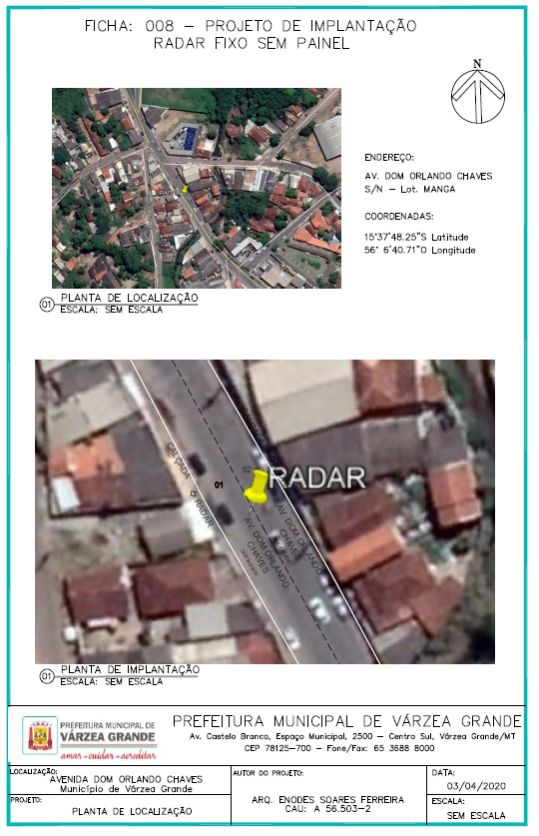

CONTROLE ELETRÔNICO DE VELOCIDADE

FICHA: 009

- IDENTIFICAÇÃO DO ÓRGÃO DE TRÂNSITO
Razão social: Prefeitura Municipal de Várzea Grande
Estado/Município: Várzea Grande – MT

- LOCALIZAÇÃO DA INSTALAÇÃO
Local: Av. Dom Orlando Chaves, em frente à Esc. Est. Emanuel Pinheiro
Sentido do fluxo fiscalizado: Sentido Duplo
Faixa (s) de trânsito (circulação) fiscalizada (s) (numeração da esquerda para direita): 02 pontos com 01 faixa por sentido cada

- EQUIPAMENTO
Tipo: Registrador de Velocidade tipo BARREIRA ELETRÔNICA, fixo com display
Data de início da operação no local: _____/_____/_____

- CARACTERÍSTICAS DO LOCAL/TRECHO DA VIA
Classificação viária (art. 60 do CTB): Via Urbana, Coletora.
N.º de pistas: 01 pistas, 02 faixas de trânsito.
N.º de faixas de trânsito (circulação) no sentido fiscalizado: 01 faixas Geometria: ( ) Aclive ( ) Declive (x) Plano ( ) Curva (x) Reta
Trecho urbano: (x) Sim ( ) Não
Fluxo veicular na pista fiscalizada (VMD): 1.374 e 2.232
Trânsito de pedestre: (x) Sim ( ) Não
(x) Ao longo da Via (x) Transversal a via
Trânsito de ciclista: (x) Sim ( ) Não
(x) Ao longo da Via (x) Transversal a via

- VELOCIDADE
Velocidade no trecho anterior ao local fiscalizado (km/h): 44,95 km/h
Velocidade regulamentada: 50km/h
Velocidade Praticada (85 percentil): 47,12km/h

- N.º DE ACIDENTES NO LOCAL
Acidentes sem vítima: 29 em 2018 e 29 em 2019. (Fonte: GM/PMVG)
Acidentes com vítimas: 23 mortes em 2019 na região da Manga. (Fonte: SEJUDH/MT)

- POTENCIAL DE RISCO NO LOCAL
Descrição dos fatores de risco:
  - Conflito de pedestres e veículos ao longo de todo o corredor.
  - Conflito veículo x ciclista ao longo do corredor;
  - Estacionamento dos dois lados da via que prejudicam a fluidez e aumenta os riscos de colisão pelo excesso de velocidade.
  - Vários empreendimentos que são polos geradores de tráfego, como: escolas, igrejas, delegacias.

Histórico descritivo das medidas de engenharia adotadas antes da instalação do equipamento:
  - Implementação de sinalização vertical e horizontal, mais ainda assim está insuficiente.
  - Instalação de redutor de lombada transversal a via.
Outras informações julgadas necessárias:
  - Necessário a melhoria e complementação da sinalização vertical e horizontal.

- PROJETO OU CROQUI DO LOCAL

Segue em anexo a esta ficha do equipamento.

- RESPONSÁVEL PELA ELABORAÇÃO DO ESTUDO TÉCNICO

Nome: Arq. Me. Enodes Soares Ferreira
CAU n.º: A 56.503-2
Assinatura: _________________________
Data: 06/04/2020

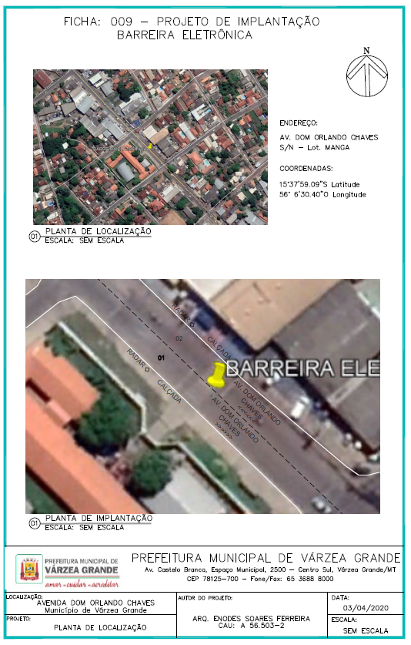

CONTROLE ELETRÔNICO DE VELOCIDADE

FICHA: 010

- IDENTIFICAÇÃO DO ÓRGÃO DE TRÂNSITO
Razão social: Prefeitura Municipal de Várzea Grande
Estado/Município: Várzea Grande – MT

- LOCALIZAÇÃO DA INSTALAÇÃO
Local: Av. Dr. Paraná, Prox. UNIVAG
Sentido do fluxo fiscalizado: Sentido Duplo
Faixa (s) de trânsito (circulação) fiscalizada (s) (numeração da esquerda para direita): 02 pontos com 02 faixa por sentido cada

- EQUIPAMENTO
Tipo: Registrador de Velocidade tipo radar, fixo sem display
Data de início da operação no local: _____/_____/_____

- CARACTERÍSTICAS DO LOCAL/TRECHO DA VIA
Classificação viária (art. 60 do CTB): Via Urbana, Arterial.
N.º de pistas: 02 pistas, 04 faixas de trânsito.
N.º de faixas de trânsito (circulação) no sentido fiscalizado: 02 faixas Geometria: (x) Aclive (x) Declive ( ) Plano ( ) Curva (x) Reta
Trecho urbano: (x) Sim ( ) Não
Fluxo veicular na pista fiscalizada (VMD): 25.912 e 25.554
Trânsito de pedestre: (x) Sim ( ) Não
(x) Ao longo da Via (x) Transversal a via
Trânsito de ciclista: (x) Sim ( ) Não
(x) Ao longo da Via (x) Transversal a via

- VELOCIDADE
Velocidade no trecho anterior ao local fiscalizado (km/h): 77,55 km/h
Velocidade regulamentada: 60km/h
Velocidade Praticada (85 percentil): 82,66km/h

- N.º DE ACIDENTES NO LOCAL
Acidentes sem vítima: 13 em 2019. (Fonte: GM/PMVG)
Acidentes com vítimas: 56 mortes em 2019 na região do Cristo Rei. (Fonte: SEJUDH/MT)

- POTENCIAL DE RISCO NO LOCAL
Descrição dos fatores de risco:
  - Conflito de pedestres e veículos ao longo de todo o corredor.
  - Conflito veículo x ciclista ao longo do corredor;
  - Acesso a um grande Centro Universitário e aos loteamentos adjacentes.

Histórico descritivo das medidas de engenharia adotadas antes da instalação do equipamento:
  - Implementação de sinalização vertical e horizontal, mais ainda assim está insuficiente.
Outras informações julgadas necessárias:
  - Necessário a melhoria e complementação da sinalização vertical e horizontal.

- PROJETO OU CROQUI DO LOCAL

Segue em anexo a esta ficha do equipamento.

- RESPONSÁVEL PELA ELABORAÇÃO DO ESTUDO TÉCNICO

Nome: Arq. Me. Enodes Soares Ferreira
CAU n.º: A 56.503-2
Assinatura: _________________________
Data: 06/04/2020

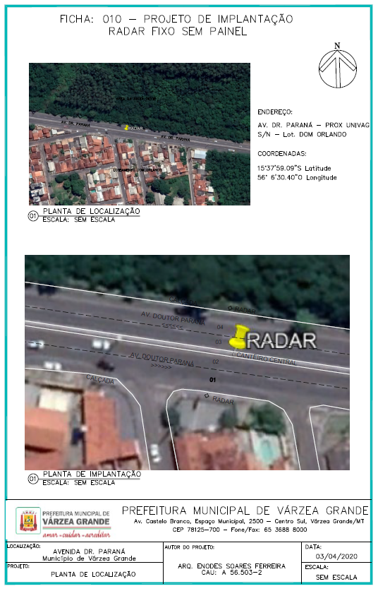

CONTROLE ELETRÔNICO DE VELOCIDADE

FICHA: 011

- IDENTIFICAÇÃO DO ÓRGÃO DE TRÂNSITO
Razão social: Prefeitura Municipal de Várzea Grande
Estado/Município: Várzea Grande – MT

- LOCALIZAÇÃO DA INSTALAÇÃO
Local: Av. Dr. Paraná, Prox. Ponte Sergio Motta
Sentido do fluxo fiscalizado: Sentido Duplo
Faixa (s) de trânsito (circulação) fiscalizada (s) (numeração da esquerda para direita): 02 pontos com 02 faixa por sentido cada

- EQUIPAMENTO
Tipo: Registrador de Velocidade tipo radar, fixo sem display
Data de início da operação no local: _____/_____/_____

- CARACTERÍSTICAS DO LOCAL/TRECHO DA VIA
Classificação viária (art. 60 do CTB): Via Urbana, Arterial.
N.º de pistas: 02 pistas, 04 faixas de trânsito.
N.º de faixas de trânsito (circulação) no sentido fiscalizado: 02 faixas Geometria: ( ) Aclive ( ) Declive (x) Plano ( ) Curva (x) Reta
Trecho urbano: (x) Sim ( ) Não
Fluxo veicular na pista fiscalizada (VMD): 25.912 e 25.554
Trânsito de pedestre: (x) Sim ( ) Não
(x) Ao longo da Via (x) Transversal a via
Trânsito de ciclista: (x) Sim ( ) Não
(x) Ao longo da Via (x) Transversal a via

- VELOCIDADE
Velocidade no trecho anterior ao local fiscalizado (km/h): 61,44 km/h
Velocidade regulamentada: 60km/h
Velocidade Praticada (85 percentil): 67,31km/h

- N.º DE ACIDENTES NO LOCAL
Acidentes sem vítima: 13 em 2019. (Fonte: GM/PMVG)
Acidentes com vítimas: 56 mortes em 2019 na região do Cristo Rei. (Fonte: SEJUDH/MT)

- POTENCIAL DE RISCO NO LOCAL
Descrição dos fatores de risco:
  - Conflito de pedestres e veículos ao longo de todo o corredor.
  - Conflito veículo x ciclista ao longo do corredor;
  - Acesso a um grande Centro Universitário e aos loteamentos adjacentes.
  - Via de ligação com a capital Cuiabá, recebendo todo o tráfego provindo da Ponte Sergio Motta.

Histórico descritivo das medidas de engenharia adotadas antes da instalação do equipamento:
  - Implementação de sinalização vertical e horizontal, mais ainda assim está insuficiente.
Outras informações julgadas necessárias:
  - Necessário a melhoria e complementação da sinalização vertical e horizontal.

- PROJETO OU CROQUI DO LOCAL

Segue em anexo a esta ficha do equipamento.

- RESPONSÁVEL PELA ELABORAÇÃO DO ESTUDO TÉCNICO

Nome: Arq. Me. Enodes Soares Ferreira
CAU n.º: A 56.503-2
Assinatura: _________________________
Data: 06/04/2020

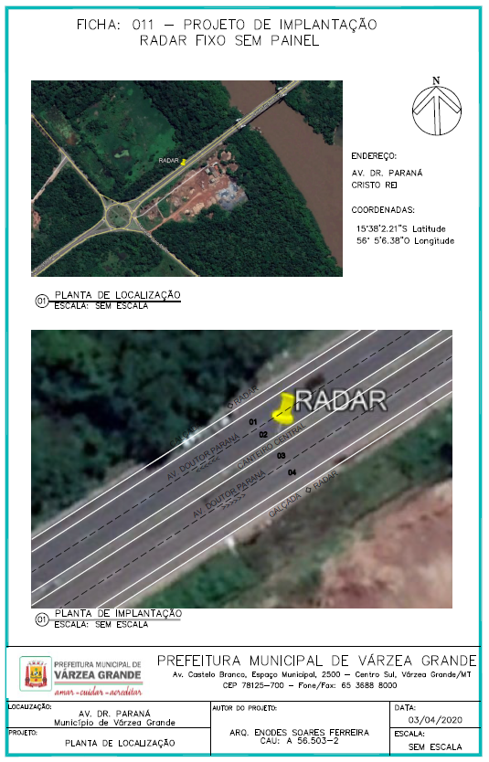

CONTROLE ELETRÔNICO DE VELOCIDADE

FICHA: 012

- IDENTIFICAÇÃO DO ÓRGÃO DE TRÂNSITO
Razão social: Prefeitura Municipal de Várzea Grande
Estado/Município: Várzea Grande – MT

- LOCALIZAÇÃO DA INSTALAÇÃO
Local: Av. 31 de Março, Prox. Via 31 Esportiva - Manga
Sentido do fluxo fiscalizado: Sentido Duplo
Faixa (s) de trânsito (circulação) fiscalizada (s) (numeração da esquerda para direita): 02 pontos com 02 faixa por sentido cada

- EQUIPAMENTO
Tipo: Registrador de Velocidade tipo radar, fixo sem display
Data de início da operação no local: _____/_____/_____

- CARACTERÍSTICAS DO LOCAL/TRECHO DA VIA
Classificação viária (art. 60 do CTB): Via Urbana, Arterial.
N.º de pistas: 02 pistas, 04 faixas de trânsito.
N.º de faixas de trânsito (circulação) no sentido fiscalizado: 02 faixas Geometria: (x) Aclive (x) Declive ( ) Plano ( ) Curva (x) Reta
Trecho urbano: (x) Sim ( ) Não
Fluxo veicular na pista fiscalizada (VMD): 8.326
Trânsito de pedestre: (x) Sim ( ) Não
(x) Ao longo da Via (x) Transversal a via
Trânsito de ciclista: (x) Sim ( ) Não
(x) Ao longo da Via (x) Transversal a via

- VELOCIDADE
Velocidade no trecho anterior ao local fiscalizado (km/h): 76,49 km/h
Velocidade regulamentada: 60km/h
Velocidade Praticada (85 percentil): 81,36km/h

- N.º DE ACIDENTES NO LOCAL
Acidentes sem vítima: 31 em 2018 e 29 em 2019. (Fonte: GM/PMVG)
Acidentes com vítimas: 23 mortes em 2019 na região do Cristo Rei. (Fonte: SEJUDH/MT)

- POTENCIAL DE RISCO NO LOCAL
Descrição dos fatores de risco:
  - Conflito de pedestres e veículos ao longo de todo o corredor.
  - Principal via de acesso entre a Região do Cristo Rei e Parque do Lago ao Centro da cidade.
  - Devido ao vazio urbano e a sua topografia, o excesso de velocidade é a principal causa de acidentes no trecho.

Histórico descritivo das medidas de engenharia adotadas antes da instalação do equipamento:
  - Implementação de sinalização vertical e horizontal, mais ainda assim está insuficiente.
  - Para reduzir os índices de acidentes por atropelamento foi instalado adjacentes ao local conjunto semafórico com botoeiras.
Outras informações julgadas necessárias:
  - Necessário a melhoria e complementação da sinalização vertical e horizontal.

- PROJETO OU CROQUI DO LOCAL

Segue em anexo a esta ficha do equipamento.

- RESPONSÁVEL PELA ELABORAÇÃO DO ESTUDO TÉCNICO

Nome: Arq. Me. Enodes Soares Ferreira
CAU n.º: A 56.503-2
Assinatura: _________________________
Data: 06/04/2020

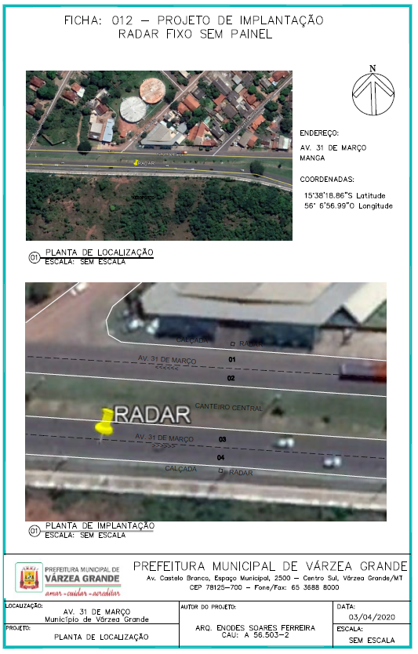

CONTROLE ELETRÔNICO DE VELOCIDADE

FICHA: 013

- IDENTIFICAÇÃO DO ÓRGÃO DE TRÂNSITO
Razão social: Prefeitura Municipal de Várzea Grande
Estado/Município: Várzea Grande – MT

- LOCALIZAÇÃO DA INSTALAÇÃO
Local: Av. 31 de Março, próximo a Rotatória Cristo Rei
Sentido do fluxo fiscalizado: Sentido Duplo
Faixa (s) de trânsito (circulação) fiscalizada (s) (numeração da esquerda para direita): 02 pontos com 02 faixa por sentido cada

- EQUIPAMENTO
Tipo: Registrador de Velocidade tipo radar, fixo sem display
Data de início da operação no local: _____/_____/_____

- CARACTERÍSTICAS DO LOCAL/TRECHO DA VIA
Classificação viária (art. 60 do CTB): Via Urbana, Arterial.
N.º de pistas: 02 pistas, 04 faixas de trânsito.
N.º de faixas de trânsito (circulação) no sentido fiscalizado: 02 faixas Geometria: (x) Aclive (x) Declive ( ) Plano ( ) Curva (x) Reta
Trecho urbano: (x) Sim ( ) Não
Fluxo veicular na pista fiscalizada (VMD): 8.326
Trânsito de pedestre: (x) Sim ( ) Não
(x) Ao longo da Via (x) Transversal a via
Trânsito de ciclista: (x) Sim ( ) Não
(x) Ao longo da Via (x) Transversal a via

- VELOCIDADE
Velocidade no trecho anterior ao local fiscalizado (km/h): 55,34 km/h
Velocidade regulamentada: 60km/h
Velocidade Praticada (85 percentil): 63,18km/h

- N.º DE ACIDENTES NO LOCAL
Acidentes sem vítima: 31 em 2018 e 29 em 2019. (Fonte: GM/PMVG)
Acidentes com vítimas: 23 mortes em 2019 na região do Cristo Rei. (Fonte: SEJUDH/MT)

- POTENCIAL DE RISCO NO LOCAL
Descrição dos fatores de risco:
  - Conflito de pedestres e veículos ao longo de todo o corredor.
  - Principal via de acesso entre a Região do Cristo Rei e Parque do Lago ao Centro da cidade.
  - Devido ao vazio urbano e a sua topografia, o excesso de velocidade é a principal causa de acidentes no trecho.

Histórico descritivo das medidas de engenharia adotadas antes da instalação do equipamento:
  - Implementação de sinalização vertical e horizontal, mais ainda assim está insuficiente.
  - Para reduzir os índices de acidentes por atropelamento foi instalado adjacentes ao local conjunto semafórico com botoeiras.
Outras informações julgadas necessárias:
  - Necessário a melhoria e complementação da sinalização vertical e horizontal.

- PROJETO OU CROQUI DO LOCAL

Segue em anexo a esta ficha do equipamento.

- RESPONSÁVEL PELA ELABORAÇÃO DO ESTUDO TÉCNICO

Nome: Arq. Me. Enodes Soares Ferreira
CAU n.º: A 56.503-2
Assinatura: _________________________
Data: 06/04/2020

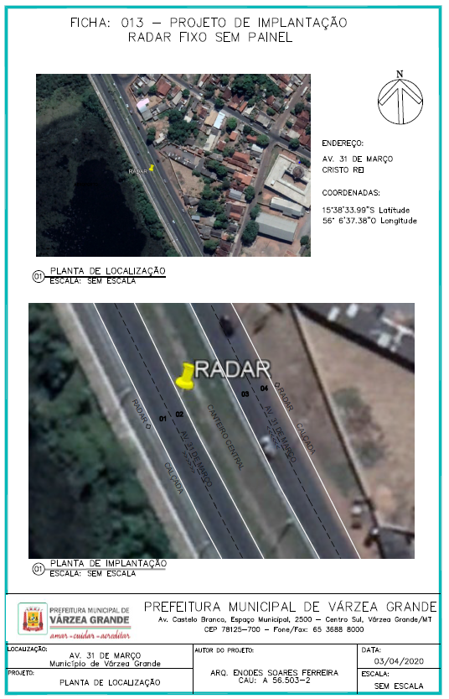

CONTROLE ELETRÔNICO DE VELOCIDADE

FICHA: 014

- IDENTIFICAÇÃO DO ÓRGÃO DE TRÂNSITO
Razão social: Prefeitura Municipal de Várzea Grande
Estado/Município: Várzea Grande – MT

- LOCALIZAÇÃO DA INSTALAÇÃO
Local: Av. 31 de Março, próximo a rotatória da Cohab Cristo Rei
Sentido do fluxo fiscalizado: Sentido Duplo
Faixa (s) de trânsito (circulação) fiscalizada (s) (numeração da esquerda para direita): 02 pontos com 02 faixa por sentido cada

- EQUIPAMENTO
Tipo: Registrador de Velocidade tipo radar, fixo sem display
Data de início da operação no local: _____/_____/_____

- CARACTERÍSTICAS DO LOCAL/TRECHO DA VIA
Classificação viária (art. 60 do CTB): Via Urbana, Arterial.
N.º de pistas: 02 pistas, 04 faixas de trânsito.
N.º de faixas de trânsito (circulação) no sentido fiscalizado: 02 faixas Geometria: ( ) Aclive ( ) Declive (x) Plano ( ) Curva (x) Reta
Trecho urbano: (x) Sim ( ) Não
Fluxo veicular na pista fiscalizada (VMD): 8.326
Trânsito de pedestre: (x) Sim ( ) Não
(x) Ao longo da Via (x) Transversal a via
Trânsito de ciclista: (x) Sim ( ) Não
(x) Ao longo da Via (x) Transversal a via

- VELOCIDADE
Velocidade no trecho anterior ao local fiscalizado (km/h): 46,11 km/h
Velocidade regulamentada: 60km/h
Velocidade Praticada (85 percentil): 55,37km/h

- N.º DE ACIDENTES NO LOCAL
Acidentes sem vítima: 31 em 2018 e 29 em 2019. (Fonte: GM/PMVG)
Acidentes com vítimas: 23 mortes em 2019 na região do Cristo Rei. (Fonte: SEJUDH/MT)

- POTENCIAL DE RISCO NO LOCAL
Descrição dos fatores de risco:
  - Conflito de pedestres e veículos ao longo de todo o corredor.
  - Principal via de acesso entre a Região do Cristo Rei e Parque do Lago ao Centro da cidade.
  - Devido ao vazio urbano e a sua topografia, o excesso de velocidade é a principal causa de acidentes no trecho.

Histórico descritivo das medidas de engenharia adotadas antes da instalação do equipamento:
  - Implementação de sinalização vertical e horizontal, mais ainda assim está insuficiente.
  - Para reduzir os índices de acidentes por atropelamento foi instalado adjacentes ao local conjunto semafórico com botoeiras.
Outras informações julgadas necessárias:
  - Necessário a melhoria e complementação da sinalização vertical e horizontal.

- PROJETO OU CROQUI DO LOCAL

Segue em anexo a esta ficha do equipamento.

- RESPONSÁVEL PELA ELABORAÇÃO DO ESTUDO TÉCNICO

Nome: Arq. Me. Enodes Soares Ferreira
CAU n.º: A 56.503-2
Assinatura: _________________________
Data: 06/04/2020

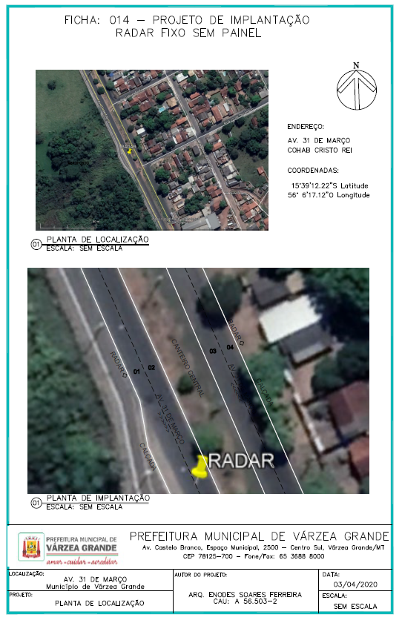

CONTROLE ELETRÔNICO DE VELOCIDADE

FICHA: 015

- IDENTIFICAÇÃO DO ÓRGÃO DE TRÂNSITO
Razão social: Prefeitura Municipal de Várzea Grande
Estado/Município: Várzea Grande – MT

- LOCALIZAÇÃO DA INSTALAÇÃO
Local: Av. 31 de Março, Delegacia de Polícia do Parque do Lago
Sentido do fluxo fiscalizado: Sentido Duplo
Faixa (s) de trânsito (circulação) fiscalizada (s) (numeração da esquerda para direita): 02 pontos com 02 faixa por sentido cada

- EQUIPAMENTO
Tipo: Registrador de Velocidade tipo radar, fixo sem display
Data de início da operação no local: _____/_____/_____

- CARACTERÍSTICAS DO LOCAL/TRECHO DA VIA
Classificação viária (art. 60 do CTB): Via Urbana, Arterial.
N.º de pistas: 02 pistas, 04 faixas de trânsito.
N.º de faixas de trânsito (circulação) no sentido fiscalizado: 02 faixas Geometria: ( ) Aclive ( ) Declive (x) Plano ( ) Curva (x) Reta
Trecho urbano: (x) Sim ( ) Não
Fluxo veicular na pista fiscalizada (VMD): 8.326
Trânsito de pedestre: (x) Sim ( ) Não
(x) Ao longo da Via (x) Transversal a via
Trânsito de ciclista: (x) Sim ( ) Não
(x) Ao longo da Via (x) Transversal a via

- VELOCIDADE
Velocidade no trecho anterior ao local fiscalizado (km/h): 54,97 km/h
Velocidade regulamentada: 60km/h
Velocidade Praticada (85 percentil): 60,76km/h

- N.º DE ACIDENTES NO LOCAL
Acidentes sem vítima: 31 em 2018 e 29 em 2019. (Fonte: GM/PMVG)
Acidentes com vítimas: 23 mortes em 2019 na região do Cristo Rei. (Fonte: SEJUDH/MT)

- POTENCIAL DE RISCO NO LOCAL
Descrição dos fatores de risco:
  - Conflito de pedestres e veículos ao longo de todo o corredor.
  - Principal via de acesso entre a Região do Cristo Rei e Parque do Lago ao Centro da cidade.
  - Devido ao vazio urbano e a sua topografia, o excesso de velocidade é a principal causa de acidentes no trecho.

Histórico descritivo das medidas de engenharia adotadas antes da instalação do equipamento:
  - Implementação de sinalização vertical e horizontal, mais ainda assim está insuficiente.
Outras informações julgadas necessárias:
  - Necessário a melhoria e complementação da sinalização vertical e horizontal.

- PROJETO OU CROQUI DO LOCAL

Segue em anexo a esta ficha do equipamento.

- RESPONSÁVEL PELA ELABORAÇÃO DO ESTUDO TÉCNICO

Nome: Arq. Me. Enodes Soares Ferreira
CAU n.º: A 56.503-2
Assinatura: _________________________
Data: 06/04/2020

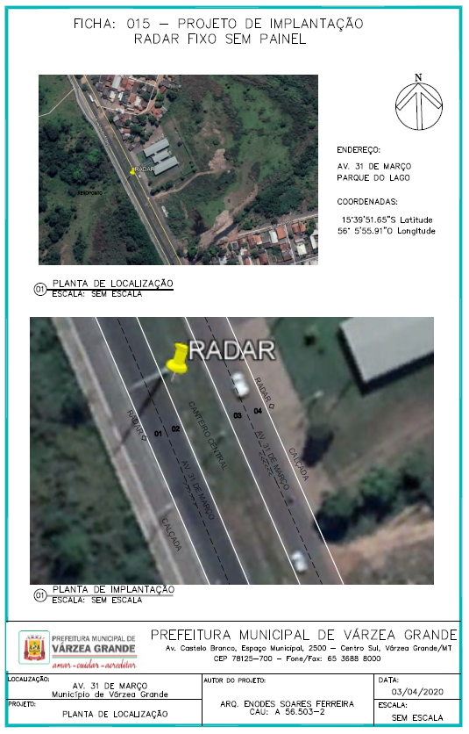

CONTROLE ELETRÔNICO DE VELOCIDADE

FICHA: 016

- IDENTIFICAÇÃO DO ÓRGÃO DE TRÂNSITO
Razão social: Prefeitura Municipal de Várzea Grande
Estado/Município: Várzea Grande – MT

- LOCALIZAÇÃO DA INSTALAÇÃO
Local: Av. Sen. Filinto Muller – prox. Rua Caruaru, JD. Eldorado
Sentido do fluxo fiscalizado: Sentido Duplo
Faixa (s) de trânsito (circulação) fiscalizada (s) (numeração da esquerda para direita): 02 pontos com 02 faixa por sentido cada

- EQUIPAMENTO
Tipo: Registrador de Velocidade tipo radar, fixo sem display
Data de início da operação no local: _____/_____/_____

- CARACTERÍSTICAS DO LOCAL/TRECHO DA VIA
Classificação viária (art. 60 do CTB): Via Urbana, Arterial.
N.º de pistas: 02 pistas, 04 faixas de trânsito.
N.º de faixas de trânsito (circulação) no sentido fiscalizado: 02 faixas Geometria: (x) Aclive (x) Declive ( ) Plano ( ) Curva (x) Reta
Trecho urbano: (x) Sim ( ) Não
Fluxo veicular na pista fiscalizada (VMD): 27.184 e 16.568
Trânsito de pedestre: (x) Sim ( ) Não
(x) Ao longo da Via (x) Transversal a via
Trânsito de ciclista: (x) Sim ( ) Não
(x) Ao longo da Via (x) Transversal a via

- VELOCIDADE
Velocidade no trecho anterior ao local fiscalizado (km/h): 77,45 km/h
Velocidade regulamentada: 60km/h
Velocidade Praticada (85 percentil): 81,89km/h

- N.º DE ACIDENTES NO LOCAL
Acidentes sem vítima: 78 em 2018 e 76 em 2019. (Fonte: GM/PMVG)
Acidentes com vítimas: 42 mortes em 2019. (Fonte: SEJUDH/MT)

- POTENCIAL DE RISCO NO LOCAL
Descrição dos fatores de risco:
  - Conflito de pedestres e veículos ao longo de todo o corredor.
  - Principal via de acesso entre a Região do São Matheus ao Centro da cidade.
  - Devido ao vazio urbano e a sua topografia, o excesso de velocidade é a principal causa de acidentes no trecho.

Histórico descritivo das medidas de engenharia adotadas antes da instalação do equipamento:
  - Implementação de sinalização vertical e horizontal, recente.
  - Via recentemente duplicada, novos acessos falta de ocupação ao longo da via o que aumenta a velocidade.
Outras informações julgadas necessárias:
  - Necessário a melhoria e complementação da sinalização vertical e horizontal.

- PROJETO OU CROQUI DO LOCAL

Segue em anexo a esta ficha do equipamento.

- RESPONSÁVEL PELA ELABORAÇÃO DO ESTUDO TÉCNICO

Nome: Arq. Me. Enodes Soares Ferreira
CAU n.º: A 56.503-2
Assinatura: _________________________
Data: 06/04/2020

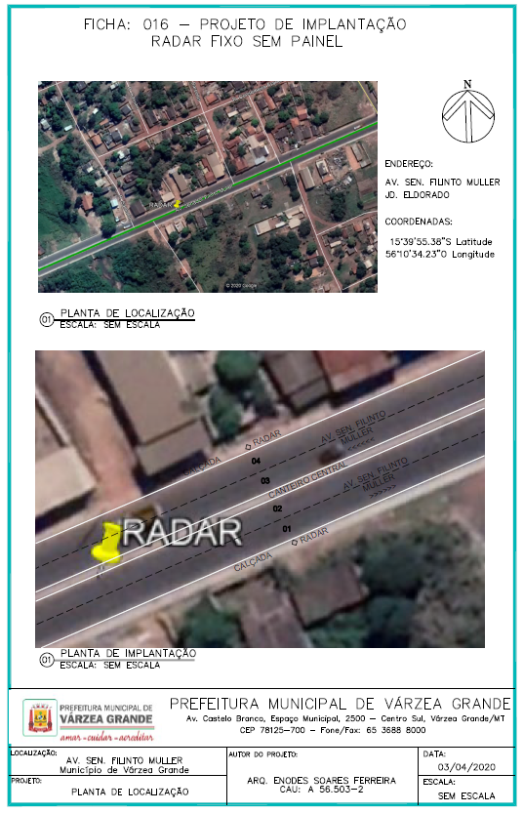

CONTROLE ELETRÔNICO DE VELOCIDADE

FICHA: 017

- IDENTIFICAÇÃO DO ÓRGÃO DE TRÂNSITO
Razão social: Prefeitura Municipal de Várzea Grande
Estado/Município: Várzea Grande – MT

- LOCALIZAÇÃO DA INSTALAÇÃO
Local: Av. Sen. Filinto Muller – prox. Rua 1.000, Nova Fronteira
Sentido do fluxo fiscalizado: Sentido Duplo
Faixa (s) de trânsito (circulação) fiscalizada (s) (numeração da esquerda para direita): 02 pontos com 02 faixa por sentido cada

- EQUIPAMENTO
Tipo: Registrador de Velocidade tipo radar, fixo sem display
Data de início da operação no local: _____/_____/_____

- CARACTERÍSTICAS DO LOCAL/TRECHO DA VIA
Classificação viária (art. 60 do CTB): Via Urbana, Arterial.
N.º de pistas: 02 pistas, 04 faixas de trânsito.
N.º de faixas de trânsito (circulação) no sentido fiscalizado: 02 faixas Geometria: ( ) Aclive ( ) Declive (x) Plano ( ) Curva (x) Reta
Trecho urbano: (x) Sim ( ) Não
Fluxo veicular na pista fiscalizada (VMD): 27.184 e 16.568
Trânsito de pedestre: (x) Sim ( ) Não
(x) Ao longo da Via (x) Transversal a via
Trânsito de ciclista: (x) Sim ( ) Não
(x) Ao longo da Via (x) Transversal a via

- VELOCIDADE
Velocidade no trecho anterior ao local fiscalizado (km/h): 63,22 km/h
Velocidade regulamentada: 60km/h
Velocidade Praticada (85 percentil): 70,14km/h

- N.º DE ACIDENTES NO LOCAL
Acidentes sem vítima: 78 em 2018 e 76 em 2019. (Fonte: GM/PMVG)
Acidentes com vítimas: 42 mortes em 2019. (Fonte: SEJUDH/MT)

- POTENCIAL DE RISCO NO LOCAL
Descrição dos fatores de risco:
  - Conflito de pedestres e veículos ao longo de todo o corredor.
  - Principal via de acesso entre a Região do São Matheus ao Centro da cidade.
  - Devido ao vazio urbano e a sua topografia, o excesso de velocidade é a principal causa de acidentes no trecho.

Histórico descritivo das medidas de engenharia adotadas antes da instalação do equipamento:
  - Implementação de sinalização vertical e horizontal, recente.
  - Via recentemente duplicada, novos acessos falta de ocupação ao longo da via o que aumenta a velocidade.
Outras informações julgadas necessárias:
  - Necessário a melhoria e complementação da sinalização vertical e horizontal.

- PROJETO OU CROQUI DO LOCAL

Segue em anexo a esta ficha do equipamento.

- RESPONSÁVEL PELA ELABORAÇÃO DO ESTUDO TÉCNICO

Nome: Arq. Me. Enodes Soares Ferreira
CAU n.º: A 56.503-2
Assinatura: _________________________
Data: 06/04/2020

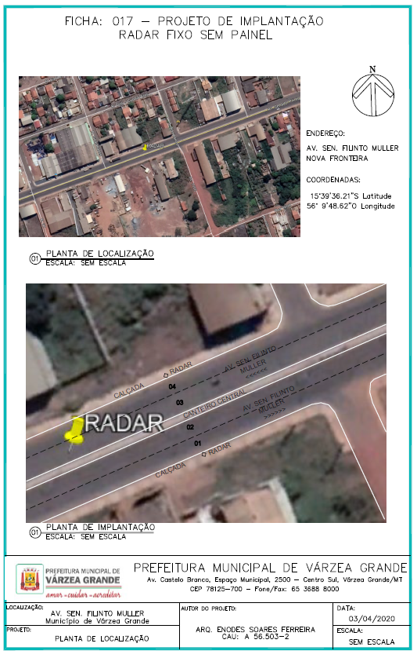

CONTROLE ELETRÔNICO DE VELOCIDADE

FICHA: 018

- IDENTIFICAÇÃO DO ÓRGÃO DE TRÂNSITO
Razão social: Prefeitura Municipal de Várzea Grande
Estado/Município: Várzea Grande – MT

- LOCALIZAÇÃO DA INSTALAÇÃO
Local: Av. Sen. Filinto Muller – prox. Esc. Honoato, Marajoara
Sentido do fluxo fiscalizado: Sentido Duplo
Faixa (s) de trânsito (circulação) fiscalizada (s) (numeração da esquerda para direita): 02 pontos com 02 faixa por sentido cada

- EQUIPAMENTO
Tipo: Registrador de Velocidade tipo BARREIRA ELETRÔNICA, fixo com display
Data de início da operação no local: _____/_____/_____

- CARACTERÍSTICAS DO LOCAL/TRECHO DA VIA
Classificação viária (art. 60 do CTB): Via Urbana, Arterial.
N.º de pistas: 02 pistas, 04 faixas de trânsito.
N.º de faixas de trânsito (circulação) no sentido fiscalizado: 02 faixas Geometria: (x) Aclive (x) Declive ( ) Plano ( ) Curva (x) Reta
Trecho urbano: (x) Sim ( ) Não
Fluxo veicular na pista fiscalizada (VMD): 27.184 e 16.568
Trânsito de pedestre: (x) Sim ( ) Não
(x) Ao longo da Via (x) Transversal a via
Trânsito de ciclista: (x) Sim ( ) Não
(x) Ao longo da Via (x) Transversal a via

- VELOCIDADE
Velocidade no trecho anterior ao local fiscalizado (km/h): 65,11 km/h
Velocidade regulamentada: 60km/h
Velocidade Praticada (85 percentil): 67,90km/h

- N.º DE ACIDENTES NO LOCAL
Acidentes sem vítima: 78 em 2018 e 76 em 2019. (Fonte: GM/PMVG)
Acidentes com vítimas: 42 mortes em 2019. (Fonte: SEJUDH/MT)

- POTENCIAL DE RISCO NO LOCAL
Descrição dos fatores de risco:
  - Conflito de pedestres e veículos ao longo de todo o corredor.
  - Escola Municipal em imóvel lindeiro ocasionando demandas de travessias de crianças.
  - Principal via de acesso entre a Região do São Matheus ao Centro da cidade.
  - Devido ao vazio urbano e a sua topografia, o excesso de velocidade é a principal causa de acidentes no trecho.

Histórico descritivo das medidas de engenharia adotadas antes da instalação do equipamento:
  - Implementação de sinalização vertical e horizontal, recente.
  - Via recentemente duplicada, novos acessos falta de ocupação ao longo da via o que aumenta a velocidade.
Outras informações julgadas necessárias:
  - Necessário a melhoria e complementação da sinalização vertical e horizontal.

- PROJETO OU CROQUI DO LOCAL

Segue em anexo a esta ficha do equipamento.

- RESPONSÁVEL PELA ELABORAÇÃO DO ESTUDO TÉCNICO

Nome: Arq. Me. Enodes Soares Ferreira
CAU n.º: A 56.503-2
Assinatura: _________________________
Data: 06/04/2020

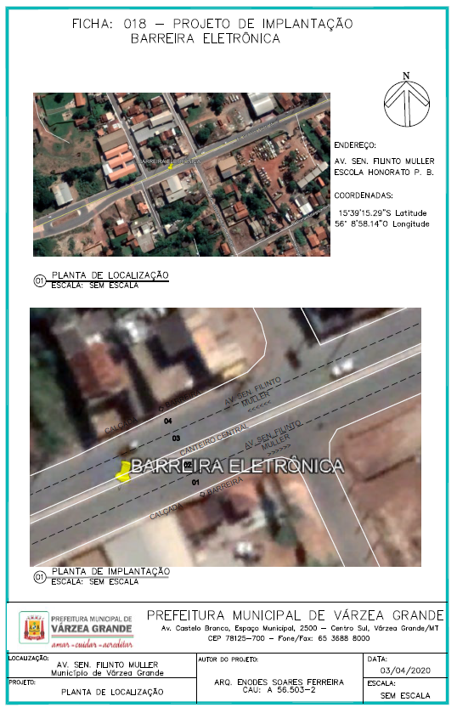

CONTROLE ELETRÔNICO DE VELOCIDADE

FICHA: 019

- IDENTIFICAÇÃO DO ÓRGÃO DE TRÂNSITO
Razão social: Prefeitura Municipal de Várzea Grande
Estado/Município: Várzea Grande – MT

- LOCALIZAÇÃO DA INSTALAÇÃO
Local: Av. Sen. Filinto Muller X Rua João Norberto de Barros
Sentido do fluxo fiscalizado: Sentido Duplo
Faixa (s) de trânsito (circulação) fiscalizada (s) (numeração da esquerda para direita): 03 pontos com 02 faixa por sentido cada

- EQUIPAMENTO
Tipo: Registrador de Velocidade, avanço semafórico, parada na faixa, tipo radar, fixo sem display
Data de início da operação no local: _____/_____/_____

- CARACTERÍSTICAS DO LOCAL/TRECHO DA VIA
Classificação viária (art. 60 do CTB): Via Urbana, Arterial.
N.º de pistas: 03 pistas, 06 faixas de trânsito.
N.º de faixas de trânsito (circulação) no sentido fiscalizado: 02 faixas Geometria: ( ) Aclive ( ) Declive (x) Plano ( ) Curva (x) Reta
Trecho urbano: (x) Sim ( ) Não
Fluxo veicular na pista fiscalizada (VMD): 27.184 e 16.568
Trânsito de pedestre: (x) Sim ( ) Não
(x) Ao longo da Via (x) Transversal a via
Trânsito de ciclista: (x) Sim ( ) Não
(x) Ao longo da Via (x) Transversal a via

- VELOCIDADE
Velocidade no trecho anterior ao local fiscalizado (km/h): 49,32 km/h
Velocidade regulamentada: 60km/h
Velocidade Praticada (85 percentil): 55,37km/h

- N.º DE ACIDENTES NO LOCAL
Acidentes sem vítima: 78 em 2018 e 76 em 2019. (Fonte: GM/PMVG)
Acidentes com vítimas: 42 mortes em 2019. (Fonte: SEJUDH/MT)

- POTENCIAL DE RISCO NO LOCAL
Descrição dos fatores de risco:
  - Cruzamento onde se inicia o novo trecho duplicado.
  - Conflito de veículos por conta da alteração da geometria da via.
  - Conflito de pedestres e veículos ao longo de todo o corredor.
  - Principal via de acesso entre a Região do São Matheus ao Centro da cidade.
Histórico descritivo das medidas de engenharia adotadas antes da instalação do equipamento:
  - Implementação de sinalização vertical e horizontal, recente.
  - Implementação de Semáforo para controlar o fluxo do local.
  - Via recentemente duplicada, novos acessos falta de ocupação ao longo da via o que aumenta a velocidade.
Outras informações julgadas necessárias:
  - Necessário a melhoria e complementação da sinalização vertical e horizontal.

- PROJETO OU CROQUI DO LOCAL

Segue em anexo a esta ficha do equipamento.

- RESPONSÁVEL PELA ELABORAÇÃO DO ESTUDO TÉCNICO

Nome: Arq. Me. Enodes Soares Ferreira
CAU n.º: A 56.503-2
Assinatura: _________________________
Data: 06/04/2020

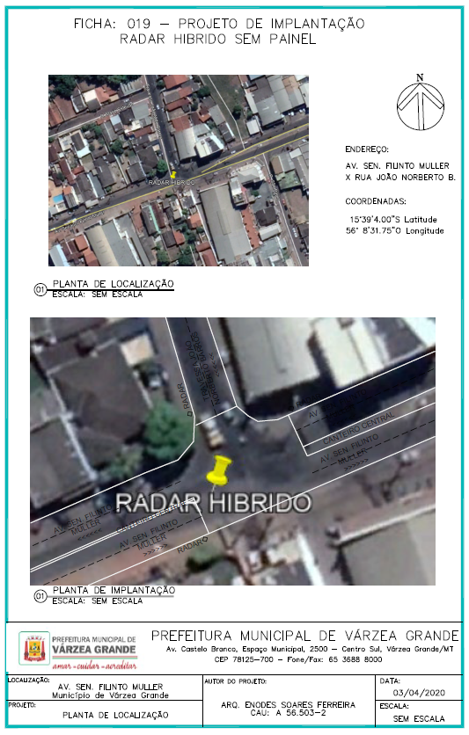

CONTROLE ELETRÔNICO DE VELOCIDADE

FICHA: 020

- IDENTIFICAÇÃO DO ÓRGÃO DE TRÂNSITO
Razão social: Prefeitura Municipal de Várzea Grande
Estado/Município: Várzea Grande – MT

- LOCALIZAÇÃO DA INSTALAÇÃO
Local: Av. Sen. Filinto Muller X Av. Pres. Castelo Branco
Sentido do fluxo fiscalizado: Sentido Duplo
Faixa (s) de trânsito (circulação) fiscalizada (s) (numeração da esquerda para direita): 03 pontos com 02 faixa por sentido cada

- EQUIPAMENTO
Tipo: Registrador de Velocidade, avanço semafórico, parada na faixa, tipo radar, fixo sem display.
Data de início da operação no local: _____/_____/_____

- CARACTERÍSTICAS DO LOCAL/TRECHO DA VIA
Classificação viária (art. 60 do CTB): Via Urbana, Arterial.
N.º de pistas: 04 pistas, 07 faixas de trânsito.
N.º de faixas de trânsito (circulação) no sentido fiscalizado: 02 faixas Geometria: ( ) Aclive ( ) Declive (x) Plano ( ) Curva (x) Reta
Trecho urbano: (x) Sim ( ) Não
Fluxo veicular na pista fiscalizada (VMD): 27.184 e 16.568
Trânsito de pedestre: (x) Sim ( ) Não
(x) Ao longo da Via (x) Transversal a via
Trânsito de ciclista: (x) Sim ( ) Não
(x) Ao longo da Via (x) Transversal a via

- VELOCIDADE
Velocidade no trecho anterior ao local fiscalizado (km/h): 33,28 km/h
Velocidade regulamentada: 60km/h
Velocidade Praticada (85 percentil): 41,65km/h

- N.º DE ACIDENTES NO LOCAL
Acidentes sem vítima: 78 em 2018 e 76 em 2019. (Fonte: GM/PMVG)
Acidentes com vítimas: 42 mortes em 2019. (Fonte: SEJUDH/MT)

- POTENCIAL DE RISCO NO LOCAL
Descrição dos fatores de risco:
  - Conflito de veículos por conta da alteração da geometria da via.
  - Conflito de pedestres e veículos ao longo de todo o corredor.
  - Principal via de acesso entre a Região do São Matheus ao Centro da cidade e aeroporto.
  - Cruzamento com várias linhas de ônibus sobrepondo, próximo ao Terminal de Integração André Maggi
Histórico descritivo das medidas de engenharia adotadas antes da instalação do equipamento:
  - Implementação de sinalização vertical e horizontal, recente.
  - Semáforo instalado no local para organizar e dar fluxo ao tráfego.

Outras informações julgadas necessárias:
  - Necessário a melhoria e complementação da sinalização vertical e horizontal.

- PROJETO OU CROQUI DO LOCAL

Segue em anexo a esta ficha do equipamento.

- RESPONSÁVEL PELA ELABORAÇÃO DO ESTUDO TÉCNICO

Nome: Arq. Me. Enodes Soares Ferreira
CAU n.º: A 56.503-2
Assinatura: _________________________
Data: 06/04/2020

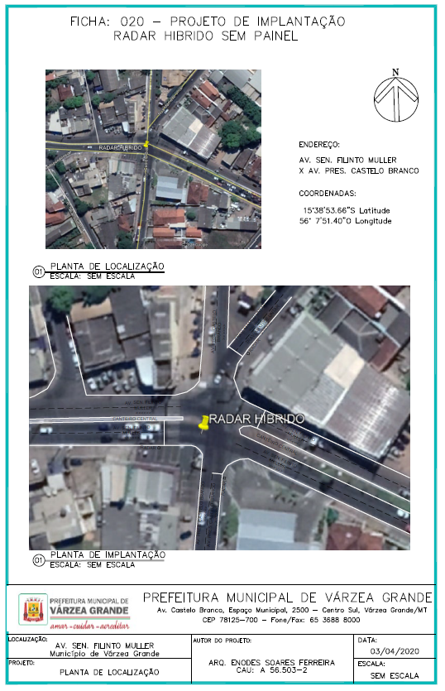

CONTROLE ELETRÔNICO DE VELOCIDADE

FICHA: 021

- IDENTIFICAÇÃO DO ÓRGÃO DE TRÂNSITO
Razão social: Prefeitura Municipal de Várzea Grande
Estado/Município: Várzea Grande – MT

- LOCALIZAÇÃO DA INSTALAÇÃO
Local: Av. Sen. Filinto Muller X Travessa Humaitá
Sentido do fluxo fiscalizado: Sentido Duplo
Faixa (s) de trânsito (circulação) fiscalizada (s) (numeração da esquerda para direita): 03 pontos com 02 faixa por sentido cada

- EQUIPAMENTO
Tipo: Registrador de Velocidade, avanço semafórico, parada na faixa, tipo radar, fixo sem display
Data de início da operação no local: _____/_____/_____

- CARACTERÍSTICAS DO LOCAL/TRECHO DA VIA
Classificação viária (art. 60 do CTB): Via Urbana, Arterial.
N.º de pistas: 03 pistas, 07 faixas de trânsito.
N.º de faixas de trânsito (circulação) no sentido fiscalizado: 02 faixas Geometria: ( ) Aclive ( ) Declive (x) Plano ( ) Curva (x) Reta
Trecho urbano: (x) Sim ( ) Não
Fluxo veicular na pista fiscalizada (VMD): 27.184 e 16.568
Trânsito de pedestre: (x) Sim ( ) Não
(x) Ao longo da Via (x) Transversal a via
Trânsito de ciclista: (x) Sim ( ) Não
(x) Ao longo da Via (x) Transversal a via

- VELOCIDADE
Velocidade no trecho anterior ao local fiscalizado (km/h): 33,65 km/h
Velocidade regulamentada: 60km/h
Velocidade Praticada (85 percentil): 39,86km/h

- N.º DE ACIDENTES NO LOCAL
Acidentes sem vítima: 78 em 2018 e 76 em 2019. (Fonte: GM/PMVG)
Acidentes com vítimas: 42 mortes em 2019. (Fonte: SEJUDH/MT)

- POTENCIAL DE RISCO NO LOCAL
Descrição dos fatores de risco:
  - Conflito de veículos por conta da alteração da geometria da via.
  - Conflito de pedestres e veículos ao longo de todo o corredor.
  - Principal via de acesso entre a Região do São Matheus ao Centro da cidade e aeroporto.
  - Cruzamento com várias linhas de ônibus sobrepondo, próximo ao Terminal de Integração André Maggi
Histórico descritivo das medidas de engenharia adotadas antes da instalação do equipamento:
  - Implementação de sinalização vertical e horizontal, recente.
  - Implantação de semáforo para controlar o fluxo local.

Outras informações julgadas necessárias:
  - Necessário a melhoria e complementação da sinalização vertical e horizontal.

- PROJETO OU CROQUI DO LOCAL

Segue em anexo a esta ficha do equipamento.

- RESPONSÁVEL PELA ELABORAÇÃO DO ESTUDO TÉCNICO

Nome: Arq. Me. Enodes Soares Ferreira
CAU n.º: A 56.503-2
Assinatura: _________________________
Data: 06/04/2020

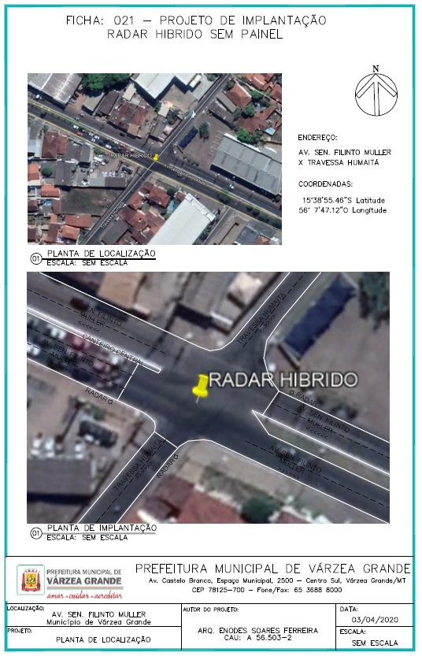

CONTROLE ELETRÔNICO DE VELOCIDADE

FICHA: 022

- IDENTIFICAÇÃO DO ÓRGÃO DE TRÂNSITO
Razão social: Prefeitura Municipal de Várzea Grande
Estado/Município: Várzea Grande – MT

- LOCALIZAÇÃO DA INSTALAÇÃO
Local: Av. Sen. Filinto Muller X Rua Gov. Pedro Pedrossian
Sentido do fluxo fiscalizado: Sentido Duplo
Faixa (s) de trânsito (circulação) fiscalizada (s) (numeração da esquerda para direita): 04 pontos com 02 faixa por sentido cada

- EQUIPAMENTO
Tipo: Registrador de Velocidade, avanço semafórico, parada na faixa, tipo radar, fixo sem display
Data de início da operação no local: _____/_____/_____

- CARACTERÍSTICAS DO LOCAL/TRECHO DA VIA
Classificação viária (art. 60 do CTB): Via Urbana, Arterial.
N.º de pistas: 04 pistas, 6 faixas de trânsito.
N.º de faixas de trânsito (circulação) no sentido fiscalizado: 02 faixas Geometria: ( ) Aclive ( ) Declive (x) Plano ( ) Curva (x) Reta
Trecho urbano: (x) Sim ( ) Não
Fluxo veicular na pista fiscalizada (VMD): 27.184 e 16.568
Trânsito de pedestre: (x) Sim ( ) Não
(x) Ao longo da Via (x) Transversal a via
Trânsito de ciclista: (x) Sim ( ) Não
(x) Ao longo da Via (x) Transversal a via

- VELOCIDADE
Velocidade no trecho anterior ao local fiscalizado (km/h): 49,44 km/h
Velocidade regulamentada: 60km/h
Velocidade Praticada (85 percentil): 51,20km/h

- N.º DE ACIDENTES NO LOCAL
Acidentes sem vítima: 78 em 2018 e 76 em 2019. (Fonte: GM/PMVG)
Acidentes com vítimas: 42 mortes em 2019. (Fonte: SEJUDH/MT)

- POTENCIAL DE RISCO NO LOCAL
Descrição dos fatores de risco:
  - Conflito de veículos por conta da alteração da geometria da via.
  - Conflito de pedestres e veículos ao longo de todo o corredor.
  - Principal via de acesso entre a Região do São Matheus ao Centro da cidade e aeroporto.

Histórico descritivo das medidas de engenharia adotadas antes da instalação do equipamento:
  - Implementação de sinalização vertical e horizontal, recente.
  - Implantação de semáforo para controlar o fluxo local.

Outras informações julgadas necessárias:
  - Necessário a melhoria e complementação da sinalização vertical e horizontal.

- PROJETO OU CROQUI DO LOCAL

Segue em anexo a esta ficha do equipamento.

- RESPONSÁVEL PELA ELABORAÇÃO DO ESTUDO TÉCNICO

Nome: Arq. Me. Enodes Soares Ferreira
CAU n.º: A 56.503-2
Assinatura: _________________________
Data: 06/04/2020

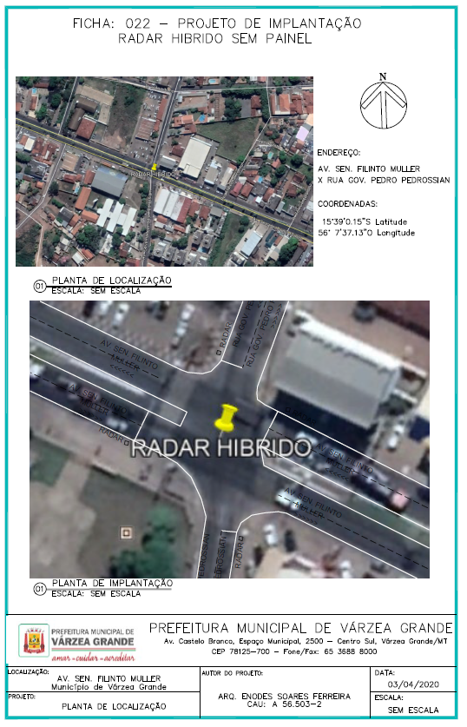

CONTROLE ELETRÔNICO DE VELOCIDADE

FICHA: 023

- IDENTIFICAÇÃO DO ÓRGÃO DE TRÂNSITO
Razão social: Prefeitura Municipal de Várzea Grande
Estado/Município: Várzea Grande – MT

- LOCALIZAÇÃO DA INSTALAÇÃO
Local: Av. Mario Andreaza – próx. cruzamento com Estrada da Guarita
Sentido do fluxo fiscalizado: Sentido Duplo
Faixa (s) de trânsito (circulação) fiscalizada (s) (numeração da esquerda para direita): 04 pontos com 02 faixa por sentido cada

- EQUIPAMENTO
Tipo: Registrador de Velocidade tipo radar, fixo sem display
Data de início da operação no local: _____/_____/_____

- CARACTERÍSTICAS DO LOCAL/TRECHO DA VIA
Classificação viária (art. 60 do CTB): Via Urbana, Arterial.
N.º de pistas: 02 pistas, 4 faixas de trânsito.
N.º de faixas de trânsito (circulação) no sentido fiscalizado: 02 faixas Geometria: (x) Aclive (x) Declive ( ) Plano ( ) Curva (x) Reta
Trecho urbano: (x) Sim ( ) Não
Fluxo veicular na pista fiscalizada (VMD): 30.184 e 25.536
Trânsito de pedestre: (x) Sim ( ) Não
(x) Ao longo da Via (x) Transversal a via
Trânsito de ciclista: (x) Sim ( ) Não
(x) Ao longo da Via (x) Transversal a via

- VELOCIDADE
Velocidade no trecho anterior ao local fiscalizado (km/h): 71,44 km/h
Velocidade regulamentada: 60km/h
Velocidade Praticada (85 percentil): 78,27 km/h

- N.º DE ACIDENTES NO LOCAL
Acidentes sem vítima: 31 em 2018 e 31 em 2019. (Fonte: GM/PMVG)
Acidentes com vítimas: 42 mortes em 2019. (Fonte: SEJUDH/MT)

- POTENCIAL DE RISCO NO LOCAL
Descrição dos fatores de risco:
  - Conflito de veículos e ciclistas ao longo de todo o corredor..
  - Conflito de pedestres e veículos ao longo de todo o corredor.
  - Avenida com características de Rodovia Urbana, ou seja velocidade impressa pelos motoristas está bem acima dos 60km/h regulamentados.

Histórico descritivo das medidas de engenharia adotadas antes da instalação do equipamento:
  - Implementação de sinalização vertical e horizontal, recente.
  - Corredor de acesso sentido leste- oeste que recebe importante tráfego de Cuiabá, levando até o trevo do lagarto, rodovia 163/364.

Outras informações julgadas necessárias:
  - Necessário a melhoria e complementação da sinalização vertical e horizontal.

- PROJETO OU CROQUI DO LOCAL

Segue em anexo a esta ficha do equipamento.

- RESPONSÁVEL PELA ELABORAÇÃO DO ESTUDO TÉCNICO

Nome: Arq. Me. Enodes Soares Ferreira
CAU n.º: A 56.503-2
Assinatura: _________________________
Data: 06/04/2020

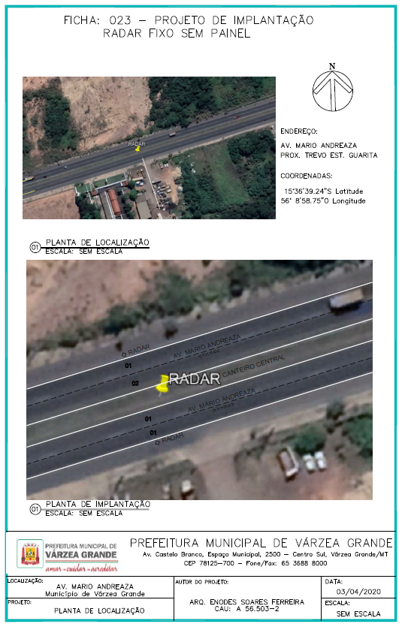

CONTROLE ELETRÔNICO DE VELOCIDADE

FICHA: 024

- IDENTIFICAÇÃO DO ÓRGÃO DE TRÂNSITO
Razão social: Prefeitura Municipal de Várzea Grande
Estado/Município: Várzea Grande – MT

- LOCALIZAÇÃO DA INSTALAÇÃO
Local: Av. Mario Andreaza – próx. cond. Rubi e Esmeralda
Sentido do fluxo fiscalizado: Sentido Duplo
Faixa (s) de trânsito (circulação) fiscalizada (s) (numeração da esquerda para direita): 04 pontos com 02 faixa por sentido cada

- EQUIPAMENTO
Tipo: Registrador de Velocidade tipo radar, fixo sem display
Data de início da operação no local: _____/_____/_____

- CARACTERÍSTICAS DO LOCAL/TRECHO DA VIA
Classificação viária (art. 60 do CTB): Via Urbana, Arterial.
N.º de pistas: 02 pistas, 4 faixas de trânsito.
N.º de faixas de trânsito (circulação) no sentido fiscalizado: 02 faixas Geometria: (x) Aclive (x) Declive ( ) Plano ( ) Curva (x) Reta
Trecho urbano: (x) Sim ( ) Não
Fluxo veicular na pista fiscalizada (VMD): 30.184 e 25.536
Trânsito de pedestre: (x) Sim ( ) Não
(x) Ao longo da Via (x) Transversal a via
Trânsito de ciclista: (x) Sim ( ) Não
(x) Ao longo da Via (x) Transversal a via

- VELOCIDADE
Velocidade no trecho anterior ao local fiscalizado (km/h): 81,66 km/h
Velocidade regulamentada: 60km/h
Velocidade Praticada (85 percentil): 81,89 km/h

- N.º DE ACIDENTES NO LOCAL
Acidentes sem vítima: 31 em 2018 e 31 em 2019. (Fonte: GM/PMVG)
Acidentes com vítimas: 42 mortes em 2019. (Fonte: SEJUDH/MT)

- POTENCIAL DE RISCO NO LOCAL
Descrição dos fatores de risco:
  - Conflito de veículos e ciclistas ao longo de todo o corredor..
  - Conflito de pedestres e veículos ao longo de todo o corredor.
  - Avenida com características de Rodovia Urbana, ou seja velocidade impressa pelos motoristas está bem acima dos 60km/h regulamentados.

Histórico descritivo das medidas de engenharia adotadas antes da instalação do equipamento:
  - Implementação de sinalização vertical e horizontal, recente.
  - Corredor de acesso sentido leste- oeste que recebe importante tráfego de Cuiabá, levando até o trevo do lagarto, rodovia 163/364.

Outras informações julgadas necessárias:
  - Necessário a melhoria e complementação da sinalização vertical e horizontal.

- PROJETO OU CROQUI DO LOCAL

Segue em anexo a esta ficha do equipamento.

- RESPONSÁVEL PELA ELABORAÇÃO DO ESTUDO TÉCNICO

Nome: Arq. Me. Enodes Soares Ferreira
CAU n.º: A 56.503-2
Assinatura: _________________________
Data: 06/04/2020

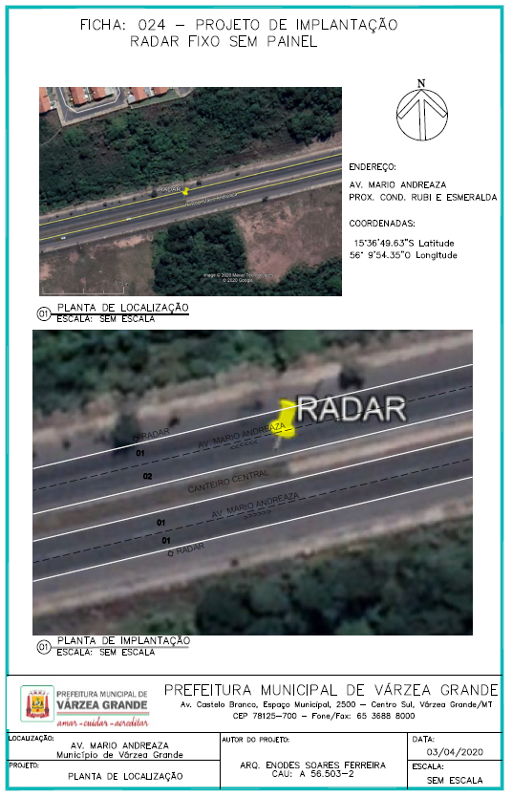

CONTROLE ELETRÔNICO DE VELOCIDADE

FICHA: 025

- IDENTIFICAÇÃO DO ÓRGÃO DE TRÂNSITO
Razão social: Prefeitura Municipal de Várzea Grande
Estado/Município: Várzea Grande – MT

- LOCALIZAÇÃO DA INSTALAÇÃO
Local: Av. Mario Andreaza – próx. cond. Verana Várzea Grande
Sentido do fluxo fiscalizado: Sentido Duplo
Faixa (s) de trânsito (circulação) fiscalizada (s) (numeração da esquerda para direita): 04 pontos com 02 faixa por sentido cada

- EQUIPAMENTO
Tipo: Registrador de Velocidade tipo radar, fixo sem display
Data de início da operação no local: _____/_____/_____

- CARACTERÍSTICAS DO LOCAL/TRECHO DA VIA
Classificação viária (art. 60 do CTB): Via Urbana, Arterial.
N.º de pistas: 02 pistas, 4 faixas de trânsito.
N.º de faixas de trânsito (circulação) no sentido fiscalizado: 02 faixas Geometria: ( ) Aclive ( ) Declive (x) Plano ( ) Curva (x) Reta
Trecho urbano: (x) Sim ( ) Não
Fluxo veicular na pista fiscalizada (VMD): 30.184 e 25.536
Trânsito de pedestre: (x) Sim ( ) Não
(x) Ao longo da Via (x) Transversal a via
Trânsito de ciclista: (x) Sim ( ) Não
(x) Ao longo da Via (x) Transversal a via

- VELOCIDADE
Velocidade no trecho anterior ao local fiscalizado (km/h): 65,13 km/h
Velocidade regulamentada: 60km/h
Velocidade Praticada (85 percentil): 71,26km/h

- N.º DE ACIDENTES NO LOCAL
Acidentes sem vítima: 31 em 2018 e 31 em 2019. (Fonte: GM/PMVG)
Acidentes com vítimas: 42 mortes em 2019. (Fonte: SEJUDH/MT)

- POTENCIAL DE RISCO NO LOCAL
Descrição dos fatores de risco:
  - Conflito de veículos e ciclistas ao longo de todo o corredor..
  - Conflito de pedestres e veículos ao longo de todo o corredor.
  - Avenida com características de Rodovia Urbana, ou seja velocidade impressa pelos motoristas está bem acima dos 60km/h regulamentados.

Histórico descritivo das medidas de engenharia adotadas antes da instalação do equipamento:
  - Implementação de sinalização vertical e horizontal, recente.
  - Corredor de acesso sentido leste- oeste que recebe importante tráfego de Cuiabá, levando até o trevo do lagarto, rodovia 163/364.

Outras informações julgadas necessárias:
  - Necessário a melhoria e complementação da sinalização vertical e horizontal.

- PROJETO OU CROQUI DO LOCAL

Segue em anexo a esta ficha do equipamento.

- RESPONSÁVEL PELA ELABORAÇÃO DO ESTUDO TÉCNICO

Nome: Arq. Me. Enodes Soares Ferreira
CAU n.º: A 56.503-2
Assinatura: _________________________
Data: 06/04/2020

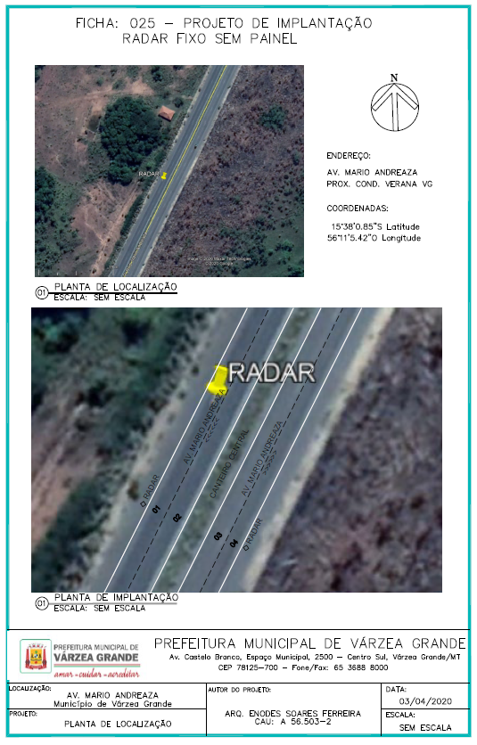

CONTROLE ELETRÔNICO DE VELOCIDADE

FICHA: 026

- IDENTIFICAÇÃO DO ÓRGÃO DE TRÂNSITO
Razão social: Prefeitura Municipal de Várzea Grande
Estado/Município: Várzea Grande – MT

- LOCALIZAÇÃO DA INSTALAÇÃO
Local: Av. Tiradentes – entrada Nova Esperança
Sentido do fluxo fiscalizado: Sentido Duplo
Faixa (s) de trânsito (circulação) fiscalizada (s) (numeração da esquerda para direita): 04 pontos com 02 faixa por sentido cada

- EQUIPAMENTO
Tipo: Registrador de Velocidade tipo BARREIRA ELETRÔNICA, fixo com sem display
Data de início da operação no local: _____/_____/_____

- CARACTERÍSTICAS DO LOCAL/TRECHO DA VIA
Classificação viária (art. 60 do CTB): Via Urbana, Coletora.
N.º de pistas: 02 pistas, 4 faixas de trânsito.
N.º de faixas de trânsito (circulação) no sentido fiscalizado: 02 faixas Geometria: (x) Aclive (x) Declive ( ) Plano ( ) Curva (x) Reta
Trecho urbano: (x) Sim ( ) Não
Fluxo veicular na pista fiscalizada (VMD): 4.586 e 3.837
Trânsito de pedestre: (x) Sim ( ) Não
(x) Ao longo da Via (x) Transversal a via
Trânsito de ciclista: (x) Sim ( ) Não
(x) Ao longo da Via (x) Transversal a via

- VELOCIDADE
Velocidade no trecho anterior ao local fiscalizado (km/h): 53,50 km/h
Velocidade regulamentada: 60km/h
Velocidade Praticada (85 percentil): 67,29km/h

- N.º DE ACIDENTES NO LOCAL
Acidentes sem vítima: 816 em 2019. (Fonte: SEJUDH/MT)
Acidentes com vítimas: 42 mortes em 2019. (Fonte: SEJUDH/MT)

- POTENCIAL DE RISCO NO LOCAL
Descrição dos fatores de risco:
  - Conflito de veículos e ciclistas ao longo de todo o corredor..
  - Conflito de pedestres e veículos ao longo de todo o corredor.
  - Avenida de acesso à região do Chapéu do Sol com vários equipamentos institucionais na via como Escolas, Creches e Posto de Saúde.

Histórico descritivo das medidas de engenharia adotadas antes da instalação do equipamento:
  - Instalação de barreira transversal para reduzir a velocidade próxima aos equipamentos institucionais.

Outras informações julgadas necessárias:
  - Necessário a melhoria e complementação da sinalização vertical e horizontal.

- PROJETO OU CROQUI DO LOCAL

Segue em anexo a esta ficha do equipamento.

- RESPONSÁVEL PELA ELABORAÇÃO DO ESTUDO TÉCNICO

Nome: Arq. Me. Enodes Soares Ferreira
CAU n.º: A 56.503-2
Assinatura: _________________________
Data: 06/04/2020

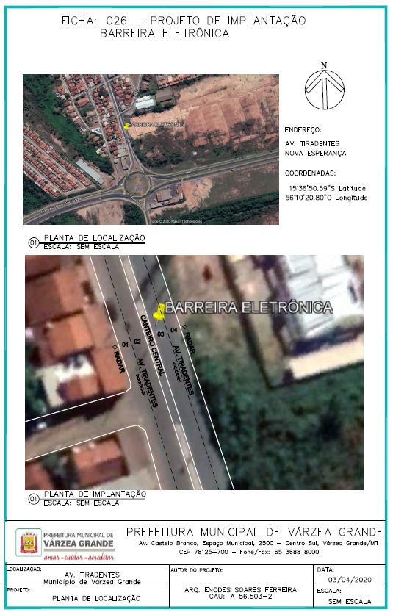

CONTROLE ELETRÔNICO DE VELOCIDADE

FICHA: 027

- IDENTIFICAÇÃO DO ÓRGÃO DE TRÂNSITO
Razão social: Prefeitura Municipal de Várzea Grande
Estado/Município: Várzea Grande – MT

- LOCALIZAÇÃO DA INSTALAÇÃO
Local: Av. Ulisses Pompeu de Campos – próximo ao Zero KM
Sentido do fluxo fiscalizado: Sentido Duplo
Faixa (s) de trânsito (circulação) fiscalizada (s) (numeração da esquerda para direita): 04 pontos com 02 faixa por sentido cada

- EQUIPAMENTO
Tipo: Registrador de Velocidade tipo radar, fixo sem display
Data de início da operação no local: _____/_____/_____

- CARACTERÍSTICAS DO LOCAL/TRECHO DA VIA
Classificação viária (art. 60 do CTB): Via Urbana, Arterial.
N.º de pistas: 02 pistas, 4 faixas de trânsito.
N.º de faixas de trânsito (circulação) no sentido fiscalizado: 02 faixas Geometria: ( ) Aclive ( ) Declive (x) Plano ( ) Curva (x) Reta
Trecho urbano: (x) Sim ( ) Não
Fluxo veicular na pista fiscalizada (VMD): 4.580 e 3.596
Trânsito de pedestre: (x) Sim ( ) Não
(x) Ao longo da Via (x) Transversal a via
Trânsito de ciclista: (x) Sim ( ) Não
(x) Ao longo da Via (x) Transversal a via

- VELOCIDADE
Velocidade no trecho anterior ao local fiscalizado (km/h): 44,97 km/h
Velocidade regulamentada: 60km/h
Velocidade Praticada (85 percentil): 55,79km/h

- N.º DE ACIDENTES NO LOCAL
Acidentes sem vítima: 49 em 2018 e 44 em 2019. (Fonte: GM/PMVG)
Acidentes com vítimas: 42 mortes em 2019. (Fonte: SEJUDH/MT)

- POTENCIAL DE RISCO NO LOCAL
Descrição dos fatores de risco:
  - Conflito de veículos e ciclistas ao longo de todo o corredor.
  - Conflito de pedestres e veículos ao longo de todo o corredor.
  - Via com comercio de serviços pesados com muitas entradas e saídas de veículos pesados.

Histórico descritivo das medidas de engenharia adotadas antes da instalação do equipamento:
  - Implementação de sinalização vertical e horizontal, recente.
  - Avenida de ligação entre Avenida da FEB e Avenida Júlio Campos.

Outras informações julgadas necessárias:
  - Necessário a melhoria e complementação da sinalização vertical e horizontal.

- PROJETO OU CROQUI DO LOCAL

Segue em anexo a esta ficha do equipamento.

- RESPONSÁVEL PELA ELABORAÇÃO DO ESTUDO TÉCNICO

Nome: Arq. Me. Enodes Soares Ferreira
CAU n.º: A 56.503-2
Assinatura: _________________________
Data: 06/04/2020

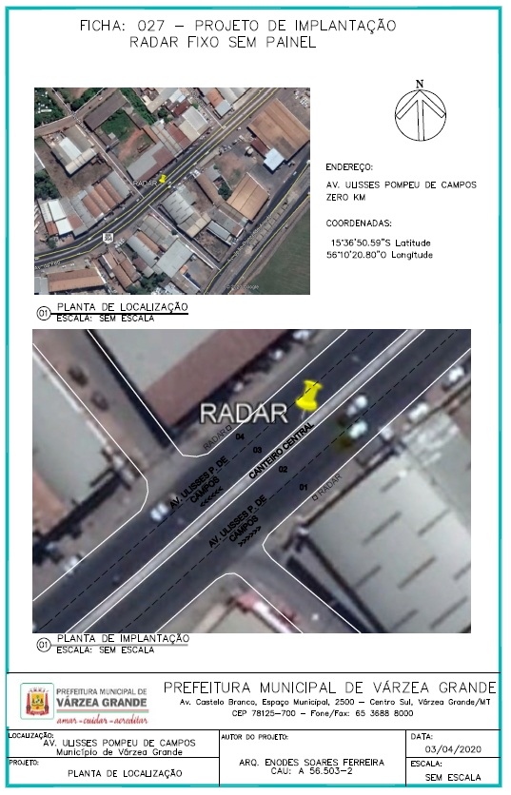

CONTROLE ELETRÔNICO DE VELOCIDADE

FICHA: 028

- IDENTIFICAÇÃO DO ÓRGÃO DE TRÂNSITO
Razão social: Prefeitura Municipal de Várzea Grande
Estado/Município: Várzea Grande – MT

- LOCALIZAÇÃO DA INSTALAÇÃO
Local: Av. Ulisses Pompeu de Campos – próximo á Rua Bom Jesus
Sentido do fluxo fiscalizado: Sentido Duplo
Faixa (s) de trânsito (circulação) fiscalizada (s) (numeração da esquerda para direita): 04 pontos com 02 faixa por sentido cada

- EQUIPAMENTO
Tipo: Registrador de Velocidade tipo radar, fixo sem display
Data de início da operação no local: _____/_____/_____

- CARACTERÍSTICAS DO LOCAL/TRECHO DA VIA
Classificação viária (art. 60 do CTB): Via Urbana, Arterial.
N.º de pistas: 02 pistas, 4 faixas de trânsito.
N.º de faixas de trânsito (circulação) no sentido fiscalizado: 02 faixas Geometria: (x) Aclive (x) Declive ( ) Plano (x) Curva ( ) Reta
Trecho urbano: (x) Sim ( ) Não
Fluxo veicular na pista fiscalizada (VMD): 4.580 e 3.596
Trânsito de pedestre: (x) Sim ( ) Não
(x) Ao longo da Via (x) Transversal a via
Trânsito de ciclista: (x) Sim ( ) Não
(x) Ao longo da Via (x) Transversal a via

- VELOCIDADE
Velocidade no trecho anterior ao local fiscalizado (km/h): 47,35 km/h
Velocidade regulamentada: 60km/h
Velocidade Praticada (85 percentil): 56,17 km/h

- N.º DE ACIDENTES NO LOCAL
Acidentes sem vítima: 49 em 2018 e 44 em 2019. (Fonte: GM/PMVG)
Acidentes com vítimas: 42 mortes em 2019. (Fonte: SEJUDH/MT)

- POTENCIAL DE RISCO NO LOCAL
Descrição dos fatores de risco:
  - Conflito de veículos e ciclistas ao longo de todo o corredor.
  - Conflito de pedestres e veículos ao longo de todo o corredor.
  - Via com comercio de serviços pesados com muitas entradas e saídas de veículos pesados.
  - Geometria do local proporciona aumento de velocidade provocando sinistros.

Histórico descritivo das medidas de engenharia adotadas antes da instalação do equipamento:
  - Implementação de sinalização vertical e horizontal, recente.
  - Avenida de ligação entre Avenida da FEB e Avenida Júlio Campos.

Outras informações julgadas necessárias:
  - Necessário a melhoria e complementação da sinalização vertical e horizontal.

- PROJETO OU CROQUI DO LOCAL

Segue em anexo a esta ficha do equipamento.

- RESPONSÁVEL PELA ELABORAÇÃO DO ESTUDO TÉCNICO

Nome: Arq. Me. Enodes Soares Ferreira
CAU n.º: A 56.503-2
Assinatura: _________________________
Data: 06/04/2020

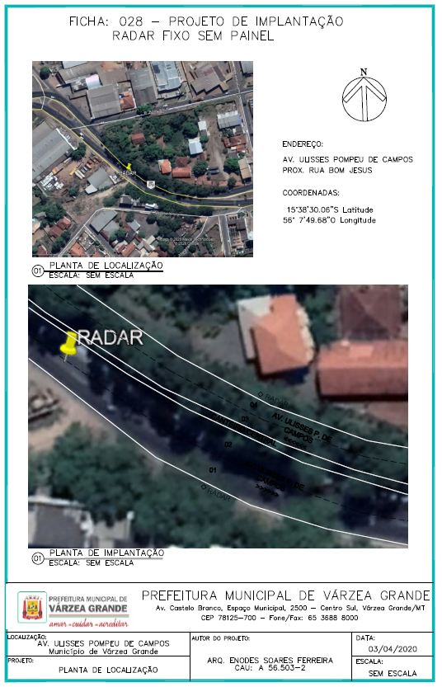

CONTROLE ELETRÔNICO DE VELOCIDADE

FICHA: 029

- IDENTIFICAÇÃO DO ÓRGÃO DE TRÂNSITO
Razão social: Prefeitura Municipal de Várzea Grande
Estado/Município: Várzea Grande – MT

- LOCALIZAÇÃO DA INSTALAÇÃO
Local: Av. Ulisses Pompeu de Campos – próximo á Rua Gonçalo Domingos de Campos
Sentido do fluxo fiscalizado: Sentido Duplo
Faixa (s) de trânsito (circulação) fiscalizada (s) (numeração da esquerda para direita): 04 pontos com 02 faixa por sentido cada

- EQUIPAMENTO
Tipo: Registrador de Velocidade tipo radar, fixo sem display
Data de início da operação no local: _____/_____/_____

- CARACTERÍSTICAS DO LOCAL/TRECHO DA VIA
Classificação viária (art. 60 do CTB): Via Urbana, Arterial.
N.º de pistas: 02 pistas, 4 faixas de trânsito.
N.º de faixas de trânsito (circulação) no sentido fiscalizado: 02 faixas Geometria: (x) Aclive (x) Declive ( ) Plano (x) Curva ( ) Reta
Trecho urbano: (x) Sim ( ) Não
Fluxo veicular na pista fiscalizada (VMD): 4.580 e 3.596
Trânsito de pedestre: (x) Sim ( ) Não
(x) Ao longo da Via (x) Transversal a via
Trânsito de ciclista: (x) Sim ( ) Não
(x) Ao longo da Via (x) Transversal a via

- VELOCIDADE
Velocidade no trecho anterior ao local fiscalizado (km/h): 53,45 km/h
Velocidade regulamentada: 60km/h
Velocidade Praticada (85 percentil): 59,77km/h

- N.º DE ACIDENTES NO LOCAL
Acidentes sem vítima: 49 em 2018 e 44 em 2019. (Fonte: GM/PMVG)
Acidentes com vítimas: 42 mortes em 2019. (Fonte: SEJUDH/MT)

- POTENCIAL DE RISCO NO LOCAL
Descrição dos fatores de risco:
  - Conflito de veículos e ciclistas ao longo de todo o corredor.
  - Conflito de pedestres e veículos ao longo de todo o corredor.
  - Via com comercio de serviços pesados com muitas entradas e saídas de veículos pesados.
  - Geometria do local proporciona aumento de velocidade provocando sinistros.

Histórico descritivo das medidas de engenharia adotadas antes da instalação do equipamento:
  - Implementação de sinalização vertical e horizontal, recente.
  - Avenida de ligação entre Avenida da FEB e Avenida Júlio Campos.

Outras informações julgadas necessárias:
  - Necessário a melhoria e complementação da sinalização vertical e horizontal.

- PROJETO OU CROQUI DO LOCAL

Segue em anexo a esta ficha do equipamento.

- RESPONSÁVEL PELA ELABORAÇÃO DO ESTUDO TÉCNICO

Nome: Arq. Me. Enodes Soares Ferreira
CAU n.º: A 56.503-2
Assinatura: _________________________
Data: 06/04/2020

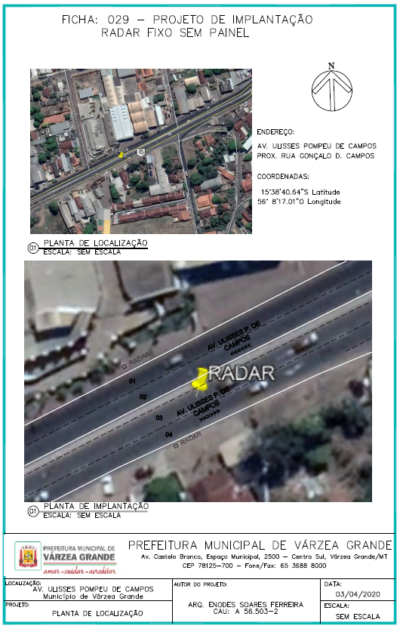

CONTROLE ELETRÔNICO DE VELOCIDADE

FICHA: 030

- IDENTIFICAÇÃO DO ÓRGÃO DE TRÂNSITO
Razão social: Prefeitura Municipal de Várzea Grande
Estado/Município: Várzea Grande – MT

- LOCALIZAÇÃO DA INSTALAÇÃO
Local: Av. Ulisses Pompeu de Campos X Av. Gen. Couto de Magalhães
Sentido do fluxo fiscalizado: Sentido Duplo
Faixa (s) de trânsito (circulação) fiscalizada (s) (numeração da esquerda para direita): 06 pontos com 02 faixa por sentido cada

- EQUIPAMENTO
Tipo: Registrador de Velocidade, avanço semafórico, parada na faixa, tipo radar, fixo sem display
Data de início da operação no local: _____/_____/_____

- CARACTERÍSTICAS DO LOCAL/TRECHO DA VIA
Classificação viária (art. 60 do CTB): Via Urbana, Arterial.
N.º de pistas: 03 pistas, 6 faixas de trânsito.
N.º de faixas de trânsito (circulação) no sentido fiscalizado: 02 faixas Geometria: ( ) Aclive ( ) Declive (x) Plano ( ) Curva (x) Reta
Trecho urbano: (x) Sim ( ) Não
Fluxo veicular na pista fiscalizada (VMD): 4.580 e 3.596
Trânsito de pedestre: (x) Sim ( ) Não
(x) Ao longo da Via (x) Transversal a via
Trânsito de ciclista: (x) Sim ( ) Não
(x) Ao longo da Via (x) Transversal a via

- VELOCIDADE
Velocidade no trecho anterior ao local fiscalizado (km/h): 39,27 km/h
Velocidade regulamentada: 60km/h
Velocidade Praticada (85 percentil): 47,90km/h

- N.º DE ACIDENTES NO LOCAL
Acidentes sem vítima: 49 em 2018 e 44 em 2019. (Fonte: GM/PMVG)
Acidentes com vítimas: 42 mortes em 2019. (Fonte: SEJUDH/MT)

- POTENCIAL DE RISCO NO LOCAL
Descrição dos fatores de risco:
  - Conflito de veículos com veículos.
  - Conflito de duas Vias Arteriais da cidade.
  - Local com grande fluxo de veículos.
  - Geometria do local proporciona confusão e sinistros.

Histórico descritivo das medidas de engenharia adotadas antes da instalação do equipamento:
  - Implementação de sinalização vertical e horizontal, recente.

Outras informações julgadas necessárias:
  - Necessário a melhoria e complementação da sinalização vertical e horizontal.

- PROJETO OU CROQUI DO LOCAL

Segue em anexo a esta ficha do equipamento.

- RESPONSÁVEL PELA ELABORAÇÃO DO ESTUDO TÉCNICO

Nome: Arq. Me. Enodes Soares Ferreira
CAU n.º: A 56.503-2
Assinatura: _________________________
Data: 06/04/2020

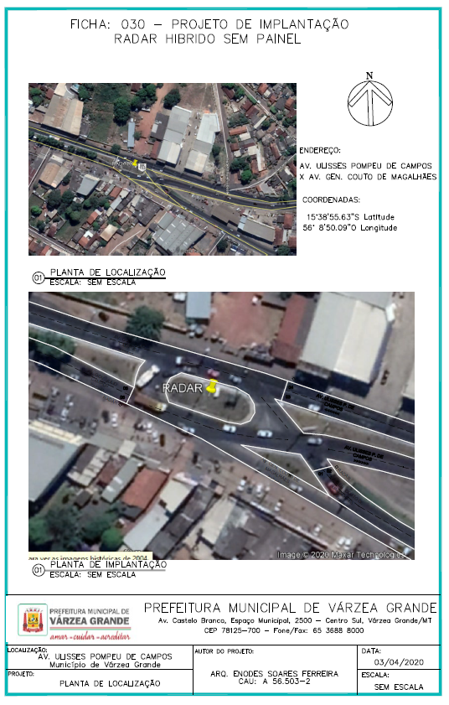

CONTROLE ELETRÔNICO DE VELOCIDADE

FICHA: 031

- IDENTIFICAÇÃO DO ÓRGÃO DE TRÂNSITO
Razão social: Prefeitura Municipal de Várzea Grande
Estado/Município: Várzea Grande – MT

- LOCALIZAÇÃO DA INSTALAÇÃO
Local: Av. Gov. Júlio Campos X Av. Ministro Licínio Monteiro
Sentido do fluxo fiscalizado: Sentido Duplo
Faixa (s) de trânsito (circulação) fiscalizada (s) (numeração da esquerda para direita): 06 pontos com 02 faixa por sentido cada

- EQUIPAMENTO
Tipo: Registrador de Velocidade, avanço semafórico, parada na faixa, tipo radar, fixo sem display
Data de início da operação no local: _____/_____/_____

- CARACTERÍSTICAS DO LOCAL/TRECHO DA VIA
Classificação viária (art. 60 do CTB): Via Urbana, Arterial.
N.º de pistas: 03 pistas, 6 faixas de trânsito.
N.º de faixas de trânsito (circulação) no sentido fiscalizado: 02 faixas Geometria: ( ) Aclive ( ) Declive (x) Plano ( ) Curva (x) Reta
Trecho urbano: (x) Sim ( ) Não
Fluxo veicular na pista fiscalizada (VMD): 15.445
Trânsito de pedestre: (x) Sim ( ) Não
(x) Ao longo da Via (x) Transversal a via
Trânsito de ciclista: (x) Sim ( ) Não
(x) Ao longo da Via (x) Transversal a via

- VELOCIDADE
Velocidade no trecho anterior ao local fiscalizado (km/h): 49,11 km/h
Velocidade regulamentada: 60km/h
Velocidade Praticada (85 percentil): 55,09km/h

- N.º DE ACIDENTES NO LOCAL
Acidentes sem vítima: 74 em 2018 e 76 em 2019. (Fonte: GM/PMVG)
Acidentes com vítimas: 42 mortes em 2019. (Fonte: SEJUDH/MT)

- POTENCIAL DE RISCO NO LOCAL
Descrição dos fatores de risco:
  - Conflito de veículos e ciclistas ao longo de todo o corredor.
  - Conflito de pedestres e veículos ao longo de todo o corredor.
  - Conflito de veículos com veículos.
  - Geometria do local proporciona confusão e sinistros.

Histórico descritivo das medidas de engenharia adotadas antes da instalação do equipamento:
  - Implementação de sinalização vertical e horizontal, recente.

Outras informações julgadas necessárias:
  - Necessário a melhoria e complementação da sinalização vertical e horizontal.

- PROJETO OU CROQUI DO LOCAL

Segue em anexo a esta ficha do equipamento.

- RESPONSÁVEL PELA ELABORAÇÃO DO ESTUDO TÉCNICO

Nome: Arq. Me. Enodes Soares Ferreira
CAU n.º: A 56.503-2
Assinatura: _________________________
Data: 06/04/2020

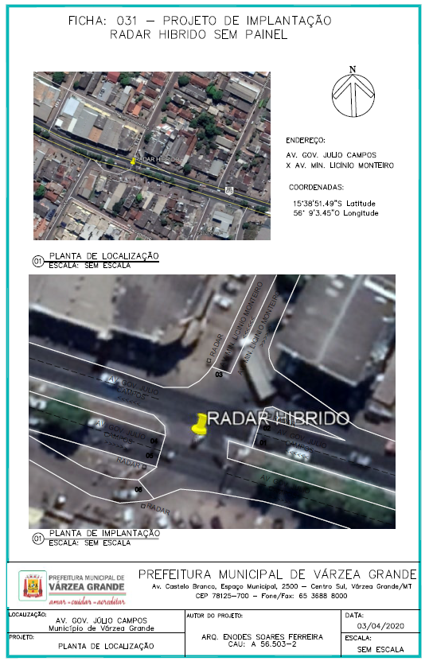

CONTROLE ELETRÔNICO DE VELOCIDADE

FICHA: 032

- IDENTIFICAÇÃO DO ÓRGÃO DE TRÂNSITO
Razão social: Prefeitura Municipal de Várzea Grande
Estado/Município: Várzea Grande – MT

- LOCALIZAÇÃO DA INSTALAÇÃO
Local: Av. Gov. Júlio Campos X Rua Iara
Sentido do fluxo fiscalizado: Sentido Duplo
Faixa (s) de trânsito (circulação) fiscalizada (s) (numeração da esquerda para direita): 05 pontos com 02 faixa por sentido cada

- EQUIPAMENTO
Tipo: Registrador de Velocidade, avanço semafórico, parada na faixa, tipo radar, fixo sem display
Data de início da operação no local: _____/_____/_____

- CARACTERÍSTICAS DO LOCAL/TRECHO DA VIA
Classificação viária (art. 60 do CTB): Via Urbana, Arterial.
N.º de pistas: 03 pistas, 5 faixas de trânsito.
N.º de faixas de trânsito (circulação) no sentido fiscalizado: 02 faixas Geometria: ( ) Aclive ( ) Declive (x) Plano ( ) Curva (x) Reta
Trecho urbano: (x) Sim ( ) Não
Fluxo veicular na pista fiscalizada (VMD): 15.445
Trânsito de pedestre: (x) Sim ( ) Não
(x) Ao longo da Via (x) Transversal a via
Trânsito de ciclista: (x) Sim ( ) Não
(x) Ao longo da Via (x) Transversal a via

- VELOCIDADE
Velocidade no trecho anterior ao local fiscalizado (km/h): 39,72 km/h
Velocidade regulamentada: 60km/h
Velocidade Praticada (85 percentil): 49,27 km/h

- N.º DE ACIDENTES NO LOCAL
Acidentes sem vítima: 74 em 2018 e 76 em 2019. (Fonte: GM/PMVG)
Acidentes com vítimas: 42 mortes em 2019. (Fonte: SEJUDH/MT)

- POTENCIAL DE RISCO NO LOCAL
Descrição dos fatores de risco:
  - Conflito de veículos e ciclistas ao longo de todo o corredor.
  - Conflito de pedestres e veículos ao longo de todo o corredor.
  - Conflito de veículos com veículos.

Histórico descritivo das medidas de engenharia adotadas antes da instalação do equipamento:
  - Implementação de sinalização vertical e horizontal, recente.

Outras informações julgadas necessárias:
  - Necessário a melhoria e complementação da sinalização vertical e horizontal.

- PROJETO OU CROQUI DO LOCAL

Segue em anexo a esta ficha do equipamento.

- RESPONSÁVEL PELA ELABORAÇÃO DO ESTUDO TÉCNICO

Nome: Arq. Me. Enodes Soares Ferreira
CAU n.º: A 56.503-2
Assinatura: _________________________
Data: 06/04/2020

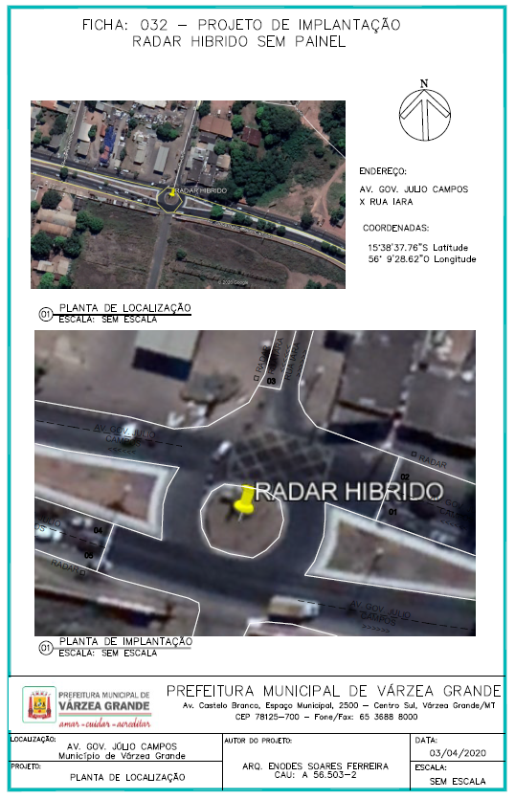

CONTROLE ELETRÔNICO DE VELOCIDADE

FICHA: 033

- IDENTIFICAÇÃO DO ÓRGÃO DE TRÂNSITO
Razão social: Prefeitura Municipal de Várzea Grande
Estado/Município: Várzea Grande – MT

- LOCALIZAÇÃO DA INSTALAÇÃO
Local: Av. Gov. Júlio Campos em frente ao Sinuelo
Sentido do fluxo fiscalizado: Sentido Duplo
Faixa (s) de trânsito (circulação) fiscalizada (s) (numeração da esquerda para direita): 02 pontos com 02 faixa por sentido cada

- EQUIPAMENTO
Tipo: Registrador de Velocidade tipo BARREIRA ELETRÔNICA, fixo com display
Data de início da operação no local: _____/_____/_____

- CARACTERÍSTICAS DO LOCAL/TRECHO DA VIA
Classificação viária (art. 60 do CTB): Via Urbana, Arterial.
N.º de pistas: 02 pistas, 4 faixas de trânsito.
N.º de faixas de trânsito (circulação) no sentido fiscalizado: 02 faixas Geometria: ( ) Aclive ( ) Declive (x) Plano ( ) Curva (x) Reta
Trecho urbano: (x) Sim ( ) Não
Fluxo veicular na pista fiscalizada (VMD): 15.445
Trânsito de pedestre: (x) Sim ( ) Não
(x) Ao longo da Via (x) Transversal a via
Trânsito de ciclista: (x) Sim ( ) Não
(x) Ao longo da Via (x) Transversal a via

- VELOCIDADE
Velocidade no trecho anterior ao local fiscalizado (km/h): 60,19 km/h
Velocidade regulamentada: 60km/h
Velocidade Praticada (85 percentil): 66,56 km/h

- N.º DE ACIDENTES NO LOCAL
Acidentes sem vítima: 74 em 2018 e 76 em 2019. (Fonte: GM/PMVG)
Acidentes com vítimas: 42 mortes em 2019. (Fonte: SEJUDH/MT)

- POTENCIAL DE RISCO NO LOCAL
Descrição dos fatores de risco:
  - Conflito de veículos e ciclistas ao longo de todo o corredor.
  - Conflito de pedestres ao longo de todo o corredor.
  - Ponto de travessia consolidado com faixa de travessia.

Histórico descritivo das medidas de engenharia adotadas antes da instalação do equipamento:
  - Implementação de sinalização vertical e horizontal, recente.

Outras informações julgadas necessárias:
  - Necessário a melhoria e complementação da sinalização vertical e horizontal.

- PROJETO OU CROQUI DO LOCAL

Segue em anexo a esta ficha do equipamento.

- RESPONSÁVEL PELA ELABORAÇÃO DO ESTUDO TÉCNICO

Nome: Arq. Me. Enodes Soares Ferreira
CAU n.º: A 56.503-2
Assinatura: _________________________
Data: 06/04/2020

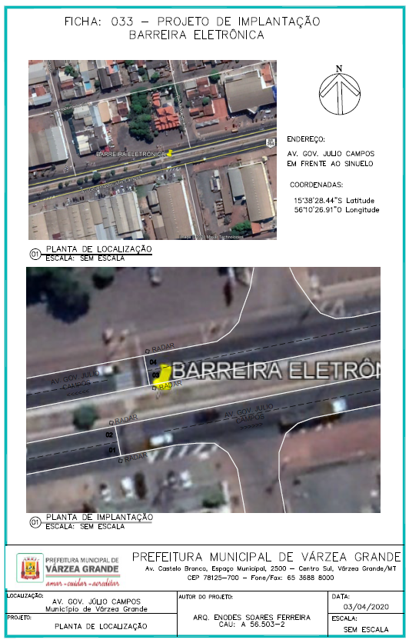

CONTROLE ELETRÔNICO DE VELOCIDADE

FICHA: 034

- IDENTIFICAÇÃO DO ÓRGÃO DE TRÂNSITO
Razão social: Prefeitura Municipal de Várzea Grande
Estado/Município: Várzea Grande – MT

- LOCALIZAÇÃO DA INSTALAÇÃO
Local: Av. Gov. Júlio Campos prox. Rua Maranhão
Sentido do fluxo fiscalizado: Sentido Duplo
Faixa (s) de trânsito (circulação) fiscalizada (s) (numeração da esquerda para direita): 02 pontos com 02 faixa por sentido cada

- EQUIPAMENTO
Tipo: Registrador de Velocidade tipo RADAR, fixo sem display
Data de início da operação no local: _____/_____/_____

- CARACTERÍSTICAS DO LOCAL/TRECHO DA VIA
Classificação viária (art. 60 do CTB): Via Urbana, Arterial.
N.º de pistas: 02 pistas, 4 faixas de trânsito.
N.º de faixas de trânsito (circulação) no sentido fiscalizado: 02 faixas Geometria: ( ) Aclive ( ) Declive (x) Plano ( ) Curva (x) Reta
Trecho urbano: (x) Sim ( ) Não
Fluxo veicular na pista fiscalizada (VMD): 15.445
Trânsito de pedestre: (x) Sim ( ) Não
(x) Ao longo da Via (x) Transversal a via
Trânsito de ciclista: (x) Sim ( ) Não
(x) Ao longo da Via (x) Transversal a via

- VELOCIDADE
Velocidade no trecho anterior ao local fiscalizado (km/h): 65,22 km/h
Velocidade regulamentada: 60km/h
Velocidade Praticada (85 percentil): 69,89km/h

- N.º DE ACIDENTES NO LOCAL
Acidentes sem vítima: 74 em 2018 e 76 em 2019. (Fonte: GM/PMVG)
Acidentes com vítimas: 42 mortes em 2019. (Fonte: SEJUDH/MT)

- POTENCIAL DE RISCO NO LOCAL
Descrição dos fatores de risco:
  - Conflito de veículos e ciclistas ao longo de todo o corredor.
  - Conflito de pedestres ao longo de todo o corredor.
  - Trecho com características de rodovia.

Histórico descritivo das medidas de engenharia adotadas antes da instalação do equipamento:
  - Implementação de sinalização vertical e horizontal, recente.

Outras informações julgadas necessárias:
  - Necessário a melhoria e complementação da sinalização vertical e horizontal.

- PROJETO OU CROQUI DO LOCAL

Segue em anexo a esta ficha do equipamento.

- RESPONSÁVEL PELA ELABORAÇÃO DO ESTUDO TÉCNICO

Nome: Arq. Me. Enodes Soares Ferreira
CAU n.º: A 56.503-2
Assinatura: _________________________
Data: 06/04/2020

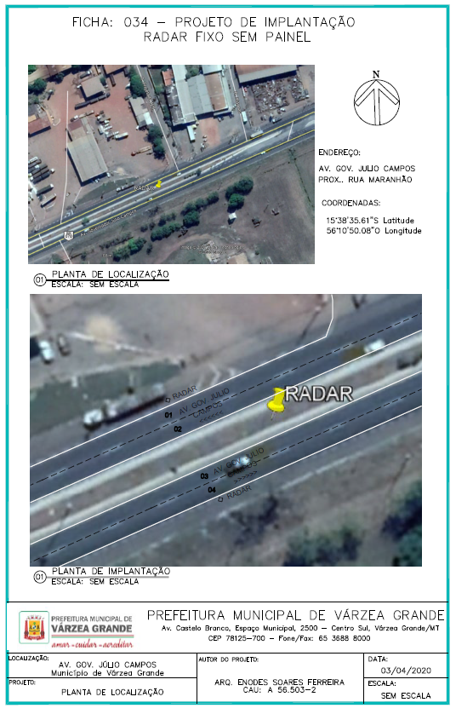

CONTROLE ELETRÔNICO DE VELOCIDADE

FICHA: 035

- IDENTIFICAÇÃO DO ÓRGÃO DE TRÂNSITO
Razão social: Prefeitura Municipal de Várzea Grande
Estado/Município: Várzea Grande – MT

- LOCALIZAÇÃO DA INSTALAÇÃO
Local: Av. Gov. Júlio Campos – Prox. Brigstone
Sentido do fluxo fiscalizado: Sentido Duplo
Faixa (s) de trânsito (circulação) fiscalizada (s) (numeração da esquerda para direita): 02 pontos com 04 faixas por sentido

- EQUIPAMENTO
Tipo: Registrador de Velocidade tipo RADAR, fixo sem display
Data de início da operação no local: _____/_____/_____

- CARACTERÍSTICAS DO LOCAL/TRECHO DA VIA
Classificação viária (art. 60 do CTB): Via Urbana, Arterial.
N.º de pistas: 02 pistas, 4 faixas de trânsito.
N.º de faixas de trânsito (circulação) no sentido fiscalizado: 02 faixas Geometria: ( ) Aclive ( ) Declive (x) Plano ( ) Curva (x) Reta
Trecho urbano: (x) Sim ( ) Não
Fluxo veicular na pista fiscalizada (VMD): 15.445
Trânsito de pedestre: (x) Sim ( ) Não
(x) Ao longo da Via (x) Transversal a via
Trânsito de ciclista: (x) Sim ( ) Não
(x) Ao longo da Via (x) Transversal a via

- VELOCIDADE
Velocidade no trecho anterior ao local fiscalizado (km/h): 63,55 km/h
Velocidade regulamentada: 60km/h
Velocidade Praticada (85 percentil): 65,21km/h

- N.º DE ACIDENTES NO LOCAL
Acidentes sem vítima: 74 em 2018 e 76 em 2019. (Fonte: GM/PMVG)
Acidentes com vítimas: 42 mortes em 2019. (Fonte: SEJUDH/MT)

- POTENCIAL DE RISCO NO LOCAL
Descrição dos fatores de risco:
  - Conflito de veículos e ciclistas ao longo de todo o corredor.
  - Conflito de pedestres ao longo de todo o corredor.
  - Trecho com características de rodovia.

Histórico descritivo das medidas de engenharia adotadas antes da instalação do equipamento:
  - Implementação de sinalização vertical e horizontal, recente.

Outras informações julgadas necessárias:
  - Necessário a melhoria e complementação da sinalização vertical e horizontal.

- PROJETO OU CROQUI DO LOCAL

Segue em anexo a esta ficha do equipamento.

- RESPONSÁVEL PELA ELABORAÇÃO DO ESTUDO TÉCNICO

Nome: Arq. Me. Enodes Soares Ferreira
CAU n.º: A 56.503-2
Assinatura: _________________________
Data: 06/04/2020

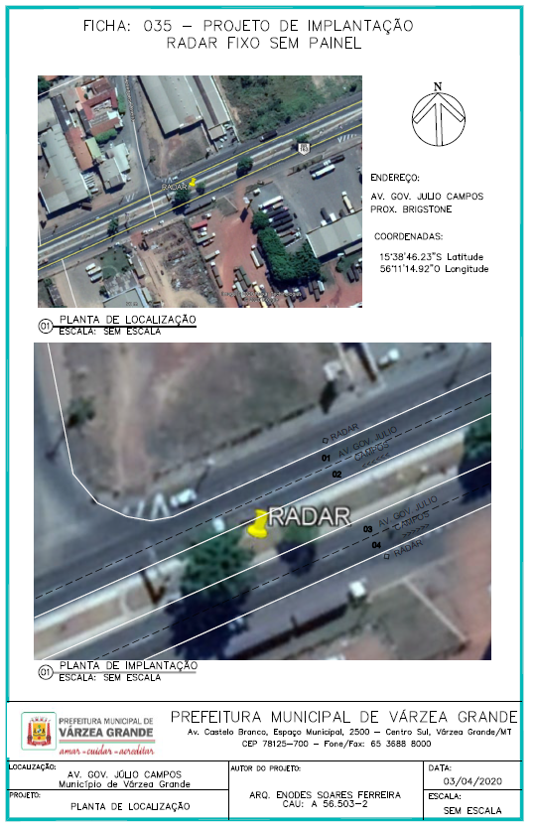

CONTROLE ELETRÔNICO DE VELOCIDADE

FICHA: 036

- IDENTIFICAÇÃO DO ÓRGÃO DE TRÂNSITO
Razão social: Prefeitura Municipal de Várzea Grande
Estado/Município: Várzea Grande – MT

- LOCALIZAÇÃO DA INSTALAÇÃO
Local: Av. Gen. Couto de Magalhães – Praça Couto Magalhães
Sentido do fluxo fiscalizado: Sentido Único
Faixa (s) de trânsito (circulação) fiscalizada (s) (numeração da esquerda para direita): 01 ponto com 02 faixas no sentido

- EQUIPAMENTO
Tipo: Registrador de Velocidade tipo BARREIRA ELETRÔNICA, fixo com display
Data de início da operação no local: _____/_____/_____

- CARACTERÍSTICAS DO LOCAL/TRECHO DA VIA
Classificação viária (art. 60 do CTB): Via Urbana, Arterial.
N.º de pistas: 01 pista, 2 faixas de trânsito.
N.º de faixas de trânsito (circulação) no sentido fiscalizado: 02 faixas Geometria: ( ) Aclive ( ) Declive (x) Plano ( ) Curva (x) Reta
Trecho urbano: (x) Sim ( ) Não
Fluxo veicular na pista fiscalizada (VMD): 4.800
Trânsito de pedestre: (x) Sim ( ) Não
(x) Ao longo da Via (x) Transversal a via
Trânsito de ciclista: (x) Sim ( ) Não
(x) Ao longo da Via (x) Transversal a via

- VELOCIDADE
Velocidade no trecho anterior ao local fiscalizado (km/h): 46,49 km/h
Velocidade regulamentada: 60km/h
Velocidade Praticada (85 percentil): 57,01km/h

- N.º DE ACIDENTES NO LOCAL
Acidentes sem vítima: 48 em 2018 e 54 em 2019. (Fonte: GM/PMVG)
Acidentes com vítimas: 42 mortes em 2019. (Fonte: SEJUDH/MT)

- POTENCIAL DE RISCO NO LOCAL
Descrição dos fatores de risco:
  - Conflito de pedestres ao longo de todo o corredor.
  - Conflito de veículos com veículos mudança de pistas.
  - Estacionamento nas duas laterais.
  - Paradas repentinas dos veículos.

Histórico descritivo das medidas de engenharia adotadas antes da instalação do equipamento:
  - Implementação de sinalização vertical e horizontal, recente.

Outras informações julgadas necessárias:
  - Necessário a melhoria e complementação da sinalização vertical e horizontal.

- PROJETO OU CROQUI DO LOCAL

Segue em anexo a esta ficha do equipamento.

- RESPONSÁVEL PELA ELABORAÇÃO DO ESTUDO TÉCNICO

Nome: Arq. Me. Enodes Soares Ferreira
CAU n.º: A 56.503-2
Assinatura: _________________________
Data: 06/04/2020

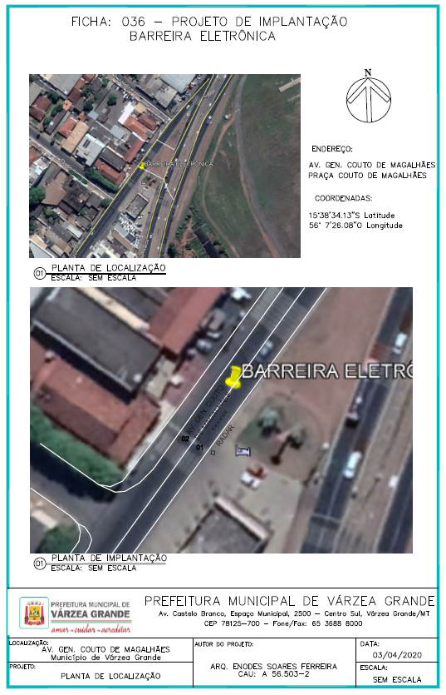

CONTROLE ELETRÔNICO DE VELOCIDADE

FICHA: 037

- IDENTIFICAÇÃO DO ÓRGÃO DE TRÂNSITO
Razão social: Prefeitura Municipal de Várzea Grande
Estado/Município: Várzea Grande – MT

- LOCALIZAÇÃO DA INSTALAÇÃO
Local: Av. Gen. Couto de Magalhães – Caixa Econômica/ Correios
Sentido do fluxo fiscalizado: Sentido Único
Faixa (s) de trânsito (circulação) fiscalizada (s) (numeração da esquerda para direita): 01 ponto com 02 faixas no sentido

- EQUIPAMENTO
Tipo: Registrador de Velocidade tipo BARREIRA ELETRÔNICA, fixo com display
Data de início da operação no local: _____/_____/_____

- CARACTERÍSTICAS DO LOCAL/TRECHO DA VIA
Classificação viária (art. 60 do CTB): Via Urbana, Arterial.
N.º de pistas: 01 pista, 2 faixas de trânsito.
N.º de faixas de trânsito (circulação) no sentido fiscalizado: 02 faixas Geometria: ( ) Aclive ( ) Declive (x) Plano (x) Curva ( ) Reta
Trecho urbano: (x) Sim ( ) Não
Fluxo veicular na pista fiscalizada (VMD): 4.800
Trânsito de pedestre: (x) Sim ( ) Não
(x) Ao longo da Via (x) Transversal a via
Trânsito de ciclista: (x) Sim ( ) Não
(x) Ao longo da Via (x) Transversal a via

- VELOCIDADE
Velocidade no trecho anterior ao local fiscalizado (km/h): 33,89 km/h
Velocidade regulamentada: 60km/h
Velocidade Praticada (85 percentil): 44,29km/h

- N.º DE ACIDENTES NO LOCAL
Acidentes sem vítima: 48 em 2018 e 54 em 2019. (Fonte: GM/PMVG)
Acidentes com vítimas: 42 mortes em 2019. (Fonte: SEJUDH/MT)

- POTENCIAL DE RISCO NO LOCAL
Descrição dos fatores de risco:
  - Conflito de pedestres ao longo de todo o corredor.
  - Conflito de veículos com veículos mudança de pistas.
  - Estacionamento nas duas laterais.
  - Paradas repentinas dos veículos.

Histórico descritivo das medidas de engenharia adotadas antes da instalação do equipamento:
  - Implementação de sinalização vertical e horizontal, recente.

Outras informações julgadas necessárias:
  - Necessário a melhoria e complementação da sinalização vertical e horizontal.

- PROJETO OU CROQUI DO LOCAL

Segue em anexo a esta ficha do equipamento.

- RESPONSÁVEL PELA ELABORAÇÃO DO ESTUDO TÉCNICO

Nome: Arq. Me. Enodes Soares Ferreira
CAU n.º: A 56.503-2
Assinatura: _________________________
Data: 06/04/2020

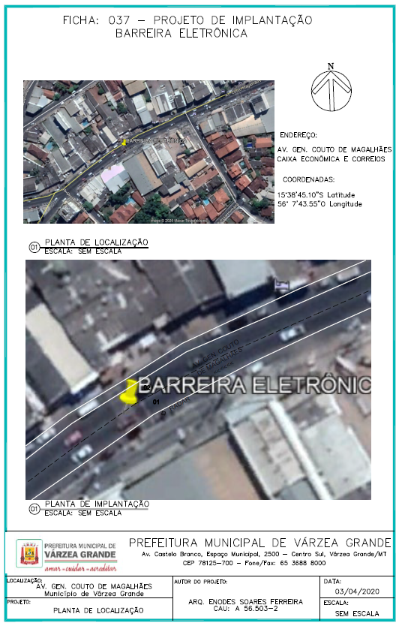

CONTROLE ELETRÔNICO DE VELOCIDADE

FICHA: 038

- IDENTIFICAÇÃO DO ÓRGÃO DE TRÂNSITO
Razão social: Prefeitura Municipal de Várzea Grande
Estado/Município: Várzea Grande – MT

- LOCALIZAÇÃO DA INSTALAÇÃO
Local: Av. Gen. Couto de Magalhães x Travessa Maracajú
Sentido do fluxo fiscalizado: Sentido Unico
Faixa (s) de trânsito (circulação) fiscalizada (s) (numeração da esquerda para direita): 02 ponto com 04 faixas no sentido

- EQUIPAMENTO
Tipo: Registrador de Velocidade, avanço semafórico, parada na faixa, tipo radar, fixo sem display
Data de início da operação no local: _____/_____/_____

- CARACTERÍSTICAS DO LOCAL/TRECHO DA VIA
Classificação viária (art. 60 do CTB): Via Urbana, Arterial.
N.º de pistas: 02 pista, 4 faixas de trânsito.
N.º de faixas de trânsito (circulação) no sentido fiscalizado: 04 faixas Geometria: ( ) Aclive ( ) Declive (x) Plano ( ) Curva (x) Reta
Trecho urbano: (x) Sim ( ) Não
Fluxo veicular na pista fiscalizada (VMD): 4.800
Trânsito de pedestre: (x) Sim ( ) Não
(x) Ao longo da Via (x) Transversal a via
Trânsito de ciclista: (x) Sim ( ) Não
(x) Ao longo da Via (x) Transversal a via

- VELOCIDADE
Velocidade no trecho anterior ao local fiscalizado (km/h): 40,19 km/h
Velocidade regulamentada: 60km/h
Velocidade Praticada (85 percentil): 49,76 km/h

- N.º DE ACIDENTES NO LOCAL
Acidentes sem vítima: 48 em 2018 e 54 em 2019. (Fonte: GM/PMVG)
Acidentes com vítimas: 42 mortes em 2019. (Fonte: SEJUDH/MT)

- POTENCIAL DE RISCO NO LOCAL
Descrição dos fatores de risco:
  - Conflito de pedestres ao longo de todo o corredor.
  - Conflito de veículos com veículos mudança de pistas.
  - Estacionamento nas duas laterais.
  - Paradas repentinas dos veículos.

Histórico descritivo das medidas de engenharia adotadas antes da instalação do equipamento:
  - Implementação de sinalização vertical e horizontal, recente.

Outras informações julgadas necessárias:
  - Necessário a melhoria e complementação da sinalização vertical e horizontal.

- PROJETO OU CROQUI DO LOCAL

Segue em anexo a esta ficha do equipamento.

- RESPONSÁVEL PELA ELABORAÇÃO DO ESTUDO TÉCNICO

Nome: Arq. Me. Enodes Soares Ferreira
CAU n.º: A 56.503-2
Assinatura: _________________________
Data: 06/04/2020

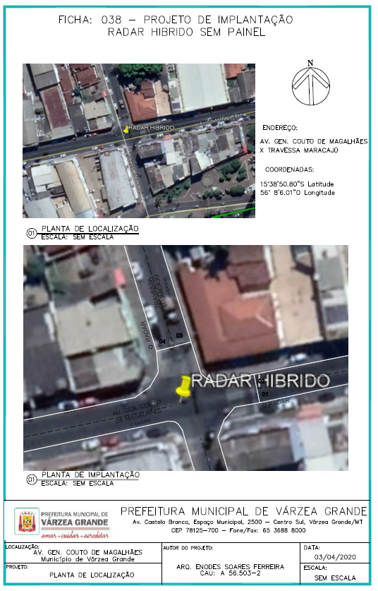

CONTROLE ELETRÔNICO DE VELOCIDADE

FICHA: 039

- IDENTIFICAÇÃO DO ÓRGÃO DE TRÂNSITO
Razão social: Prefeitura Municipal de Várzea Grande
Estado/Município: Várzea Grande – MT

- LOCALIZAÇÃO DA INSTALAÇÃO
Local: Av. Gen. Couto de Magalhães x Rua Fenelon Muller
Sentido do fluxo fiscalizado: Sentido Unico
Faixa (s) de trânsito (circulação) fiscalizada (s) (numeração da esquerda para direita): 02 ponto com 04 faixas no sentido

- EQUIPAMENTO
Tipo: Registrador de Velocidade, avanço semafórico, parada na faixa, tipo radar, fixo sem display
Data de início da operação no local: _____/_____/_____

- CARACTERÍSTICAS DO LOCAL/TRECHO DA VIA
Classificação viária (art. 60 do CTB): Via Urbana, Arterial.
N.º de pistas: 02 pista, 4 faixas de trânsito.
N.º de faixas de trânsito (circulação) no sentido fiscalizado: 04 faixas Geometria: ( ) Aclive ( ) Declive (x) Plano ( ) Curva (x) Reta
Trecho urbano: (x) Sim ( ) Não
Fluxo veicular na pista fiscalizada (VMD): 5.020
Trânsito de pedestre: (x) Sim ( ) Não
(x) Ao longo da Via (x) Transversal a via
Trânsito de ciclista: (x) Sim ( ) Não
(x) Ao longo da Via (x) Transversal a via

- VELOCIDADE
Velocidade no trecho anterior ao local fiscalizado (km/h): 45,98 km/h
Velocidade regulamentada: 60km/h
Velocidade Praticada (85 percentil): 55,07km/h

- N.º DE ACIDENTES NO LOCAL
Acidentes sem vítima: 48 em 2018 e 54 em 2019. (Fonte: GM/PMVG)
Acidentes com vítimas: 42 mortes em 2019. (Fonte: SEJUDH/MT)

- POTENCIAL DE RISCO NO LOCAL
Descrição dos fatores de risco:
  - Conflito de pedestres ao longo de todo o corredor.
  - Conflito de veículos com veículos mudança de pistas.
  - Estacionamento nas duas laterais.
  - Paradas repentinas dos veículos.

Histórico descritivo das medidas de engenharia adotadas antes da instalação do equipamento:
  - Implementação de sinalização vertical e horizontal, recente.

Outras informações julgadas necessárias:
  - Necessário a melhoria e complementação da sinalização vertical e horizontal.

- PROJETO OU CROQUI DO LOCAL

Segue em anexo a esta ficha do equipamento.

- RESPONSÁVEL PELA ELABORAÇÃO DO ESTUDO TÉCNICO

Nome: Arq. Me. Enodes Soares Ferreira
CAU n.º: A 56.503-2
Assinatura: _________________________
Data: 06/04/2020

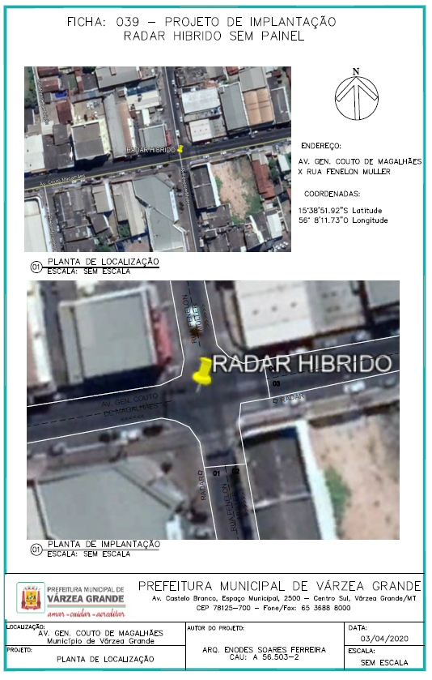

CONTROLE ELETRÔNICO DE VELOCIDADE

FICHA: 040

- IDENTIFICAÇÃO DO ÓRGÃO DE TRÂNSITO
Razão social: Prefeitura Municipal de Várzea Grande
Estado/Município: Várzea Grande – MT

- LOCALIZAÇÃO DA INSTALAÇÃO
Local: Av. Gen. Couto de Magalhães x Rua Fenelon Muller
Sentido do fluxo fiscalizado: Sentido Unico
Faixa (s) de trânsito (circulação) fiscalizada (s) (numeração da esquerda para direita): 02 ponto com 03 faixas no sentido

- EQUIPAMENTO
Tipo: Registrador de Velocidade, avanço semafórico, parada na faixa, tipo radar, fixo sem display
Data de início da operação no local: _____/_____/_____

- CARACTERÍSTICAS DO LOCAL/TRECHO DA VIA
Classificação viária (art. 60 do CTB): Via Urbana, Arterial.
N.º de pistas: 02 pista, 3 faixas de trânsito.
N.º de faixas de trânsito (circulação) no sentido fiscalizado: 03 faixas Geometria: ( ) Aclive ( ) Declive (x) Plano ( ) Curva (x) Reta
Trecho urbano: (x) Sim ( ) Não
Fluxo veicular na pista fiscalizada (VMD): 5.020
Trânsito de pedestre: (x) Sim ( ) Não
(x) Ao longo da Via (x) Transversal a via
Trânsito de ciclista: (x) Sim ( ) Não
(x) Ao longo da Via (x) Transversal a via

- VELOCIDADE
Velocidade no trecho anterior ao local fiscalizado (km/h): 47,50 km/h
Velocidade regulamentada: 60km/h
Velocidade Praticada (85 percentil): 51,26km/h

- N.º DE ACIDENTES NO LOCAL
Acidentes sem vítima: 48 em 2018 e 54 em 2019. (Fonte: GM/PMVG)
Acidentes com vítimas: 42 mortes em 2019. (Fonte: SEJUDH/MT)

- POTENCIAL DE RISCO NO LOCAL
Descrição dos fatores de risco:
  - Conflito de pedestres ao longo de todo o corredor.
  - Conflito de veículos com veículos mudança de pistas.
  - Estacionamento nas duas laterais.
  - Paradas repentinas dos veículos.

Histórico descritivo das medidas de engenharia adotadas antes da instalação do equipamento:
  - Implementação de sinalização vertical e horizontal, recente.

Outras informações julgadas necessárias:
  - Necessário a melhoria e complementação da sinalização vertical e horizontal.

- PROJETO OU CROQUI DO LOCAL

Segue em anexo a esta ficha do equipamento.

- RESPONSÁVEL PELA ELABORAÇÃO DO ESTUDO TÉCNICO

Nome: Arq. Me. Enodes Soares Ferreira
CAU n.º: A 56.503-2
Assinatura: _________________________
Data: 06/04/2020

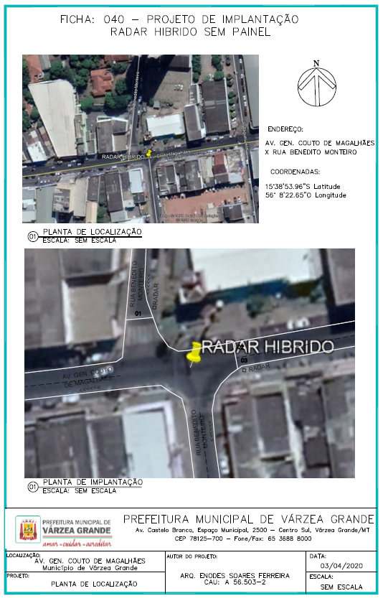

CONTROLE ELETRÔNICO DE VELOCIDADE

FICHA: 041

- IDENTIFICAÇÃO DO ÓRGÃO DE TRÂNSITO
Razão social: Prefeitura Municipal de Várzea Grande
Estado/Município: Várzea Grande – MT

- LOCALIZAÇÃO DA INSTALAÇÃO
Local: Av. Frei Coimbra – prox. Rua Aleixo Pedroso da Silva
Sentido do fluxo fiscalizado: Sentido Duplo
Faixa (s) de trânsito (circulação) fiscalizada (s) (numeração da esquerda para direita): 02 pontos com 01 faixas por sentido

- EQUIPAMENTO
Tipo: Registrador de Velocidade tipo RADAR, fixo sem display
Data de início da operação no local: _____/_____/_____

- CARACTERÍSTICAS DO LOCAL/TRECHO DA VIA
Classificação viária (art. 60 do CTB): Via Urbana, Arterial.
N.º de pistas: 01 pistas, 2 faixas de trânsito.
N.º de faixas de trânsito (circulação) no sentido fiscalizado: 02 faixas Geometria: (x) Aclive (x) Declive ( ) Plano ( ) Curva (x) Reta
Trecho urbano: (x) Sim ( ) Não
Fluxo veicular na pista fiscalizada (VMD): 3.280
Trânsito de pedestre: (x) Sim ( ) Não
(x) Ao longo da Via (x) Transversal a via
Trânsito de ciclista: (x) Sim ( ) Não
(x) Ao longo da Via (x) Transversal a via

- VELOCIDADE
Velocidade no trecho anterior ao local fiscalizado (km/h): 49,37 km/h
Velocidade regulamentada: 60km/h
Velocidade Praticada (85 percentil): 55,11km/h

- N.º DE ACIDENTES NO LOCAL
Acidentes sem vítima: 6 em 2018 e 15 em 2019. (Fonte: GM/PMVG)
Acidentes com vítimas: 42 mortes em 2019. (Fonte: SEJUDH/MT)

- POTENCIAL DE RISCO NO LOCAL
Descrição dos fatores de risco:
  - Conflito de veículos e ciclistas ao longo de todo o corredor.
  - Conflito de pedestres ao longo de todo o corredor.
  - Conflito de veículos com veículos apenas uma pista
  - Trecho com características de rodovia.

Histórico descritivo das medidas de engenharia adotadas antes da instalação do equipamento:
  - Implementação de sinalização vertical e horizontal, recente.

Outras informações julgadas necessárias:
  - Necessário a melhoria e complementação da sinalização vertical e horizontal.

- PROJETO OU CROQUI DO LOCAL

Segue em anexo a esta ficha do equipamento.

- RESPONSÁVEL PELA ELABORAÇÃO DO ESTUDO TÉCNICO

Nome: Arq. Me. Enodes Soares Ferreira
CAU n.º: A 56.503-2
Assinatura: _________________________
Data: 06/04/2020

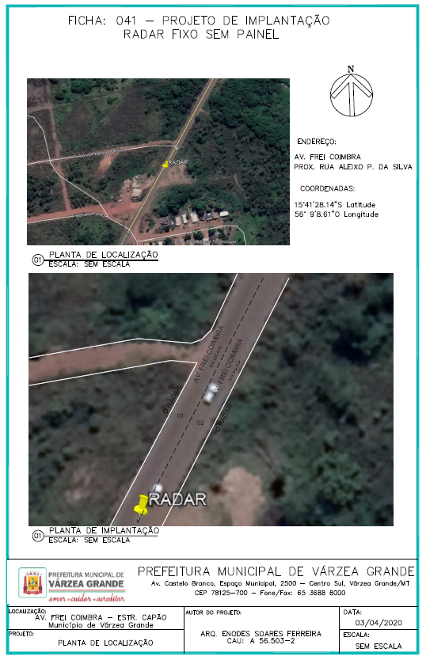

CONTROLE ELETRÔNICO DE VELOCIDADE

FICHA: 042

- IDENTIFICAÇÃO DO ÓRGÃO DE TRÂNSITO
Razão social: Prefeitura Municipal de Várzea Grande
Estado/Município: Várzea Grande – MT

- LOCALIZAÇÃO DA INSTALAÇÃO
Local: Av. Frei Coimbra – Marajá
Sentido do fluxo fiscalizado: Sentido duplo
Faixa (s) de trânsito (circulação) fiscalizada (s) (numeração da esquerda para direita): 02 pontos com 01 faixas no sentido

- EQUIPAMENTO
Tipo: Registrador de Velocidade tipo BARREIRA ELETRÔNICA, fixo com display
Data de início da operação no local: _____/_____/_____

- CARACTERÍSTICAS DO LOCAL/TRECHO DA VIA
Classificação viária (art. 60 do CTB): Via Urbana, Arterial.
N.º de pistas: 01 pista, 2 faixas de trânsito.
N.º de faixas de trânsito (circulação) no sentido fiscalizado: 02 faixas Geometria: ( ) Aclive ( ) Declive (x) Plano ( ) Curva (x) Reta
Trecho urbano: (x) Sim ( ) Não
Fluxo veicular na pista fiscalizada (VMD): 3.280
Trânsito de pedestre: (x) Sim ( ) Não
(x) Ao longo da Via (x) Transversal a via
Trânsito de ciclista: (x) Sim ( ) Não
(x) Ao longo da Via (x) Transversal a via

- VELOCIDADE
Velocidade no trecho anterior ao local fiscalizado (km/h): 53,29 km/h
Velocidade regulamentada: 60km/h
Velocidade Praticada (85 percentil): 61,90km/h

- N.º DE ACIDENTES NO LOCAL
Acidentes sem vítima: 06 em 2018 e 15 em 2019. (Fonte: GM/PMVG)
Acidentes com vítimas: 42 mortes em 2019. (Fonte: SEJUDH/MT)

- POTENCIAL DE RISCO NO LOCAL
Descrição dos fatores de risco:
  - Conflito de veículos e ciclistas ao longo de todo o corredor.
  - Conflito de pedestres ao longo de todo o corredor.
  - Conflito de veículos com veículos apenas uma pista
  - Trecho com características de rodovia.

Histórico descritivo das medidas de engenharia adotadas antes da instalação do equipamento:
  - Implementação de sinalização vertical e horizontal, recente.

Outras informações julgadas necessárias:
  - Necessário a melhoria e complementação da sinalização vertical e horizontal.

- PROJETO OU CROQUI DO LOCAL

Segue em anexo a esta ficha do equipamento.

- RESPONSÁVEL PELA ELABORAÇÃO DO ESTUDO TÉCNICO

Nome: Arq. Me. Enodes Soares Ferreira
CAU n.º: A 56.503-2
Assinatura: _________________________
Data: 06/04/2020

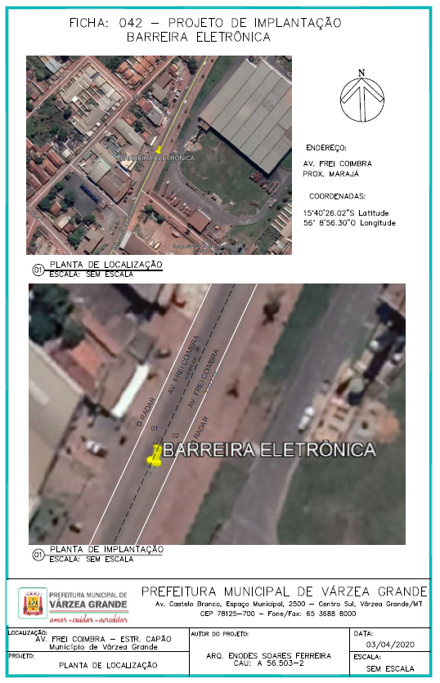

CONTROLE ELETRÔNICO DE VELOCIDADE

FICHA: 043

- IDENTIFICAÇÃO DO ÓRGÃO DE TRÂNSITO
Razão social: Prefeitura Municipal de Várzea Grande
Estado/Município: Várzea Grande – MT

- LOCALIZAÇÃO DA INSTALAÇÃO
Local: Av. Frei Coimbra x Av. Alzira Santana
Sentido do fluxo fiscalizado: Sentido duplo
Faixa (s) de trânsito (circulação) fiscalizada (s) (numeração da esquerda para direita): 03 pontos com 01 faixas no sentido

- EQUIPAMENTO
Tipo: Registrador de Velocidade, avanço semafórico, parada na faixa, tipo radar, fixo sem display
Data de início da operação no local: _____/_____/_____

- CARACTERÍSTICAS DO LOCAL/TRECHO DA VIA
Classificação viária (art. 60 do CTB): Via Urbana, Arterial.
N.º de pistas: 02 pista, 3 faixas de trânsito.
N.º de faixas de trânsito (circulação) no sentido fiscalizado: 02 faixas Geometria: ( ) Aclive ( ) Declive (x) Plano ( ) Curva (x) Reta
Trecho urbano: (x) Sim ( ) Não
Fluxo veicular na pista fiscalizada (VMD): 3.280
Trânsito de pedestre: (x) Sim ( ) Não
(x) Ao longo da Via (x) Transversal a via
Trânsito de ciclista: (x) Sim ( ) Não
(x) Ao longo da Via (x) Transversal a via

- VELOCIDADE
Velocidade no trecho anterior ao local fiscalizado (km/h): 40,35 km/h
Velocidade regulamentada: 60km/h
Velocidade Praticada (85 percentil): 50,95km/h

- N.º DE ACIDENTES NO LOCAL
Acidentes sem vítima: 06 em 2018 e 15 em 2019. (Fonte: GM/PMVG)
Acidentes com vítimas: 42 mortes em 2019. (Fonte: SEJUDH/MT)

- POTENCIAL DE RISCO NO LOCAL
Descrição dos fatores de risco:
  - Conflito de veículos e ciclistas ao longo de todo o corredor.
  - Conflito de pedestres ao longo de todo o corredor.
  - Conflito de veículos com veículos apenas uma pista
  - Conflito no cruzamento das Avenidas.

Histórico descritivo das medidas de engenharia adotadas antes da instalação do equipamento:
  - Implementação de sinalização vertical e horizontal, recente.
  - Instalação de conjunto semafórico.

Outras informações julgadas necessárias:
  - Necessário a melhoria e complementação da sinalização vertical e horizontal.

- PROJETO OU CROQUI DO LOCAL

Segue em anexo a esta ficha do equipamento.

- RESPONSÁVEL PELA ELABORAÇÃO DO ESTUDO TÉCNICO

Nome: Arq. Me. Enodes Soares Ferreira
CAU n.º: A 56.503-2
Assinatura: _________________________
Data: 06/04/2020

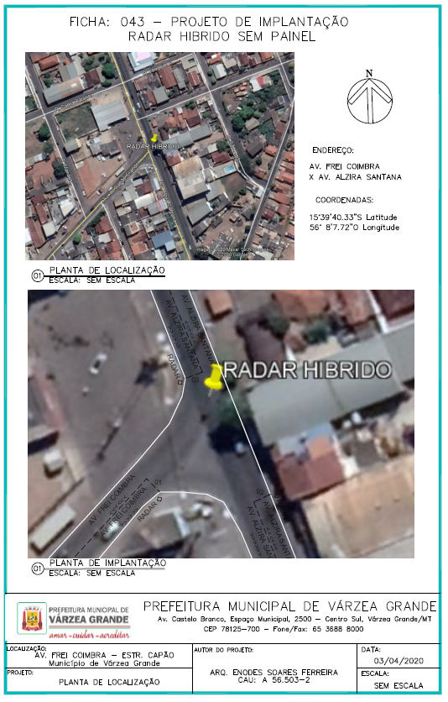

CONTROLE ELETRÔNICO DE VELOCIDADE

FICHA: 044

- IDENTIFICAÇÃO DO ÓRGÃO DE TRÂNSITO
Razão social: Prefeitura Municipal de Várzea Grande
Estado/Município: Várzea Grande – MT

- LOCALIZAÇÃO DA INSTALAÇÃO
Local: Av. Aleixo Ramos da Conceição – Esc. Irineu Gomes de Campos
Sentido do fluxo fiscalizado: Sentido duplo
Faixa (s) de trânsito (circulação) fiscalizada (s) (numeração da esquerda para direita): 02 pontos com 02 faixas no sentido

- EQUIPAMENTO
Tipo: Registrador de Velocidade tipo BARREIRA ELETRÔNICA, fixo com display
Data de início da operação no local: _____/_____/_____

- CARACTERÍSTICAS DO LOCAL/TRECHO DA VIA
Classificação viária (art. 60 do CTB): Via Urbana, Arterial.
N.º de pistas: 02 pista, 4 faixas de trânsito.
N.º de faixas de trânsito (circulação) no sentido fiscalizado: 02 faixas Geometria: (x) Aclive (x) Declive ( ) Plano (x) Curva ( ) Reta
Trecho urbano: (x) Sim ( ) Não
Fluxo veicular na pista fiscalizada (VMD): 8.548
Trânsito de pedestre: (x) Sim ( ) Não
(x) Ao longo da Via (x) Transversal a via
Trânsito de ciclista: (x) Sim ( ) Não
(x) Ao longo da Via (x) Transversal a via

- VELOCIDADE
Velocidade no trecho anterior ao local fiscalizado (km/h): 41,30 km/h
Velocidade regulamentada: 60km/h
Velocidade Praticada (85 percentil): 52,37km/h

- N.º DE ACIDENTES NO LOCAL
Acidentes sem vítima: 05 em 2018. (Fonte: GM/PMVG)
Acidentes com vítimas: 42 mortes em 2019. (Fonte: SEJUDH/MT)

- POTENCIAL DE RISCO NO LOCAL
Descrição dos fatores de risco:
  - Conflito de veículos e ciclistas ao longo de todo o corredor.
  - Conflito de pedestres ao longo de todo o corredor.
  - Trecho com acentuado aclive e declive o que provoca aumento de velocidade e sinistros.

Histórico descritivo das medidas de engenharia adotadas antes da instalação do equipamento:
  - Implementação de sinalização vertical e horizontal, recente.

Outras informações julgadas necessárias:
  - Necessário a melhoria e complementação da sinalização vertical e horizontal.

- PROJETO OU CROQUI DO LOCAL

Segue em anexo a esta ficha do equipamento.

- RESPONSÁVEL PELA ELABORAÇÃO DO ESTUDO TÉCNICO

Nome: Arq. Me. Enodes Soares Ferreira
CAU n.º: A 56.503-2
Assinatura: _________________________
Data: 06/04/2020

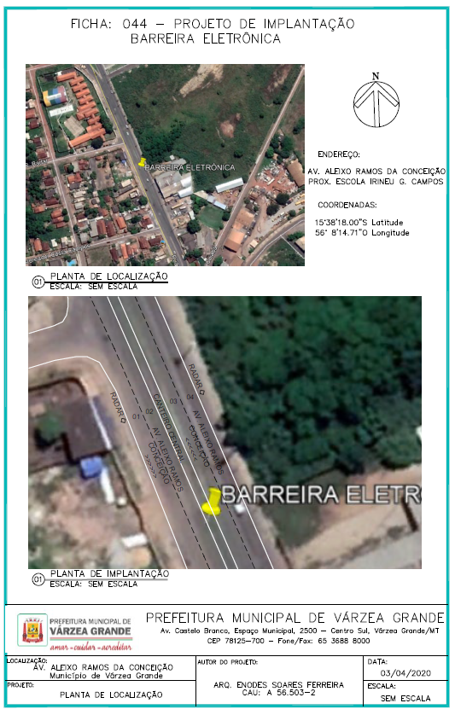

CONTROLE ELETRÔNICO DE VELOCIDADE

FICHA: 045

- IDENTIFICAÇÃO DO ÓRGÃO DE TRÂNSITO
Razão social: Prefeitura Municipal de Várzea Grande
Estado/Município: Várzea Grande – MT

- LOCALIZAÇÃO DA INSTALAÇÃO
Local: Av. Aleixo Ramos da Conceição – Cerâmica São Sebastião
Sentido do fluxo fiscalizado: Sentido duplo
Faixa (s) de trânsito (circulação) fiscalizada (s) (numeração da esquerda para direita): 02 pontos com 02 faixas no sentido

- EQUIPAMENTO
Tipo: Registrador de Velocidade tipo Radar, fixo com display
Data de início da operação no local: _____/_____/_____

- CARACTERÍSTICAS DO LOCAL/TRECHO DA VIA
Classificação viária (art. 60 do CTB): Via Urbana, Arterial.
N.º de pistas: 02 pista, 4 faixas de trânsito.
N.º de faixas de trânsito (circulação) no sentido fiscalizado: 02 faixas Geometria: (x) Aclive (x) Declive ( ) Plano (x) Curva ( ) Reta
Trecho urbano: (x) Sim ( ) Não
Fluxo veicular na pista fiscalizada (VMD): 8.548
Trânsito de pedestre: (x) Sim ( ) Não
(x) Ao longo da Via (x) Transversal a via
Trânsito de ciclista: (x) Sim ( ) Não
(x) Ao longo da Via (x) Transversal a via

- VELOCIDADE
Velocidade no trecho anterior ao local fiscalizado (km/h): 51,60 km/h
Velocidade regulamentada: 60km/h
Velocidade Praticada (85 percentil): 60,27 km/h

- N.º DE ACIDENTES NO LOCAL
Acidentes sem vítima: 05 em 2018. (Fonte: GM/PMVG)
Acidentes com vítimas: 42 mortes em 2019. (Fonte: SEJUDH/MT)

- POTENCIAL DE RISCO NO LOCAL
Descrição dos fatores de risco:
  - Conflito de veículos e ciclistas ao longo de todo o corredor.
  - Conflito de pedestres ao longo de todo o corredor.
  - Trecho com acentuado aclive e declive o que provoca aumento de velocidade e sinistros.

Histórico descritivo das medidas de engenharia adotadas antes da instalação do equipamento:
  - Implementação de sinalização vertical e horizontal, recente.

Outras informações julgadas necessárias:
  - Necessário a melhoria e complementação da sinalização vertical e horizontal.

- PROJETO OU CROQUI DO LOCAL

Segue em anexo a esta ficha do equipamento.

- RESPONSÁVEL PELA ELABORAÇÃO DO ESTUDO TÉCNICO

Nome: Arq. Me. Enodes Soares Ferreira
CAU n.º: A 56.503-2
Assinatura: _________________________
Data: 06/04/2020

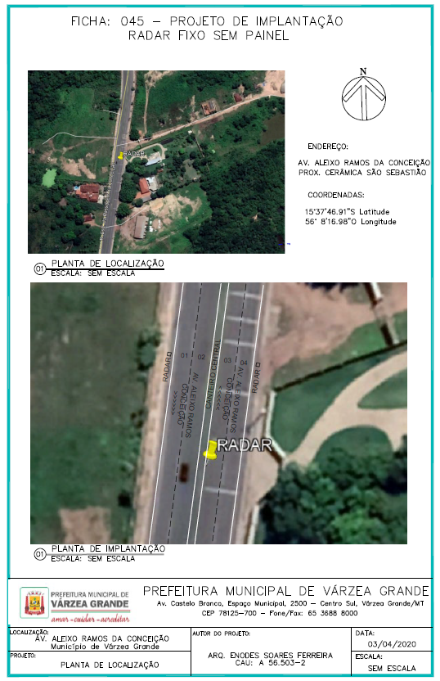

CONTROLE ELETRÔNICO DE VELOCIDADE

FICHA: 046

- IDENTIFICAÇÃO DO ÓRGÃO DE TRÂNSITO
Razão social: Prefeitura Municipal de Várzea Grande
Estado/Município: Várzea Grande – MT

- LOCALIZAÇÃO DA INSTALAÇÃO
Local: Av. Aleixo Ramos da Conceição – prox. Trevo Vila Arthur
Sentido do fluxo fiscalizado: Sentido duplo
Faixa (s) de trânsito (circulação) fiscalizada (s) (numeração da esquerda para direita): 02 pontos com 02 faixas no sentido

- EQUIPAMENTO
Tipo: Registrador de Velocidade tipo Radar, fixo com display
Data de início da operação no local: _____/_____/_____

- CARACTERÍSTICAS DO LOCAL/TRECHO DA VIA
Classificação viária (art. 60 do CTB): Via Urbana, Arterial.
N.º de pistas: 02 pista, 4 faixas de trânsito.
N.º de faixas de trânsito (circulação) no sentido fiscalizado: 02 faixas Geometria: (x) Aclive (x) Declive ( ) Plano (x) Curva ( ) Reta
Trecho urbano: (x) Sim ( ) Não
Fluxo veicular na pista fiscalizada (VMD): 8.548
Trânsito de pedestre: (x) Sim ( ) Não
(x) Ao longo da Via (x) Transversal a via
Trânsito de ciclista: (x) Sim ( ) Não
(x) Ao longo da Via (x) Transversal a via

- VELOCIDADE
Velocidade no trecho anterior ao local fiscalizado (km/h): 51,90 km/h
Velocidade regulamentada: 60km/h
Velocidade Praticada (85 percentil): 61,13 km/h

- N.º DE ACIDENTES NO LOCAL
Acidentes sem vítima: 05 em 2018. (Fonte: GM/PMVG)
Acidentes com vítimas: 42 mortes em 2019. (Fonte: SEJUDH/MT)

- POTENCIAL DE RISCO NO LOCAL
Descrição dos fatores de risco:
  - Conflito de veículos e ciclistas ao longo de todo o corredor.
  - Conflito de pedestres ao longo de todo o corredor.
  - Trecho com acentuado aclive e declive o que provoca aumento de velocidade e sinistros.

Histórico descritivo das medidas de engenharia adotadas antes da instalação do equipamento:
  - Implementação de sinalização vertical e horizontal, recente.

Outras informações julgadas necessárias:
  - Necessário a melhoria e complementação da sinalização vertical e horizontal.

- PROJETO OU CROQUI DO LOCAL

Segue em anexo a esta ficha do equipamento.

- RESPONSÁVEL PELA ELABORAÇÃO DO ESTUDO TÉCNICO

Nome: Arq. Me. Enodes Soares Ferreira
CAU n.º: A 56.503-2
Assinatura: _________________________
Data: 06/04/2020

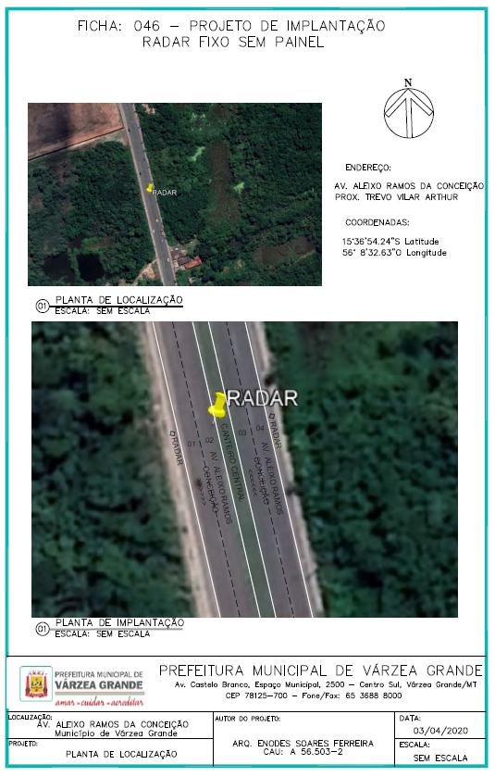

CONTROLE ELETRÔNICO DE VELOCIDADE

FICHA: 047

- IDENTIFICAÇÃO DO ÓRGÃO DE TRÂNSITO
Razão social: Prefeitura Municipal de Várzea Grande
Estado/Município: Várzea Grande – MT

- LOCALIZAÇÃO DA INSTALAÇÃO
Local: Rua Ary Paes Barreto x Rua Ver. Jorge Witzak
Sentido do fluxo fiscalizado: Sentido Único
Faixa (s) de trânsito (circulação) fiscalizada (s) (numeração da esquerda para direita): 02 pontos com 02 faixas no sentido

- EQUIPAMENTO
Tipo: Registrador de Velocidade, avanço semafórico, parada na faixa, tipo radar, fixo sem display
Data de início da operação no local: _____/_____/_____

- CARACTERÍSTICAS DO LOCAL/TRECHO DA VIA
Classificação viária (art. 60 do CTB): Via Urbana, Coletora.
N.º de pistas: 02 pista, 3 faixas de trânsito.
N.º de faixas de trânsito (circulação) no sentido fiscalizado: 02 faixas Geometria: ( ) Aclive ( ) Declive (x) Plano ( ) Curva (x) Reta
Trecho urbano: (x) Sim ( ) Não
Fluxo veicular na pista fiscalizada (VMD): 4.080
Trânsito de pedestre: (x) Sim ( ) Não
(x) Ao longo da Via (x) Transversal a via
Trânsito de ciclista: (x) Sim ( ) Não
(x) Ao longo da Via (x) Transversal a via

- VELOCIDADE
Velocidade no trecho anterior ao local fiscalizado (km/h): 47,94 km/h
Velocidade regulamentada: 60km/h
Velocidade Praticada (85 percentil): 59,32km/h

- N.º DE ACIDENTES NO LOCAL
Acidentes sem vítima: 13 em 2018 e 08 em 2019. (Fonte: GM/PMVG)
Acidentes com vítimas: 56 mortes em 2019. (Fonte: SEJUDH/MT)

- POTENCIAL DE RISCO NO LOCAL
Descrição dos fatores de risco:
  - Conflito de veículos e ciclistas ao longo de todo o corredor.
  - Conflito de pedestres ao longo de todo o corredor.
  - Local possui estacionamento dos dois lados das vias.
  - Cruzamento semaforizado para evitar conflitos no local.

Histórico descritivo das medidas de engenharia adotadas antes da instalação do equipamento:
  - Implementação de sinalização vertical e horizontal.
  - Semaforização do cruzamento.

Outras informações julgadas necessárias:
  - Necessário a melhoria e complementação da sinalização vertical e horizontal.

- PROJETO OU CROQUI DO LOCAL

Segue em anexo a esta ficha do equipamento.

- RESPONSÁVEL PELA ELABORAÇÃO DO ESTUDO TÉCNICO

Nome: Arq. Me. Enodes Soares Ferreira
CAU n.º: A 56.503-2
Assinatura: _________________________
Data: 06/04/2020

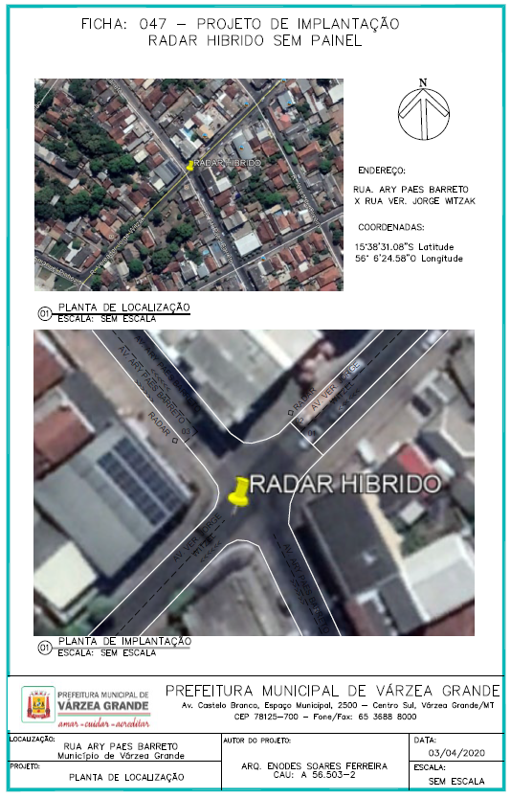

CONTROLE ELETRÔNICO DE VELOCIDADE

FICHA: 048

- IDENTIFICAÇÃO DO ÓRGÃO DE TRÂNSITO
Razão social: Prefeitura Municipal de Várzea Grande
Estado/Município: Várzea Grande – MT

- LOCALIZAÇÃO DA INSTALAÇÃO
Local: Rua Ary Paes Barreto x Rua Profa. Isabel Pinto
Sentido do fluxo fiscalizado: Sentido Único
Faixa (s) de trânsito (circulação) fiscalizada (s) (numeração da esquerda para direita): 02 pontos com 02 faixas no sentido

- EQUIPAMENTO
Tipo: Registrador de Velocidade, avanço semafórico, parada na faixa, tipo radar, fixo sem display
Data de início da operação no local: _____/_____/_____

- CARACTERÍSTICAS DO LOCAL/TRECHO DA VIA
Classificação viária (art. 60 do CTB): Via Urbana, Coletora.
N.º de pistas: 02 pista, 4 faixas de trânsito.
N.º de faixas de trânsito (circulação) no sentido fiscalizado: 02 faixas Geometria: ( ) Aclive ( ) Declive (x) Plano ( ) Curva (x) Reta
Trecho urbano: (x) Sim ( ) Não
Fluxo veicular na pista fiscalizada (VMD): 4.080
Trânsito de pedestre: (x) Sim ( ) Não
(x) Ao longo da Via (x) Transversal a via
Trânsito de ciclista: (x) Sim ( ) Não
(x) Ao longo da Via (x) Transversal a via

- VELOCIDADE
Velocidade no trecho anterior ao local fiscalizado (km/h): 39,33 km/h
Velocidade regulamentada: 60km/h
Velocidade Praticada (85 percentil): 47,27km/h

- N.º DE ACIDENTES NO LOCAL
Acidentes sem vítima: 13 em 2018 e 08 em 2019. (Fonte: GM/PMVG)
Acidentes com vítimas: 56 mortes em 2019. (Fonte: SEJUDH/MT)

- POTENCIAL DE RISCO NO LOCAL
Descrição dos fatores de risco:
  - Conflito de veículos e ciclistas ao longo de todo o corredor.
  - Conflito de pedestres ao longo de todo o corredor.
  - Local possui estacionamento dos dois lados das vias.
  - Cruzamento semaforizado para evitar conflitos no local.

Histórico descritivo das medidas de engenharia adotadas antes da instalação do equipamento:
  - Implementação de sinalização vertical e horizontal.
  - Semaforização do cruzamento.

Outras informações julgadas necessárias:
  - Necessário a melhoria e complementação da sinalização vertical e horizontal.

- PROJETO OU CROQUI DO LOCAL

Segue em anexo a esta ficha do equipamento.

- RESPONSÁVEL PELA ELABORAÇÃO DO ESTUDO TÉCNICO

Nome: Arq. Me. Enodes Soares Ferreira
CAU n.º: A 56.503-2
Assinatura: _________________________
Data: 06/04/2020

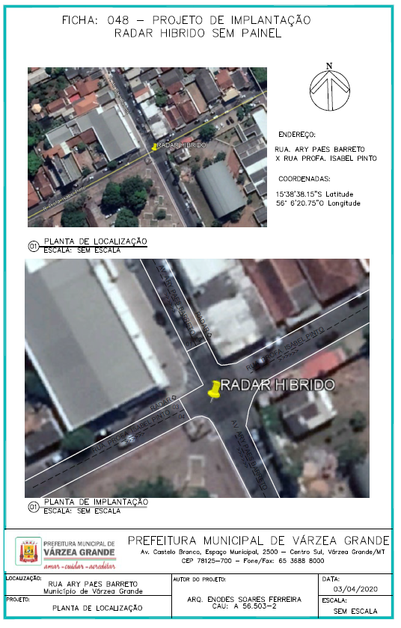

CONTROLE ELETRÔNICO DE VELOCIDADE

FICHA: 049

- IDENTIFICAÇÃO DO ÓRGÃO DE TRÂNSITO
Razão social: Prefeitura Municipal de Várzea Grande
Estado/Município: Várzea Grande – MT

- LOCALIZAÇÃO DA INSTALAÇÃO
Local: Rua Gonçalo Botelho de Campos x Av. Ary Paes Barreto
Sentido do fluxo fiscalizado: Sentido duplo
Faixa (s) de trânsito (circulação) fiscalizada (s) (numeração da esquerda para direita): 03 pontos com 02 faixas no sentido

- EQUIPAMENTO
Tipo: Registrador de Velocidade, avanço semafórico, parada na faixa, tipo radar, fixo sem display
Data de início da operação no local: _____/_____/_____

- CARACTERÍSTICAS DO LOCAL/TRECHO DA VIA
Classificação viária (art. 60 do CTB): Via Urbana, Coletora.
N.º de pistas: 02 pista, 4 faixas de trânsito.
N.º de faixas de trânsito (circulação) no sentido fiscalizado: 02 faixas Geometria: ( ) Aclive ( ) Declive (x) Plano ( ) Curva (x) Reta
Trecho urbano: (x) Sim ( ) Não
Fluxo veicular na pista fiscalizada (VMD): 4.080
Trânsito de pedestre: (x) Sim ( ) Não
(x) Ao longo da Via (x) Transversal a via
Trânsito de ciclista: (x) Sim ( ) Não
(x) Ao longo da Via (x) Transversal a via

- VELOCIDADE
Velocidade no trecho anterior ao local fiscalizado (km/h): 44,49 km/h
Velocidade regulamentada: 60km/h
Velocidade Praticada (85 percentil): 51,27 km/h

- N.º DE ACIDENTES NO LOCAL
Acidentes sem vítima: 09 em 2018 e 10 em 2019. (Fonte: GM/PMVG)
Acidentes com vítimas: 56 mortes em 2019. (Fonte: SEJUDH/MT)

- POTENCIAL DE RISCO NO LOCAL
Descrição dos fatores de risco:
  - Conflito de veículos e ciclistas ao longo de todo o corredor.
  - Conflito de pedestres ao longo de todo o corredor.
  - Local possui estacionamento dos dois lados das vias.
  - Cruzamento semaforizado para evitar conflitos no local.

Histórico descritivo das medidas de engenharia adotadas antes da instalação do equipamento:
  - Implementação de sinalização vertical e horizontal.
  - Semaforização do cruzamento.

Outras informações julgadas necessárias:
  - Necessário a melhoria e complementação da sinalização vertical e horizontal.

- PROJETO OU CROQUI DO LOCAL

Segue em anexo a esta ficha do equipamento.

- RESPONSÁVEL PELA ELABORAÇÃO DO ESTUDO TÉCNICO

Nome: Arq. Me. Enodes Soares Ferreira
CAU n.º: A 56.503-2
Assinatura: _________________________
Data: 06/04/2020

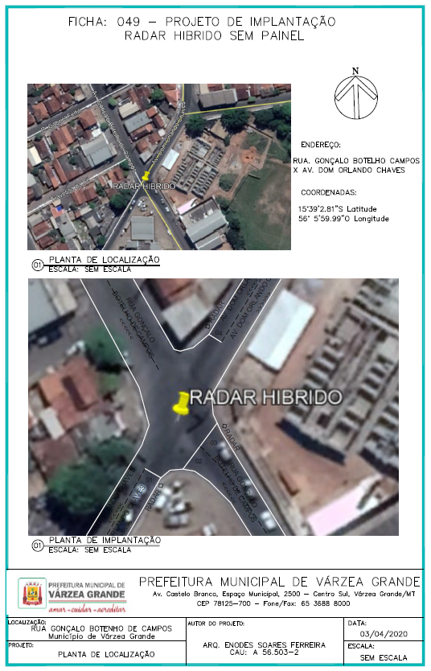

CONTROLE ELETRÔNICO DE VELOCIDADE

FICHA: 050

- IDENTIFICAÇÃO DO ÓRGÃO DE TRÂNSITO
Razão social: Prefeitura Municipal de Várzea Grande
Estado/Município: Várzea Grande – MT

- LOCALIZAÇÃO DA INSTALAÇÃO
Local: Rua Gonçalo Botelho de Campos x Profa. Isabel Pinto
Sentido do fluxo fiscalizado: Sentido duplo
Faixa (s) de trânsito (circulação) fiscalizada (s) (numeração da esquerda para direita): 02 pontos com 02 faixas no sentido

- EQUIPAMENTO
Tipo: Registrador de Velocidade, avanço semafórico, parada na faixa, tipo radar, fixo sem display
Data de início da operação no local: _____/_____/_____

- CARACTERÍSTICAS DO LOCAL/TRECHO DA VIA
Classificação viária (art. 60 do CTB): Via Urbana, Coletora.
N.º de pistas: 02 pista, 4 faixas de trânsito.
N.º de faixas de trânsito (circulação) no sentido fiscalizado: 02 faixas Geometria: ( ) Aclive ( ) Declive (x) Plano ( ) Curva (x) Reta
Trecho urbano: (x) Sim ( ) Não
Fluxo veicular na pista fiscalizada (VMD): 3.080
Trânsito de pedestre: (x) Sim ( ) Não
(x) Ao longo da Via (x) Transversal a via
Trânsito de ciclista: (x) Sim ( ) Não
(x) Ao longo da Via (x) Transversal a via

- VELOCIDADE
Velocidade no trecho anterior ao local fiscalizado (km/h): 33,98 km/h
Velocidade regulamentada: 60km/h
Velocidade Praticada (85 percentil): 42,67km/h

- N.º DE ACIDENTES NO LOCAL
Acidentes sem vítima: 09 em 2018 e 10 em 2019. (Fonte: GM/PMVG)
Acidentes com vítimas: 56 mortes em 2019. (Fonte: SEJUDH/MT)

- POTENCIAL DE RISCO NO LOCAL
Descrição dos fatores de risco:
  - Conflito de veículos e ciclistas ao longo de todo o corredor.
  - Conflito de pedestres ao longo de todo o corredor.
  - Local possui estacionamento dos dois lados das vias.
  - Cruzamento semaforizado para evitar conflitos no local.

Histórico descritivo das medidas de engenharia adotadas antes da instalação do equipamento:
  - Implementação de sinalização vertical e horizontal.
  - Semaforização do cruzamento.

Outras informações julgadas necessárias:
  - Necessário a melhoria e complementação da sinalização vertical e horizontal.

- PROJETO OU CROQUI DO LOCAL

Segue em anexo a esta ficha do equipamento.

- RESPONSÁVEL PELA ELABORAÇÃO DO ESTUDO TÉCNICO

Nome: Arq. Me. Enodes Soares Ferreira
CAU n.º: A 56.503-2
Assinatura: _________________________
Data: 06/04/2020

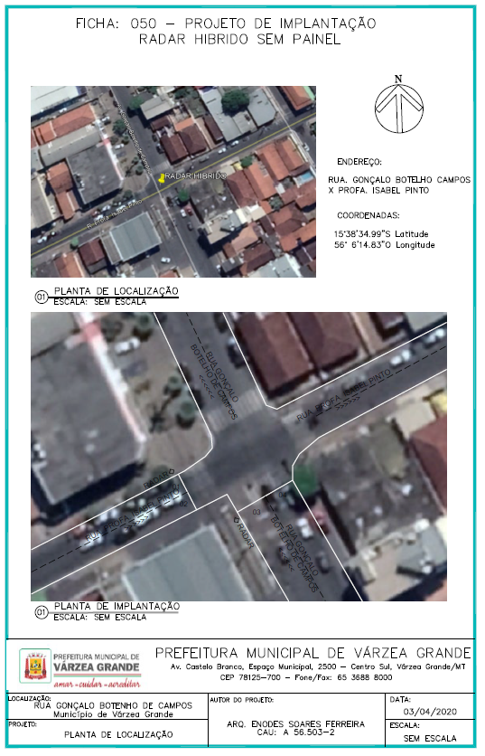

CONTROLE ELETRÔNICO DE VELOCIDADE

FICHA: 051

- IDENTIFICAÇÃO DO ÓRGÃO DE TRÂNSITO
Razão social: Prefeitura Municipal de Várzea Grande
Estado/Município: Várzea Grande – MT

- LOCALIZAÇÃO DA INSTALAÇÃO
Local: Rua Gonçalo Botelho de Campos x Rua Ver. Jorge Witzel
Sentido do fluxo fiscalizado: Sentido duplo
Faixa (s) de trânsito (circulação) fiscalizada (s) (numeração da esquerda para direita): 02 pontos com 02 faixas no sentido

- EQUIPAMENTO
Tipo: Registrador de Velocidade, avanço semafórico, parada na faixa, tipo radar, fixo sem display
Data de início da operação no local: _____/_____/_____

- CARACTERÍSTICAS DO LOCAL/TRECHO DA VIA
Classificação viária (art. 60 do CTB): Via Urbana, Coletora.
N.º de pistas: 02 pista, 4 faixas de trânsito.
N.º de faixas de trânsito (circulação) no sentido fiscalizado: 02 faixas Geometria: ( ) Aclive ( ) Declive (x) Plano ( ) Curva (x) Reta
Trecho urbano: (x) Sim ( ) Não
Fluxo veicular na pista fiscalizada (VMD): 3.080
Trânsito de pedestre: (x) Sim ( ) Não
(x) Ao longo da Via (x) Transversal a via
Trânsito de ciclista: (x) Sim ( ) Não
(x) Ao longo da Via (x) Transversal a via

- VELOCIDADE
Velocidade no trecho anterior ao local fiscalizado (km/h): 37,02 km/h
Velocidade regulamentada: 60 km/h
Velocidade Praticada (85 percentil): 48,13 km/h

- N.º DE ACIDENTES NO LOCAL
Acidentes sem vítima: 09 em 2018 e 10 em 2019. (Fonte: GM/PMVG)
Acidentes com vítimas: 56 mortes em 2019. (Fonte: SEJUDH/MT)

- POTENCIAL DE RISCO NO LOCAL
Descrição dos fatores de risco:
  - Conflito de veículos e ciclistas ao longo de todo o corredor.
  - Conflito de pedestres ao longo de todo o corredor.
  - Local possui estacionamento dos dois lados das vias.
  - Cruzamento semaforizado para evitar conflitos no local.

Histórico descritivo das medidas de engenharia adotadas antes da instalação do equipamento:
  - Implementação de sinalização vertical e horizontal.
  - Semaforização do cruzamento.

Outras informações julgadas necessárias:
  - Necessário a melhoria e complementação da sinalização vertical e horizontal.

- PROJETO OU CROQUI DO LOCAL

Segue em anexo a esta ficha do equipamento.

- RESPONSÁVEL PELA ELABORAÇÃO DO ESTUDO TÉCNICO

Nome: Arq. Me. Enodes Soares Ferreira
CAU n.º: A 56.503-2
Assinatura: _________________________
Data: 06/04/2020

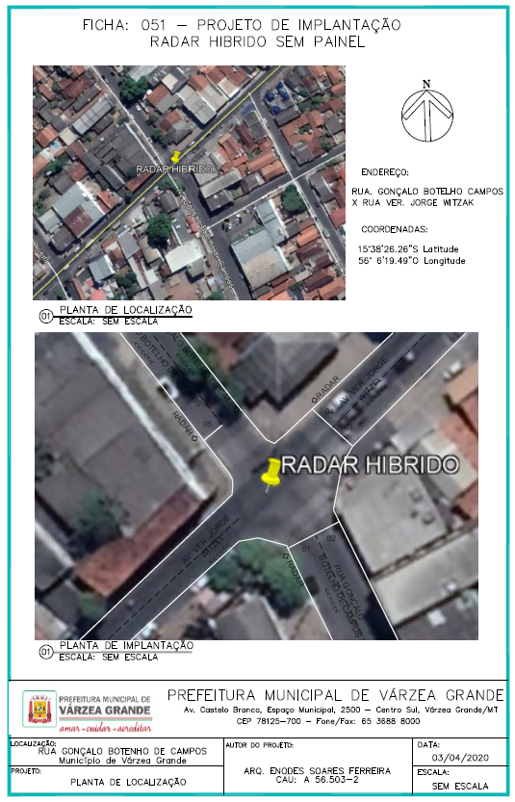

CONTROLE ELETRÔNICO DE VELOCIDADE

FICHA: 052

- IDENTIFICAÇÃO DO ÓRGÃO DE TRÂNSITO
Razão social: Prefeitura Municipal de Várzea Grande
Estado/Município: Várzea Grande – MT

- LOCALIZAÇÃO DA INSTALAÇÃO
Local: Av. Leôncio Lopes de Miranda x Av. das Flores (Jd. Primavera)
Sentido do fluxo fiscalizado: Sentido duplo
Faixa (s) de trânsito (circulação) fiscalizada (s) (numeração da esquerda para direita): 03 pontos com 02 faixas no sentido

- EQUIPAMENTO
Tipo: Registrador de Velocidade, avanço semafórico, parada na faixa, tipo radar, fixo sem display
Data de início da operação no local: _____/_____/_____

- CARACTERÍSTICAS DO LOCAL/TRECHO DA VIA
Classificação viária (art. 60 do CTB): Via Urbana, Arterial.
N.º de pistas: 02 pista, 6 faixas de trânsito.
N.º de faixas de trânsito (circulação) no sentido fiscalizado: 02 faixas Geometria: ( ) Aclive ( ) Declive (x) Plano ( ) Curva (x) Reta
Trecho urbano: (x) Sim ( ) Não
Fluxo veicular na pista fiscalizada (VMD): 17.597 e 15.245
Trânsito de pedestre: (x) Sim ( ) Não
(x) Ao longo da Via (x) Transversal a via
Trânsito de ciclista: (x) Sim ( ) Não
(x) Ao longo da Via (x) Transversal a via

- VELOCIDADE
Velocidade no trecho anterior ao local fiscalizado (km/h): 32,14 km/h
Velocidade regulamentada: 60km/h
Velocidade Praticada (85 percentil): 39,69km/h

- N.º DE ACIDENTES NO LOCAL
Acidentes sem vítima: 17 em 2018 e 10 em 2019. (Fonte: GM/PMVG)
Acidentes com vítimas: 56 mortes em 2019. (Fonte: SEJUDH/MT)

- POTENCIAL DE RISCO NO LOCAL
Descrição dos fatores de risco:
  - Conflito de veículos e ciclistas ao longo de todo o corredor.
  - Conflito de pedestres ao longo de todo o corredor.
  - Conflito de veículos e veículos.
  - Cruzamento semaforizado para evitar conflitos no local.
  - Local com características de rodovia

Histórico descritivo das medidas de engenharia adotadas antes da instalação do equipamento:
  - Implementação de sinalização vertical e horizontal.
  - Semaforização do cruzamento.

Outras informações julgadas necessárias:
  - Necessário a melhoria e complementação da sinalização vertical e horizontal.

- PROJETO OU CROQUI DO LOCAL

Segue em anexo a esta ficha do equipamento.

- RESPONSÁVEL PELA ELABORAÇÃO DO ESTUDO TÉCNICO

Nome: Arq. Me. Enodes Soares Ferreira
CAU n.º: A 56.503-2
Assinatura: _________________________
Data: 06/04/2020

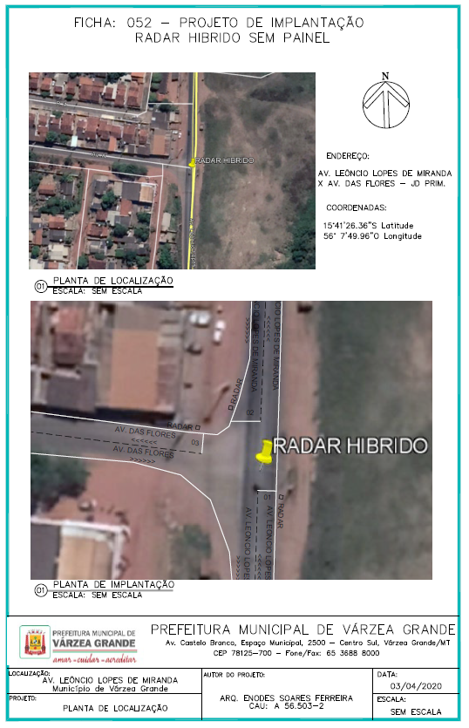

CONTROLE ELETRÔNICO DE VELOCIDADE

FICHA: 053

- IDENTIFICAÇÃO DO ÓRGÃO DE TRÂNSITO
Razão social: Prefeitura Municipal de Várzea Grande
Estado/Município: Várzea Grande – MT

- LOCALIZAÇÃO DA INSTALAÇÃO
Local: Av. Leôncio Lopes de Miranda – EMEB Antônio Salusto Areias
Sentido do fluxo fiscalizado: Sentido duplo
Faixa (s) de trânsito (circulação) fiscalizada (s) (numeração da esquerda para direita): 02 pontos com 01 faixas no sentido

- EQUIPAMENTO
Tipo: Registrador de Velocidade tipo BARREIRA ELETRÔNICA, fixo com display
Data de início da operação no local: _____/_____/_____

- CARACTERÍSTICAS DO LOCAL/TRECHO DA VIA
Classificação viária (art. 60 do CTB): Via Urbana, Arterial.
N.º de pistas: 01 pista, 2 faixas de trânsito.
N.º de faixas de trânsito (circulação) no sentido fiscalizado: 02 faixas Geometria: ( ) Aclive ( ) Declive (x) Plano (x) Curva ( ) Reta
Trecho urbano: (x) Sim ( ) Não
Fluxo veicular na pista fiscalizada (VMD): 17.597 e 15.245
Trânsito de pedestre: (x) Sim ( ) Não
(x) Ao longo da Via (x) Transversal a via
Trânsito de ciclista: (x) Sim ( ) Não
(x) Ao longo da Via (x) Transversal a via

- VELOCIDADE
Velocidade no trecho anterior ao local fiscalizado (km/h): 52,47 km/h
Velocidade regulamentada: 60km/h
Velocidade Praticada (85 percentil): 60,89km/h

- N.º DE ACIDENTES NO LOCAL
Acidentes sem vítima: 17 em 2018 e 10 em 2019. (Fonte: GM/PMVG)
Acidentes com vítimas: 56 mortes em 2019. (Fonte: SEJUDH/MT)

- POTENCIAL DE RISCO NO LOCAL
Descrição dos fatores de risco:
  - Conflito de veículos e ciclistas ao longo de todo o corredor.
  - Conflito de pedestres ao longo de todo o corredor.
  - Conflito de veículos e veículos.
  - Escola lindeira a via provocando muitas travessias.

Histórico descritivo das medidas de engenharia adotadas antes da instalação do equipamento:
  - Implementação de sinalização vertical e horizontal.

Outras informações julgadas necessárias:
  - Necessário a melhoria e complementação da sinalização vertical e horizontal.

- PROJETO OU CROQUI DO LOCAL

Segue em anexo a esta ficha do equipamento.

- RESPONSÁVEL PELA ELABORAÇÃO DO ESTUDO TÉCNICO

Nome: Arq. Me. Enodes Soares Ferreira
CAU n.º: A 56.503-2
Assinatura: _________________________
Data: 06/04/2020

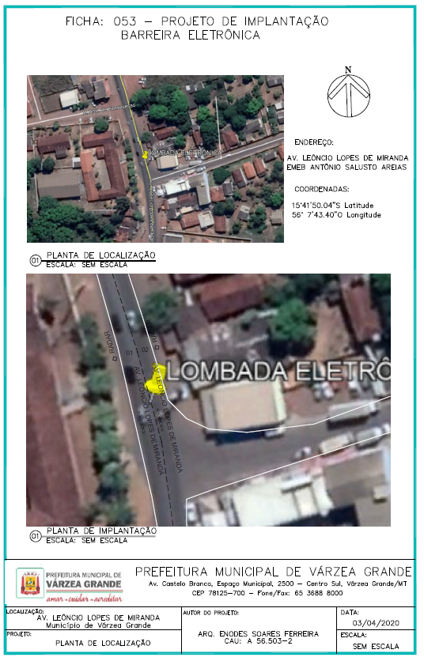

CONTROLE ELETRÔNICO DE VELOCIDADE

FICHA: 054

- IDENTIFICAÇÃO DO ÓRGÃO DE TRÂNSITO
Razão social: Prefeitura Municipal de Várzea Grande
Estado/Município: Várzea Grande – MT

- LOCALIZAÇÃO DA INSTALAÇÃO
Local: Av. Leôncio Lopes de Miranda – próx. Av. Argentina – 15 de Maio.
Sentido do fluxo fiscalizado: Sentido duplo
Faixa (s) de trânsito (circulação) fiscalizada (s) (numeração da esquerda para direita): 02 pontos com 01 faixas no sentido

- EQUIPAMENTO
Tipo: Registrador de Velocidade tipo RADAR, fixo sem display
Data de início da operação no local: _____/_____/_____

- CARACTERÍSTICAS DO LOCAL/TRECHO DA VIA
Classificação viária (art. 60 do CTB): Via Urbana, Arterial.
N.º de pistas: 01 pista, 2 faixas de trânsito.
N.º de faixas de trânsito (circulação) no sentido fiscalizado: 02 faixas Geometria: ( ) Aclive ( ) Declive (x) Plano (x) Curva ( ) Reta
Trecho urbano: (x) Sim ( ) Não
Fluxo veicular na pista fiscalizada (VMD): 17.597 e 15.245
Trânsito de pedestre: (x) Sim ( ) Não
(x) Ao longo da Via (x) Transversal a via
Trânsito de ciclista: (x) Sim ( ) Não
(x) Ao longo da Via (x) Transversal a via

- VELOCIDADE
Velocidade no trecho anterior ao local fiscalizado (km/h): 55,74 km/h
Velocidade regulamentada: 60km/h
Velocidade Praticada (85 percentil): 61,13km/h

- N.º DE ACIDENTES NO LOCAL
Acidentes sem vítima: 17 em 2018 e 10 em 2019. (Fonte: GM/PMVG)
Acidentes com vítimas: 56 mortes em 2019. (Fonte: SEJUDH/MT)

- POTENCIAL DE RISCO NO LOCAL
Descrição dos fatores de risco:
  - Conflito de veículos e ciclistas ao longo de todo o corredor.
  - Conflito de pedestres ao longo de todo o corredor.
  - Conflito de veículos e veículos.
  - Local com características de rodovia

Histórico descritivo das medidas de engenharia adotadas antes da instalação do equipamento:
  - Implementação de sinalização vertical e horizontal.

Outras informações julgadas necessárias:
  - Necessário a melhoria e complementação da sinalização vertical e horizontal.

- PROJETO OU CROQUI DO LOCAL

Segue em anexo a esta ficha do equipamento.

- RESPONSÁVEL PELA ELABORAÇÃO DO ESTUDO TÉCNICO

Nome: Arq. Me. Enodes Soares Ferreira
CAU n.º: A 56.503-2
Assinatura: _________________________
Data: 06/04/2020

